基于图像特征融合的早期胃癌

智能检测算法研究



重庆大学硕士学位论文

（学术学位）

学生姓名：李心怡

指导教师：柴 毅 教授

学科门类：工 学

学科名称：控制科学与工程

研究方向：模式识别

答辩委员会主席：孙棣华 教授

授位时间：2022年6月

**Research on Intelligent Detection Algorithm of Early Gastric Cancer Based on Image Feature Fusion**



A Dissertation Submitted to Chongqing University

In Partial Fulfillment of the Requirement for the

Master’s Degree of Engineering

**By**

**Xinyi Li**

**Supervised by Prof. Yi Chai**

**June , 2022**

# 摘 要

胃癌在全球的发病率和死亡率位于恶性肿瘤的前列，在我国是消化道中发病率最高的恶性肿瘤，致死率位于前三，进展期胃癌治愈率较低，因此早期胃癌的检测至关重要。随着深度学习在医学图像领域的广泛应用，利用计算机检测技术进行辅助诊断，可有效改善因医生个体差异导致的诊断结果偏差。本文基于胃镜镜检环境下的早期胃癌病灶特征，对早期胃癌智能检测算法展开研究，具体工作包括：

考虑到早期胃癌病灶特征形态多样化且其数据集较为缺乏的难点，采用几何光度形变对早癌图像进行增强处理，并提出一种噪声-滤波图像增广方法，使得在保留原有目标特征的基础上有效实现数据集扩增功能。为解决胃镜灯光造成的高光干扰问题，对胃镜图像中的高光部分进行修复处理，从而减少外部因素对早癌特征的影响。

针对早期胃癌各异性引起的特征描述困难问题，提出从浅层特征和深度特征两方面获取早期胃癌特征集。在浅层特征提取方面，采用方向梯度直方图(Histogram of Oriented Gradient, HOG)算法突出边缘梯度特征变化。在深度特征提取方面，为了获取丰富的特征信息，提出一种嵌入卷积注意力模块(Convolutional Block Attention Module, CBAM)的早期胃癌特征提取网络，并通过注意力可视化验证了该网络对癌变区域的自适应突出性能。

为了促进早期胃癌特征集深入融合表达，提出一种浅层HOG梯度特征与深度注意力路径聚合的早癌特征融合网络。其中，深度注意力路径聚合中嵌入Transfomer编码器和CBAM注意力，以使得融合后的特征图早癌语义空间信息更加饱满。经融合的特征图获取后，采用检测头部网络对目标预测框进行筛选以得到检测结果。至此，基于特征提取、特征融合和检测头部的信息融合，设计了胃镜镜检下的早期胃癌智能检测算法(Early Gastric Cancer Detection Algorithm, EGCD)。

实验结果表明，本文所提的EGCD算法平均检测精度提升了2.25%，并在早期胃癌检测的漏诊率和误诊率方面均有改善。同时，通过消融实验验证了特征提取和特征融合设计的有效性。依据早期胃癌镜检需求，设计开发了胃镜镜检辅助诊断系统，为医生镜检诊断提供参考。

**关键词：**早期胃癌；数据增强；注意力机制；特征融合；早癌检测

# Abstract

The morbidity and mortality of gastric cancer ranks the forefront of malignant tumors in the world. In China, it is the malignant tumor with the highest incidence of digestive tract, and the mortality rate ranks among the top three. The cure rate of advanced gastric cancer is low, so the detection of early gastric cancer is significant. With the wide application of deep learning in the field of medical images, the computer-aided diagnosis technology can effectively avoid the misdiagnosis caused by the lack of experience of doctors. In this dissertation, provided the features of gastric cancer lesions in the early stage detected by gastroscopy, the research on the intelligent detection algorithm of early gastric cancer is carried out. The detailed work includes:

Considering the diverse features of early gastric cancer lesions and the lack of data sets. Firstly, this dissertation uses geometric photometric deformation to enhance the early cancer images and proposes a noise-filtering image augmentation method, which effectively achieves the data set augmentation while retaining the original features. Then, to solve the problem of highlight interference caused by gastroscope light during microscopic examination, the algorithm proposed restores the highlight part in the gastroscopic image, which reduces the influence of irrelevant factors on the features of early cancer.

Considering the difficulty of feature description caused by the heterogeneity of early gastric cancer, this dissertation proposes to obtain the feature set of early gastric cancer from two dimensions which are shallow and deep features. In the dimension of shallow feature extraction, this dissertation adopts the Histogram of Oriented Gradient (HOG) algorithm to highlight the edge gradient feature changes. In terms of deep feature extraction, in order to obtain more feature information, this dissertation proposes an early gastric cancer feature extraction network which is embedded with a Convolutional Block Attention Module (CBAM) and verifies the adaptive salience performance of the network for cancerous regions in attention visualization experiments.

To enhance the deep fusion expression of early gastric cancer feature set, this dissertation proposes an early cancer feature fusion network that aggregates shallow HOG gradient features and deep attention path. The Transformer encoder and CBAM attention are embedded in the deep attention path aggregation to obtain more fused feature map early cancer semantic space information. After the fused feature map is obtained, the detection head network is used to filter the target prediction frame to obtain the detection result. Integrating the above feature extraction, feature fusion and detection of head information fusion expression, the entire architecture of intelligent detection algorithm EGCD for early gastric cancer described by gastroscopy is presented.

The experimental results show that the average detection accuracy of the EGCD algorithm proposed in this paper is improved by 2.25%, and reduces the undiagnosed and misdiagnosed rate of early gastric cancer detection. Meanwhile, the effectiveness of feature extraction and feature fusion design is verified by ablation experiments. Finally, with the needs of early gastric cancer microscopy, an auxiliary diagnosis system for gastroscopy was designed and developed to provide a reference for doctors in gastroscopic diagnosis.

**Keywords:** Early gastric cancer; Data augmentation; Attention mechanism;

Feature fusion; Early cancer detection

目 录

**中文摘要** I

**英文摘要** III

**1** **绪 论** 1

**1.1** **研究背景与意义** 1

**1.2** **国内外研究现状** 3

1.2.1 医学影像智能检测研究现状 3

1.2.2 胃肠道癌症辅助诊断技术研究现状 4

1.2.3 深度学习技术研究现状 7

1.2.4 目前存在的问题 8

**1.3** **论文主要工作与组织架构** 9

1.3.1 论文的主要工作 9

1.3.2 论文的组织结构 10

**2** **早期胃癌特征描述及数据集预处理** 13

**2.1** **胃镜镜检早期胃癌病灶特征描述** 13

**2.2** **白光胃镜下早期胃癌数据集** 16

**2.3** **早期癌变数据扩增** 17

2.3.1 几何光度形变图像扩增 17

2.3.2 噪声-滤波图像增广方法 19

**2.4** **胃镜图像去高光修复预处理** 24

**2.5** **本章小结** 26

**3** **早期胃癌特征集获取** 27

**3.1** **早期胃癌特征集获取方案设计** 27

**3.2** **基于HOG算法的早期胃癌浅层特征提取** 29

**3.3** **基于注意力机制的早癌特征提取卷积神经网络** 31

3.3.1 CSPDarknet53网络 31

3.3.2 CBAM卷积注意力模块 35

3.3.3 嵌入注意力结构的早癌深度特征提取网络 37

3.3.4 注意力可视化实验对比 39

**3.4** **本章小结** 42

**4** **基于特征融合的早期胃癌检测** 43

**4.1** **早期胃癌特征融合的检测方案设计** 43

**4.2** **早期胃癌特征融合网络设计** 44

4.2.1 SPP空间金字塔池化 44

4.2.2 PANet路径聚合网络 45

4.2.3 Transfomer编码器模块 46

4.2.4 浅层与深度注意力早癌特征融合网络 50

**4.3** **早癌特征检测网络头部** 53

4.3.1 检测网络头部特征图输出 54

4.3.2 锚框与真实标记框生成 54

4.3.3 回归损失函数 56

4.3.4 非极大值抑制预测机制 58

**4.4** **胃镜镜检早期胃癌检测算法流程** 59

**4.5** **本章小结** 60

**5** **实验对比与系统实现** 61

**5.1** **实验环境及网络模型训练** 61

**5.2** **检测评价指标** 62

**5.3** **实验结果对比** 64

**5.4** **早癌检测系统实现** 70

5.4.1 系统开发环境与需求分析 70

5.4.2 早癌检测系统模块设计 71

5.4.3 早癌检测系统实现 71

**5.5** **本章小结** 73

**6** **总结与展望** 75

**6.1** **总结** 75

**6.2** **展望** 76

**参考文献** 77

**附 录** 83

**A.** **作者在攻读学位期间发表的论文目录** 83

**B.** **作者在攻读学位期间取得的科研成果目录** 83

**C.** **学位论文数据集** 84

**致 谢** 85

# 绪 论

## 1.1 研究背景与意义

伴随着新冠肺炎疫情突如其来的席卷全球，人们逐渐意识到了传染病毒所带来的危害，然而除了传染疾病对人类的危害是毁灭性的，提高非传染性疾病的防范意识也是非常重要的。非传染慢性疾病所导致的癌症是长久以来人类死亡的最主要原因。面对人民不断改善的生活质量的提升，对饮食的需求也变得逐渐丰富，在享受美食的同时，如若忽略了健康的饮食习惯，比如摄入过多的盐腌保存的食物或不小心感染幽门螺杆菌等[1]，那么很容易引发上消化道中高致癌的胃癌病症[2]。

目前，依据2020年世卫组织所发布的最新报告，全球范围类胃癌的发病率和死亡率分别位于恶性肿瘤中的第五和第四。其中我国地处全球发病率最高的东亚地区，其占比高达32.5%[3]，且发病人群呈现年轻化[4]的现象。尽管近几年全球胃癌的发病率是呈小幅度下降趋势，但是目前我国的胃癌依旧是消化道癌症中发病率最高的，2019年我国胃癌新发病例为61.28万例[5]，为我国第三恶性肿瘤致死病症。经医学专家研究发现，胃癌与地理环境，饮食习惯和遗传等众多因素有关。同时，胃癌的预后效果与首次诊断的时期有着密切的关系，大部分胃镜检查诊断出的胃癌已属于进展期癌变，在不同病理分期术后生存率不同[6]，而进展期胃癌治愈率较低，术后五年生存率仅为16.4%[7]。由于晚期胃癌医学技术至今是全世界人类未攻克的难题，那么早期的预防与诊断预后则显得尤为重要。如果尽早做胃镜筛查并及时发现早期病变进行治疗，则其术后五年生存率可达91.5%，甚至犹如感冒病症一般可治愈[8]。由此可见，针对我国目前的胃癌高发率与死亡率现状，最好的改善手段是呼吁国民参与到早癌筛查中，依据胃镜镜检及时的发现和治疗早期胃癌病变，防止其恶化。除了提高国民的早癌筛查意识之外，目前我国在胃癌诊断的瓶颈在于其早期诊断率仅为28%[9]，远不及日本与韩国。尽管同样是胃癌高发病地区，但是由于其有着较强的早癌筛查意识和较好的早期胃癌诊断技术[10]，使得整体预后效果较好，进而死亡率便随之下降。其中，日本和韩国的早期胃癌诊断率分别达到70%、55%[11]。由此可见，为实现“健康中国”的宏伟愿景，及时且精确的诊断胃癌早期病变被迫切需要。

临床上胃镜镜检已成为早期胃癌筛查以及诊治的最有效方式，使胃癌死亡率降低67%[12]。然而胃癌早期病变形态特征复杂多样，与内壁微血管表面微组织结构相似，并与胃炎、胃溃疡等慢性疾病特性表达类似，病灶区域边界不明显、隐匿性强[13]。将消化道胃镜筛查图像与其他疾病检查所用的由黑白较大色差表达的CT图像相比，白光胃镜下消化道内部目标区域与背景图像色彩差异较小对精准检测更是一个挑战。目前镜检主要通过医生凭借丰富的临床经验进行诊断是否存在癌变，但是对于早期筛查及患者数量的增加，仅凭医生有限的精力与差异化的知识储备进行诊断，难免会造成漏诊与误诊。针对基层医生对胃镜下的早期癌变形态认识不够充分的情况下，导致主观性更强，早期检出率会更低。同时，在实际临床胃镜镜检时，每位病人检查时间大约为5-8分钟，在较短的时间内发现特征难辨的早期癌变特征对医生带来了挑战。以上因素均严重阻碍了我国早期胃癌诊断水平的提升，基于我国农村胃癌发病率及死亡率均高于城市的背景下，此问题在基层机构尤为突出[5]。由于缺乏充足临床经验的医生等医疗资源的矛盾涉及诸多考量，短期内难以得以解决。由此，如何充分利用有限的医疗资源，快速、有效地提高我国的早期胃癌的检出率，并将其运用普及到医院及资源相对匮乏的基层医疗机构中是目前亟待解决的关键问题。

在信息技术持续高速发展的时代，人工智能(Artificial Intelligence, AI)和医学成像技术也有着较大的突破。将数字图像分析技术与医学图像有效融合，借助计算机智能辅助诊断算法的客观性对胃镜镜检时数据进行表征学习，建立启发于大脑视觉皮层的学习方式来解释白光胃镜下的胃癌图像，将复杂图像经计算机数值化处理由直观形状特征转换至简单数据层面的特征信息进行分析。在医学图像智能辅助诊断算法从理论的研究到临床试验已在各个领域均取得了一定的突破，因此可以弥补人工在早癌检测中易受医生之间因个体差异所导致的各方面不足，利用辅助诊断提高其检出效能。

本文以重庆大学附属肿瘤医院为依托，设计胃镜镜检下的早期胃癌智能检测算法以进行计算机辅助诊断。源于卷积神经网络(Convolutional Neural Network, CNN)能充分挖掘图像高维数据中所包含的内在特征，利用卷积权值共享及池化操作可以在保证特征不变的前提下将复杂图像降维处理，然后对网络进行训练从而可自发的获得图像数据中的特征表达，实现在图像处理方面的优越表现。由于早期癌变特征的复杂多变，为了扩大对目标特征区域的感知范围引入注意力机制思想，从视觉上显著突出关键特征的敏感度。在网络学习中捕捉病灶与正常区域的边界细微差异，重点感知癌变区域的特征表达，抑制背景干扰信息，对白光胃镜下病灶与正常区域特征差异较小的诊断任务性能有一定的辅助效果。利用计算机辅助诊断协助医生发现病灶，有效提高早癌胃癌检测的准确率和稳定性，进而减少误诊和漏诊。尤其对于基层医疗机构，利用智能检测算法可以弥补因缺乏有经验的专家而造成的资源匮乏，缓解农村地区胃癌检出率更低的问题，切实做到早发现、早治疗，使广大患者受益。

因此在医学成像中利用数理知识设计智能检测算法实现对早期胃癌病灶区域特征的进一步提取，可以更好的解释其早期癌变的特征表达，在理论研究中具有一定的意义。对于实际生活中临床胃镜镜检下辅助医生进行病情诊断，提高早期癌变的检出率，对后续的病理分析和及时治疗预后方案都具有非常有重大的现实意义，从而改善胃癌生存率，为进一步推动智慧医疗的快速普及做出贡献。

## 1.2 国内外研究现状

随着深度学习技术的蓬勃发展，人工智能概念近年来落地在生活中的多个领域并取得了卓越的成绩。其中，与医学影像领域的融合在国内外学者的研究下也已经获得了不少的进展。基于医学图像的特殊性，即使目标对象是不同疾病的检测，但在医学数据集处理和目标特征检测方面有着相似之处可以相互学习借鉴。本小节将依托计算机视觉技术分别对目前国内外医学影像癌症检测、消化道环境下的胃肠癌变辅助诊断研究现状和深度学习技术中的应用现状三个方面进行阐述。

### 1.2.1 医学影像智能检测研究现状

由于在医学诊断过程中，因检测目标自身特征的多样性和内部检测环境的差异导致检测时目标与其他正常类别之间的差异性不够明显，从而导致医生对异化的目标对象检测存在一定的难度。同时，在医学图像检测领域中，基于医学图像数据集之间的共性可以获取智能检测中关联的灵感。如今，国内外癌症影像检测领域中，对肺结节、乳腺癌的研究取得了显著的效果，基于皮肤癌的表面特征与早期胃癌特征具有相似之处，将分别对三种医学影像检测现状进行介绍。

① 肺部癌变医学图像检测研究现状

在肺结节诊断预测三维视图中，Ni等人研究支持向量机(SVM)融合三维纹理特征，最终采用投票评估方法表明其三维特征模型可有效提高放射科医生的诊断[14]。Vamsi等人研究了3D注意力的CNN架构在肺结节周围提供三个不同大小的补丁作为网络的输入，同时考量上下文相关性，表现出比单一补丁架构更好的性能[15]。Qiao等人提出了RF信号频谱图-钙化检测-网络(SCD-Net)，该方法采用了基于YOLOv3的深度学习架构，并通过卷积长短期记忆(ConvLSTM)组合了特征，实验结果平均准确度为84％[16]。此外，Cao等人采用随机掩码扩充数据集，基于改进的级联预测UNet分割进行初始检测，并根据双池化结构，内置三个3D CNN分类网络以减少误报[17]。在特征提取上，Alison等人采用传统图像纹理度量组合一阶强度指标和纹理指标灰度共生矩阵、分形维数等，使用ReliefF算法进行特征选择检测有用的特征[18]。Huseyin等人对早期肺部病变诊断开展了研究，通过对CT图像数据增强提取局部熵、局部二进制模式等方法获取目标纹理特征对其他比较参数产生了积极的影响[19]。

② 乳腺癌变医学图像检测研究现状

在乳腺癌辅助诊断上，Somnath等人提出基于Grunwald-Letnikov辅助蜻蜓算法的热成像深度特征选择方法，设计元启发式蜻蜓算法(DA)与分数阶微积分方法相结合的改进GLDA特征提取，充分体现模型稳健性[20]。Ahmed等人研究了使用分割和小波变换融合的预处理增强乳腺X光检查图像，利用迁移学习技术辅助放射科医生诊断，显著提高了检测精度[21]。此外，基于特征分类动态对比多模态融合的检测系统中，Raouia等人考虑梯度幅度和局部差异作为局部二元特征，设计了梯度局部信息模式特征描述子，在随机森林分类器中最佳AUC值达93.5%[22]。在图像纹理特征加强方面，Rozita等人研究基于马尔科夫随机场模型的新纹理特征，改进局部二进制模式以获取乳腺癌图像的颜色和边缘信息，设计隐马尔可夫模型决策及融合的两阶段检测算法，在测试数据集上获得8.3%的假阴性率和5%的假阳性率[23]。在文献[24]中，Surendra等人基于CNN深度特征和极限学习机的改进聚类的检测方案，通过循环极限学习机来预测负载，并利用蜂群优化权重和偏差，构建特征集合，进而侧重特征融合带来的效益。

③ 皮肤癌变医学图像检测研究现状

在皮肤癌辅助诊断研究中，Devakishan等人首先利用平滑去毛发方法和平均中值滤波分别对皮肤表面毛发和图像噪点进行预处理，采用胶囊网络以及Adagrad优化器从分段病变中获取特征，基于卷积稀疏自动编码器的燕子群优化算法进行分类[25]。Adekanmi等人提出改进编码器-解码器结构的全卷积网络学习复杂和不均匀的皮肤病变特征。集成采用高斯内核的条件随机场模块用于轮廓细化和病变边界定位的成对边缘电位[26]。此外，Wei等人提出一种新颖的基于注意力的DenseUnet网络对皮肤病变分割进行对抗性训练，引导注意力模块专注于多尺度皮肤病变，改进生成器损失函数，网络性能提高2.2%[27]。Suganya等人使用Kmeans聚类用于分割提取皮肤癌颜色、形状等特征，采用支持向量机分类器对黑色素瘤、基底细胞癌等皮肤病变进行分类诊断，在320个图像测试集中取得了较好的准确性[28]。

### 1.2.2 胃肠道癌症辅助诊断技术研究现状

消化道癌症中的胃癌、食道癌、结肠癌等多种癌变均为全球恶性肿瘤中发病率及死亡率较高的癌症。针对本研究课题中的早期胃癌智能检测算法研究，依据消化道癌变中相似的镜检胃肠道内部环境和病灶区域图像的特征特点相似关联性，将重点从传统机器学习方法和基于深度学习的方法详细分析当前国内外学者在胃肠道癌变检测的研究现状。

① 传统机器学习用于胃肠道胃镜图像辅助诊断研究现状

为了让智能系统具有持续学习的能力，Masahiro等人研究CT图像的全自动基于回归森林的图谱进行胰腺分割，依据含有胰腺周围血管位置和方向信息的新图像相似性来获得患者特定的概率图谱，再通过最大期望算法分割后使得结果表现较好[29]。在CT结肠成像中，Lei等人研究基于半监督图嵌入的特征提取和基于自适应核的分类方法来辅助诊断。利用图结构对数据流形的几何和判别结构进行建模，使用半监督式图嵌入方法处理结肠息肉的特征选择，标签信息将作为附加约束。在分类时改进基于SVM的分类器和修改booster自适应内核实现息肉检测，最终性能优于具有固定核的传统SVM[30]。在基于视觉特征表达方面，Liu等人提出了一种结合局部微血管纹理特征和全局色调特征的自动分割模型。同时，还研究了用于呈现S通道自适应阈值PIF提取的局部微血管纹理方法，作为基于区域的活动轮廓模型，可用于对临床相关区域的边界建模[31]。Xue等人改进经验小波变换(IEWT)用于诊断早期食管癌。将输入图像转换为CIE彩色空间预处理。从经验小波变换提供的低频分量和基于深度学习的复杂经验小波变换(DL-CEWT)产生的高频分量得到复阈值形成二进制图片，再依据每个小块的同源性获取图像新特征[32]。

在胃癌检测方面，Li等人利用傅里叶变换红外光谱仪采集胃组织光谱，并采用平滑且标准的正态变量光谱预处理方法来削弱随机噪声和光散射等干扰。光谱预处理后呈现高信噪比，采用SVM方法对光谱进行分类，实现胃癌诊断的较高判别准确率[33]。Liu等人设计了一种称为联合对角化主成分分析的算法，基于有无学习过程的方法组合来提取判别特征，对有无病变的胃肠道内窥镜图像进行分类，准确度平均值为90.75％[34]。Ishikawa等人使用多特征SVM从多角度更好的提取特征表达进行胃淋巴结癌的病理诊断，以不同权重组合三种图像特征，即高阶局部自相关特征、小波特征、Delaunay特征组合送入分类器中检测，大多数具有两种以上的特征融合检测效率都比仅一种特征要好[35]。

在结肠NBI胃镜图像的局部视觉特性表达上，文献[36]中提出一种视觉词袋方法进行学习，其中数据集包含NBI图像908张，结肠肿瘤识别率在十折交叉验证下达96%。针对胃镜图像中早期胃癌检测，Tanaka等人提出一种使用小波变换模最大值(WTMM)的方法，基于特征检测异常部位的方法将二进小波变换(DYWT)应用于预处理图像单分量中并计算其WTMM实现胃癌检测[37]。文献[38]中针对胃部图像正常与非正常分类问题，设计了基于Gabor小波算子的同质性特征描述和基于Gabor的灰度共生矩阵的胃部特征提取方法，结果显示正常阴性平均精确度达90%，非正常阳性精确度87%。此外，在讨论高速傅立叶变换和自适应共振划定背景区域中，文献[39]使用支持向量机算法对浅表食管鳞状细胞癌的特征进行分类，准确性、敏感性和特异性为73.1%、73.7％和72.9％。

② 深度学习用于胃肠道胃镜图像辅助诊断研究现状

文献[40]对于人工智能技术能否准确诊断内窥镜下胃肠癌做出综合评述，认可当前人工智能平台可以量化食管、胃和结直肠肿瘤的侵袭深度，赋予医学人工智能理论基础并验证了其可实现性，表示可以依靠智能诊断辅助医生进行实时指导。文献[41]采用生成对抗网络增广数据来缓解胃镜图像稀缺问题，通过自动扩增实现数据集优化的25项增强策略，将数据输入Xception网络进行胃癌诊断，通过对诊断结果对比验证了预处理扩充医疗数据集的必要性。Li等人针对电子胃镜视频的上消化道智能诊断，首先对原始胃镜图像增强，设计K-Lconv模块，并采用三甲医院真实临床数据进行验证，最终Lconv-YOLO可以有效提高胃癌的准确率，满足实时高精度计算机辅助诊断决策[42]。Hong等人在早期胃癌诊断中采用深度卷积神经网络将正常、黏膜和粘膜下层，利用卷积核最大池化层自动提取组织特征，在365名EGC患者中收集了600张白光胃镜彩色图像，验证下其敏感性达76%[43]。Gao等人基于案例推理的类比推理方法，结合深度学习网络对胃镜下食管视频提供视觉解释，通过生成一组外观类似与训练样本的配置文件，将解释和决策整合在一起，从而解释了分类的结果，应用500个训练数据测试诊断准确率为75%[44]。

此外，在文献[45]中，Swati等人针对医学图像数据集少、质量低的限制条件下，采用迁移学习在很大程度上消除了深度学习中大数据集的需求限制。同时在参数数量、训练时间、计算力等方面降低了训练成本，使得在有限的医学数据集中可以很好的提取目标特征。Guo等人研究了实时自动诊断癌前病变及早期食管鳞状细胞癌，在6473张窄带成像图像中基于SegNet架构诊断包括癌前、早期ESCC和非癌性病变[46]。Li等人研究了荧光高光谱成像技术结合深度学习方法的胃癌早期诊断，自动识别提取“谱+空间”特征，构建早期胃癌诊断模型，总体诊断效果较好，在测试集中准确率达96.5%[47]。Muhammad等人在早期胃癌诊断中提出一种新的特征提取方法，使用堆叠稀疏自编码器从呼吸样本的未标记数据中提取判别性特征。将Softmax分类器集成到所提出的特征提取方法中，将分类器的自动编码器级联起来，开发出一个深度堆叠的稀疏自动编码器神经网络，经过微调后表现出优异的结果[48]。Qiu等人采用DLU-Net模型对胃癌胃镜下图像进行识别诊断，总准确率为94.1%[49]。

基于CNN的诊断系统中，文献[50]采用单发多框检测器(SSD)算法，对13584张胃癌的内窥镜图像进行了训练。CNN在77例胃癌样本中正确诊断71例，其敏感性达92.2％。同时，胃癌病灶区域检测161例，结果显示阳性预测值为30.6％。对于迁移学习方面，Riel等人在实时检测早期食道癌应用上，癌变特征提取通过四个经过预训练的CNN模型实现，使用SVM或softmax替换全连接层的分类任务。在这项研究的最后，设计了一种可获取任何可能的癌性病变的粗粒度注释的滑动窗口方法，最终其AUC指标为0.92[51]。张泽中设计一种并行的CNN结构，对AlexNet和GoogLeNet两种模型融合改进，最终对胃癌病理图像分类性能有一定程度的提升[52]。Tomoyuki等人在胃镜检查诊断中提出了具有7个卷积层，3个池化层和一个反卷积层的全卷积网络FCN。为防止图像数量有限而导致的过拟合，通过反转和旋转处理来增强训练数据。最终准确率达96%，阳性预测值为80.6%[53]。Masashi等人针对CT影像下的食管癌，提出了采用卷积神经网络的图像识别模型VGG16进行微调，在457例患者影像下进行检测，最终将检测结果与医生标注进行对比，显示诊断准确率为84.2%，敏感性为71.7%，特异性为90.0%[54]。Muhammad等人提出了一种新的特征提取方法，该方法使用堆叠的稀疏自动编码器从呼吸样品的未标记数据中提取判别特征。然后将Softmax分类器集成到建议的特征提取方法中，以从呼吸样本中对胃癌进行分类，最终对于早期胃癌检测的整体准确度为97.3％[55]。Devvi等人研究了一种基于ResNet体系结构的用于检测大肠癌的图像分类深度学习方法，ResNet-50网络在准确性，敏感性和特异性方面提供了最可靠的性能，20％和25％的测试集具有最佳的性能值，分类精度超过80％，敏感性在87％以上，特异性在83％以上[56]。

综上，目前在胃肠道癌变检测中，人工智能技术可以初步实现计算机辅助诊断，以此减少内窥镜手术的时间、成本和负担。同时，医学数据集的扩增对于最终的检测效果有很大的促进作用。传统机器学习对于癌变检测计算成本较低，但其精度存在一定的瓶颈区。利用深度学习算法可以通过卷积操作自动获取传统算法中较难提取的目标区域深层特征信息，经特征层深入融合后，可有效提升检测精度。

### 1.2.3 深度学习技术研究现状

在Geoffrey Hinton提出启发于人脑思想的深度学习理论之后，人工智能便使得科技改变生活的概念体现得淋漓尽致。无论是在自然语言处理领域还是计算机视觉邻域都已经普遍穿插在我们的日常生活中。例如，手机里的智能语言翻译、快捷支付中的人脸识别支付、车辆出入车库自动检测车牌等等。而在计算机视觉领域中，卷积神经网络的巧妙设计可以基于自主学习的特点将图像中的特征在大数据的推动下很好的表征。

在图像检测领域，基于端到端的YOLO系列算法由直接输入原始图像，经卷积神经网络特征提取处理和特征融合后直接得出最终的检测目标框，使得模型有着精确的检测精度和高效的检测速度，因此在除了常见的人脸和车辆检测中之外的医学多个领域也有着较好的应用。Sonavane等人在口腔健康疾病诊断领域，将 YOLO算法应用于蛀牙检测，实现了利用深度学习算法对口腔健康情况的辅助诊断，使其具有相应的价值体现[57]。在针对肺结节CT图像检测上，Liu等人改进YOLOv3多尺度提取结节特征，而后对其实现自动辅助检测，经十倍交叉验证，最终所设计的模型具有较高的结节定位和直径估计精度[58]。在医学信息诊断中，Ghada等人利用K均值聚类的自适应锚框的YOLOv3算法，并用ResNet作为分类网络进行肿块检测与分类，最终的准确率达91.0%[59]。

CNN尽管可以依靠大量的数据通过卷积提取操作，在自主学习目标特征方面表现强劲的实力。但是在某些小范围检测领域上，由于其检测目标特征不具有较为明显的轮廓或其他显著区别，进而可以引用注意力机制与CNN结合。由此实现目标特征信息在学习过程中的突出表达，可以更好的提取到感兴趣区域的深度信息，而针对性的忽略背景信息。而在注意力机制中，有基于通道和空间增强的卷积注意力模块，还有基于自注意力机制应用于自然语言处理领域较好的Transfomer算法，近两年该算法在计算机视觉领域也获得了较好的发展。在文献[60]对COVID-19检测诊断研究中，对胸部X射线图像数据采用深度卷积神经网络模型DPN-SE对COVID-19展开研究。同时在网络中融合自注意力机制后，通过对比实验发现网络效能有所提升，识别准确率平均提高1%。Li等人在乳房肿块分类检测研究中，在具有编码解码结构的U-Net网络解码部分融合了注意力门结构，将模型在下采样阶段提取的特征图作为门控信号，并在编码器输出部分转换为门控信号向量。由此可消除冗余不相关的信息，进而实现实时分割乳房肿块功能，使得分割精度有所提升[61]。在基于数据驱动的天气预测的研究中，Yang等人设计了结合Transfomer和U-Net模型的TransUNet模型，利用卷积注意力模块CBAM和深度可分离卷积DSC模型进行突出目标信息。结果表明，所提出的模型在测试数据集上优于其他检测模型[62]。

在目标检测研究中，除了首先需要将图像中的目标特征经卷积等一系列操作进行特征提取后，还需要对提取出的特征进行有效的融合。否则即使经神经网络获取到目标深度特征信息，没有将特征内部信息充分融合至输出部分，对于最终的边框预测的效果也会大打折扣。在特征融合领域中可以将深度特征信息进行有效的融合，还可以将机器学习算法中的所提的目标浅层特征与深度网络不同层级所提的深层特征进行有效组合，可以实现多角度挖掘目标特征的信息，使得网络更加鲁棒。在遥感图像领域，文献[63]提出了一种自适应多级特征融合的基于自注意力和空间注意力模块的级联注意网络，在具有挑战性的航空数据集上展示了网络检测的优越性。文献[64]胃癌前疾病的分类识别中，设计经手工提取纹理轮廓等浅层特征，在Resnet卷积神经网络模型的最后全连接层中，将深层特征与浅层特征进行有效融合，测试结果明显优于传统机器学习。同时对于未进行特征融合之前的网络识别准确率提升了3.36%。

综上，在计算机视觉领域中基于单阶段的目标检测算法具有高效性且应用较为广泛。依据胃镜镜检下的检测需求，单阶段目标检测算法可以提供很好的应用性。在目标检测中结合注意力机制可以增强突出感兴趣目标区域，对最终网络检测有较好的促进作用。同时，在深度学习中，依据神经网络中的卷积操作获取特征后，通过多角度对特征进行有效的融合会让网络学习到的深度特征信息体现得更加充分。

### 1.2.4 目前存在的问题

结合医学影像智能检测、胃肠道癌症辅助诊断技术和深度学习技术三方面研究现状分析发现，目前国内外学者针对具有公开数据集的肺结节和乳腺癌等辅助诊断研究较为广泛，且取得了较好的检测效果。但针对白光内镜下的早期胃癌检测研究还存在一定的空白，其主要因为我国早期胃癌的检出率较低，导致癌变早期研究数据存在难点。同时由于镜检环境的影响和早期胃癌特征微小多样，使得上述研究并不能直接适用于白光镜检环境下的早期胃癌图像检测。因此，对于白光镜检环境下的早期胃癌图像检测研究工作仍然存在一些挑战，主要包括：

① 在实际镜检过程中，为了对病人胃部进行更好的医学观察，需要通过胃镜灯光进行照明。但是由于伴随着冲洗过程而导致胃内部存有液体，使得在灯光的照射下会引起图像反光而形成高亮光斑，由此将会对计算机辅助检测带来一定的干扰。而现有研究较少提及图像反光这一干扰因素，因此，有必要对高亮光斑进行预处理以有效减少其对检测过程的影响。

② 由于胃癌早期时，其特征通常是微小且多样的，又因镜检环境的限制使得病灶区域不易被察觉。则在早癌胃癌检测研究过程中对其特征进行充分提取成为挑战。基于现有胃肠道检测研究现状，则可考量利用传统特征提取方法与深度学习有效设计早期胃癌特征集获取方法。

③ 现有研究工作中大部分仅通过单一深度学习的方式对医学图像进行检测，其中，对于数据集丰富且特征明显的检测目标可以取得较好的检测效果。然而，由于早期胃癌特征形态的特殊性，若只利用神经网络所提取的深度信息，而忽略其特征形态构成的梯度等浅层表达，可能会导致信息利用不充分，从而影响检测精度。因此，设计一种充分结合早期胃癌的深层信息与浅层信息，同时增强对癌变病灶区域特征重点关注的方法成为了一个重要挑战。

## 1.3 论文主要工作与组织架构

### 1.3.1 论文的主要工作

本文主要针对胃镜镜检环境下的早期胃癌检测问题展开研究，结合目标检测算法理论基础，依托重庆大学附属肿瘤医院提供的早期胃癌数据集。具体从早癌数据扩增、特征集获取、特征有效融合及增强方面展开深入研究，以改善现有方法在早期胃癌检测领域的不足，提出融合注意力思想且将浅层与深层特征融合的早癌智能检测算法，进而为胃镜镜检辅助诊断提供了理论基础和初步探索。本文的主要工作具体如下：

① 针对胃镜下早期胃癌病灶目标特征表达形态多样化和早期胃癌医学数据集较为缺乏的难题，本文对胃镜镜检下的早期癌变病灶形态特征进行了详细的描述，并采用几何光度形变进行图像扩增。同时，提出一种噪声-滤波图像增广方法，在保留原有目标特征的基础上有效实现数据集扩增功能，为后续研究的展开提供较好的基础。

② 针对真实镜检环境下的采集图像存在因胃镜灯光造成的高光干扰问题，本文在数据预前处理部分设计对胃镜图像中的高光部分进行修复处理，从而可以对后续网络特征获取阶段提供无高亮光斑干扰的胃镜早癌图像，由此可以更加注目于癌变目标特征本身。

③ 针对早期胃癌的表征各异性使得特征获取过程艰难的问题，分别从浅层和深度两方面对胃镜下早期癌变特征提取进行设计。依据镜检下胃内部表面癌变区域的病灶边界特性，利用梯度表达的HOG算法从浅层获取癌变区域的特征边界。在癌变图像数据的深度特征表达方面，为使得网络学习过程中能更加专注于早期胃癌目标表征，让在复杂胃镜环境下不同大小的癌变目标特征都能更加准确突出。在CSPDarknet卷积神经网络基础上，设计提出一种嵌入CBAM注意力思想的早期胃癌目标特征提取网络模型AttentionDarknet。采用Grad-CAM通过热力图对所设计的网络效果进行注意力可视化对比，使其具有较好的解释性。

④ 为了使得早期胃癌特征能更进一步深入融合表达，设计了一种浅层HOG梯度信息与深度注意力路径聚合的早癌特征融合网络ECFFNet，其中依据Transfomer编码器和CBAM注意力可以增强特征聚合时的目标特征语义空间信息关注度，使得融合后的特征图早癌语义空间信息更加饱满。然后依据检测头部网络对融合后的特征进行目标预测框的筛选输出。最后结合特征提取部分，衔接特征融合颈部网络和检测头部完整提出了胃镜镜检下的早期胃癌智能检测算法EGCD。

⑤ 针对本文所设计的胃镜镜检下的早癌检测算法，基于Pytorch进行实验验证。首先分别对实验环境和具体的网络模型训练过程进行介绍，然后通过图像检测领域和医学诊断领域的指标对设计的早癌智能检测算法EGCD进行实验对比分析。同时对于早期胃癌的特征提取和特征融合部分，采用消融实验来更好的分析其阶段性设计效果。最后提供早癌辅助检测系统完成胃镜下早癌检测任务。

### 1.3.2 论文的组织结构

本文从六个章节来阐述胃镜镜检早癌智能检测算法研究，图1.1为本文研究内容和组织结构示意图。

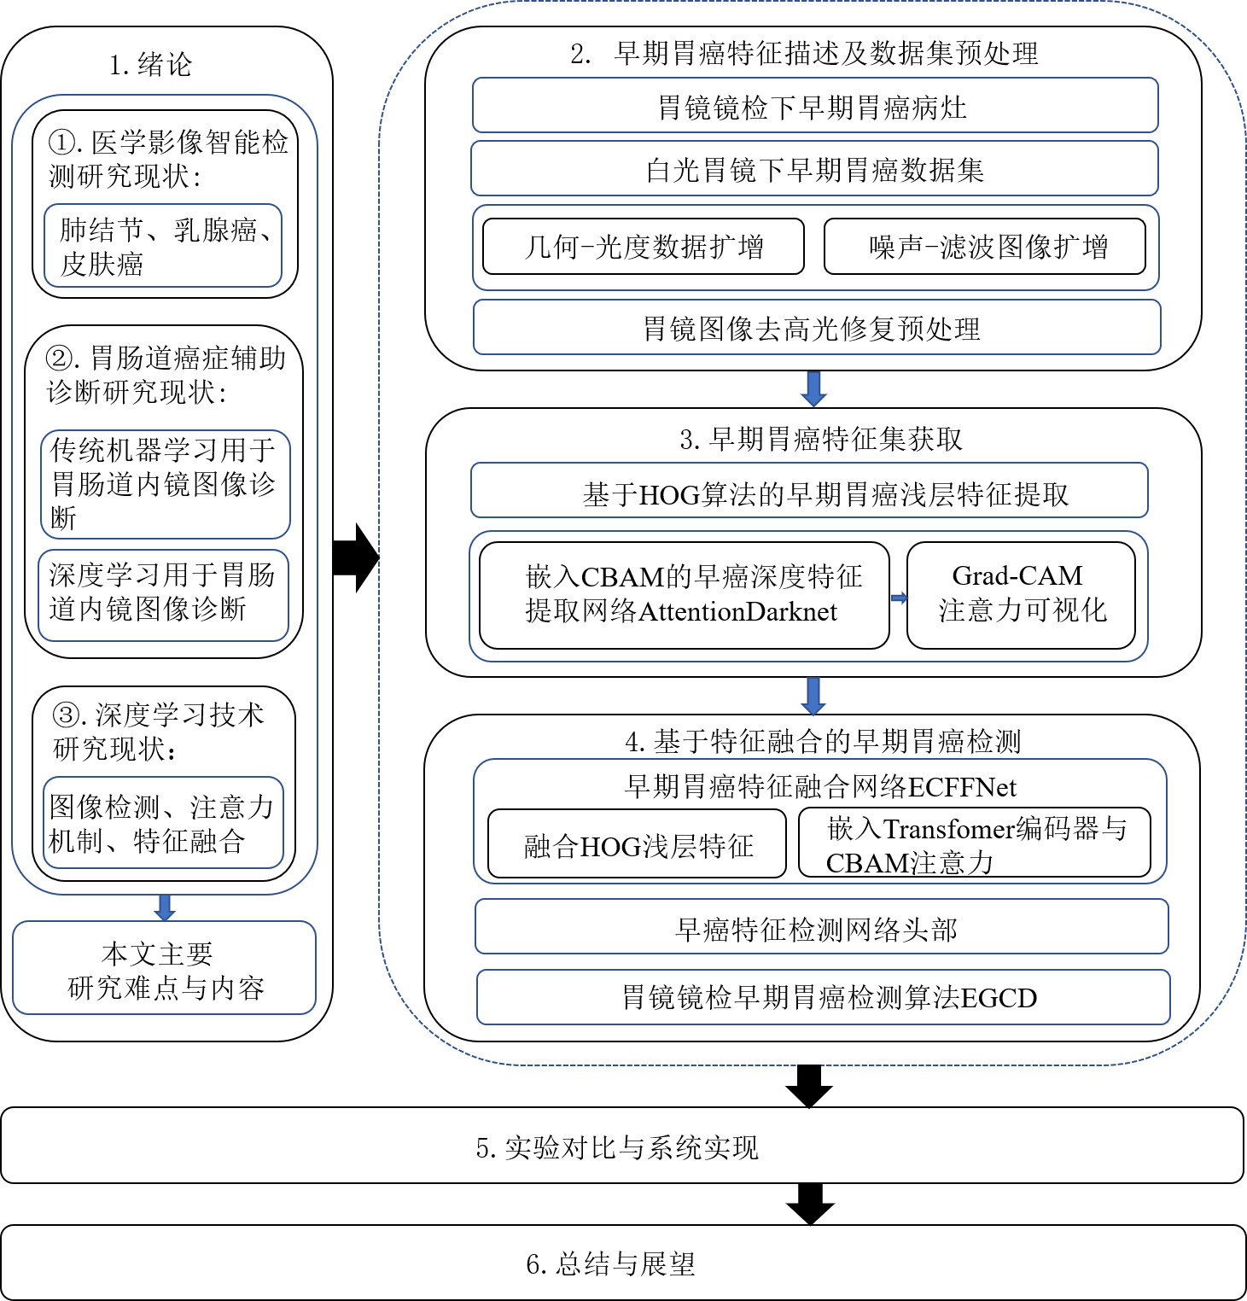

图1.1 本文研究内容与组织结构

Fig. 1.1 Research content and organization structure of this dissertation

第一章是绪论部分。首先讨论了胃镜镜检下早期癌变检测的研究背景及意义，然后分别对国内外医学影像智能检测技术、胃肠道癌变辅助诊断技术和深度学习技术研究现状进行介绍，并分析了针对本文设计时现有研究工作中的不足，最后给出了本文的主要研究内容与论文组织架构。

第二章是早期胃癌特征描述及数据集预处理部分。首先对胃镜镜检下的早期胃癌病灶特征进行阐述，然后对本文研究数据集来源进行介绍，再针对早癌数据缺乏且表达微弱的问题，提出对早癌数据分别通过几何光度形变扩增和噪声-滤波图像增广方法对早期胃癌数据进行增强处理，最后针对胃镜环境下的高光情况进行修复预处理设计。

第三章是早期胃癌特征集获取部分。依据早期胃癌特性提出分别从浅层边缘梯度和深度网络两方面来获取特征集的方案。一方面，通过HOG算法对癌变区域进行浅层边缘特征集提取。另一方面，依据CSPDarknet53网络为基础，设计嵌入CBAM注意力模块的早癌深度特征提取网络AttentionDarknet，由此获取早期胃癌深度特征集。最后利用Grad-CAM进行注意力可视化实验对比展示效果。

第四章是基于特征融合的早期胃癌检测部分。首先针对早癌特征进行方案设计，提出针对早期胃癌目标的特征融合网络ECFFNet，将浅层特征集与深度特征集进行有效融合，同时嵌入Transfomer编码器模块和CBAM深入聚目特征信息。然后对检测网络头部结构进行介绍，最后结合第三章特征提取内容，完整展示早癌检测算法EGCD结构流程。

第五章是实验对比与系统实现部分。首先对实验环境与网络训练过程进行详细阐述，然后依据早癌目标检测评价指标，对算法实验结果进行对比描述，最后针对早期胃癌检测任务设计系统进行展示。

第六章是总结与展望部分。对本文的研究内容与所做工作进行总结，并对未来研究方向提出展望。

# 早期胃癌特征描述及数据集预处理

本章旨在为胃镜镜检下的早期胃癌智能检测算法设计研究做预前处理，重点介绍了胃镜镜检下的真实操作环境和早期胃癌形态特征表达。同时，基于医学数据集的稀缺特殊性，将对本文中的早期癌变数据集来源进行详细介绍。依据图像数据有效预处理会对辅助诊断起着至关重要的作用，那么考量真实镜检下的操作环境，提出对原始图像进行几何光度图像扩增和噪声-滤波增广预处理以丰富数据集，进而有助于增强检测算法的鲁棒性。最后，针对胃镜操作时因探头的光照强度变化而产生影响病灶区域判断的干扰问题，在本章设计了早期胃癌图像数据去高光修复预处理方法，由此可以更有利于提升早癌检测精度。

## 2.1 胃镜镜检早期胃癌病灶特征描述

近年患胃癌病症的人群数量在我国有所增加，同时国家在预防肠胃道健康宣传方面也加大了力度，使得人们从更加注重饮食防范开始对肠胃道重视起来。但胃癌在早期时并无较为明显的表现症状有影响，如若不定期进行健康体检则会很容易忽视早期胃癌的转变。而当身体出现胃部不舒适、呕吐等症状时有可能是早期癌变散发的信号，如果没有提前了解其症状便很难预测是胃癌病症。若不知晓胃癌早诊断早治愈的特性，待到临床症状明显时大多已经转变至进展期，预后效果会变得很糟糕。由此最好的预防癌变恶化方式是定期做早癌筛查，而胃镜则成为了医院里上消化道的主要诊断工具。

胃镜镜检是依据一根较长的头部带有摄像头的标尺软管，受检者通过配合医生进行吞吐动作将胃镜自食道送入胃部，借助胃镜进行逐步观察内部细小组织变化。随着医学影像器材的快速创新发展，诊断胃癌的手段也随之丰富起来。除了最常用的白光高清胃镜，还出现了便捷型胶囊胃镜，其仅需要当作吃糖似的吞入胃部，然后胶囊自身携带的摄像头便会把胃部环境信息直接传入至远程终端以协助医生进行诊断。但是由于其高昂的成本和医生不能重复的对病理区域进行反复确认而造成的不方便，使得其并不能成为最常用的辅助诊断方式。同样还存在依据不同光源对消化道内部组织观察的窄带成像技术，通过对可疑病变区域进行光源切换后，对胃粘膜表面组织形态形成差异，便可以更直观的观察其病理组织是否发生异型增生，此项技术对于胃癌的有效诊断起着正向作用。但是考虑经济成本和诊断时间条件下，白光胃镜和活检病理是最佳的检查手段。因此提高白光胃镜下早期胃癌的检出率对预防胃癌恶化是非常有必要的。

熟悉早期胃癌在胃镜镜检下的病灶特征表示形式可以为后续设计智能检测算法捕获更精确的目标病灶提供更多的特征信息。早期胃癌为胃部癌前病变演化为恶性肿瘤的早期病灶，大多为直径小于5mm的微小胃癌。而其病灶形态并不具有单一普遍性，在临床上主要依据病灶的边界浸润深度、边界形状是否规则、颜色变化及附着物和自发性出血等因素进行诊断区分。其中从病灶外观形状主要分为平坦型、凹陷型和凸起型三种大类[65]。

① 平坦型

在胃内部表面黏膜与周围正常组织同样平坦，但会出现有着边界清楚的较正常消化道更深的红色的癌变区域，其表面形状不规则，内部或有白色的斑块。同时可能会伴随着出血现象，与周边正常组织有着明显的区分。观察血管走向亦可发现病变区域，癌变区域颜色发红且看不见血管。在胃角部分还存在表面细胞组织呈密集网状形态结构的变化。如图2.1(a)所示。

② 凹陷型

在胃内部表面与正常组织之间发现有明显的中间凹陷发红、边界隆起发白，内部或出现发白的小块和一些凹陷的血色糜烂状，甚至会带有一些血块的病灶，同样可能会有溃疡伴随的现象。凹陷内部还会出现白色网状隆起的病变特征，外部突出，一般感染范围较小。如图2.1(b)所示。

③ 凸起型

在胃正常褶皱内表面凸起的不规则且没有明显界限的粗糙或糜烂样的小块，或在光滑的黏膜表面突出一片伴随白色不透明物质的发红区域。贲门附近则最容易发生表面不规则的组织块，边界可能会有微弱浸润现象。如图2.1(c)所示。

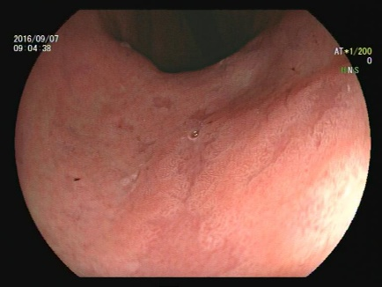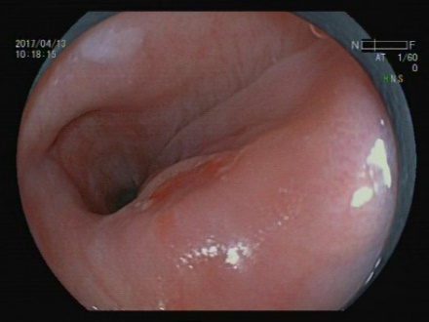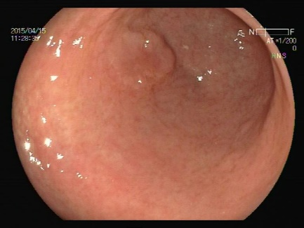

(a) 平坦型早期胃癌 (b) 凹陷型早期胃癌 (c) 凸起型早期胃癌

图2.1 早期胃癌三种形态展示图

Fig. 2.1 Three forms of early gastric cancer

由此可见，早期胃癌的病灶区域没有单一且明晰的特征，而是特点各异的表现形式。依据在临床病例数据中，其中平坦型伴随着边界明显的发红且表面不规则的病灶特征占大多数。然而其最主要的认定标准为病灶浸润深度仅限于粘膜下层以上，但对于图像平面表征形态观察，很难从浸润深度层面衡量是否属于早期胃癌病灶，由此会对其统一特征的提取过程带来一定的难度。同时，早期胃癌常与胃镜采集的正常胃内部因收缩造成表面组织凹凸不平的图像混淆，或在良性慢性疾病和某些轻度进展期胃癌病灶干扰下使其被忽略，进而便说明会因其特征表达不突出而导致漏诊现象的发生。

针对早期胃癌目标病灶区域较小和特征表达不够直观的问题，将通过把早期胃癌与进展期胃癌病灶区域进行对比展示，经图像直观阐述早期胃癌的特征难点。图2.2为胃镜检查下的凹陷型早期胃癌和进展期胃癌特征展示对比示意图。

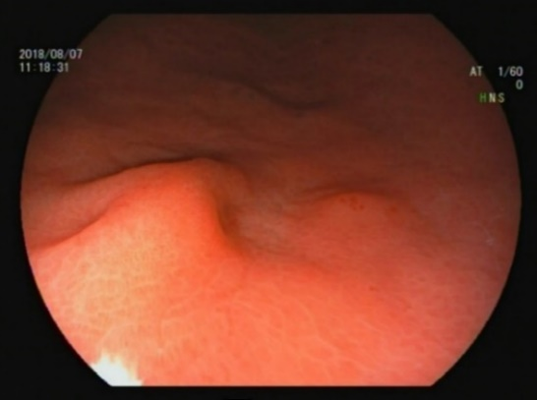 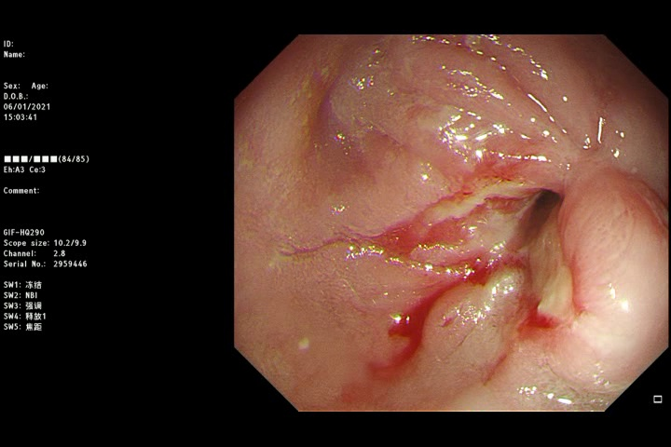

(a) 平坦凹陷型早期胃癌 (b) 浸润型进展期胃癌

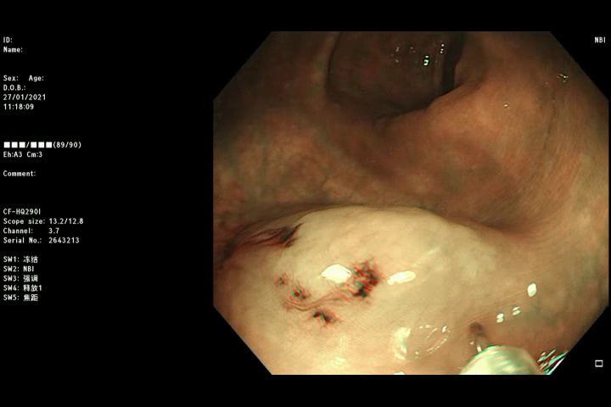 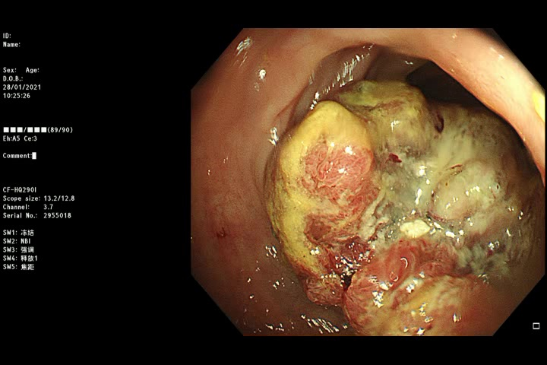

(c) 肿块型进展期胃癌 (d) 肿块弥漫型进展期胃癌

图2.2 早期胃癌与进展期胃癌对比示意图

Fig. 2.2 Comparison of early gastric cancer and advanced gastric cancer

通过上图可以发现，尽管已经知道胃癌在早期时的文字症状描述，但是当观察胃镜下的图像(a)时，因为其内部复杂的结构和胃癌病灶特征凹陷处微小且不明显，导致在短时间内对其直接判定依旧比较困难。但是可以发现早期癌变因形态上存在凹凸的现象，则从图像角度可以依据癌变区域的梯度方向大小对病灶区域进行判定。对比发现，其余进展期胃癌的形态相对明显，其病灶扩散范围和特征表达在图像色彩和形状上更加突出，可以直观的利用形态颜色差异判定其为癌变病灶。通过早期胃癌与进展期胃癌之间的特征表达差异对比，可以得出早期胃癌的特征获取与特征增强对最终早癌诊断率有着非常密切的关系。因此可以从颜色、内部边界和表面梯度方面着手应用于特征筛选过程，然后对微小早癌目标进行重点关注，使得能更好的获取其携带的图像特征信息，进而提高早期胃癌的检出率。

同时，在实际镜检过程中考虑患者注射麻醉的安全问题，检查时间通常并不会较长，一般为5分钟左右。所以单纯依靠医生自身知识积累进行诊断，可能会因经验区别和早期胃癌特征表达不突出而导致在短时间内诊断结果差异明显，进一步出现诊断失误的现象。由此可见，早期胃癌图像的复杂特征对医生在短时间内仅凭主观影响有着很大的挑战，则可深入挖掘早期胃癌病灶特点利用计算机视觉学习其特征表达，进而实现高效辅助医生在胃镜下的早期胃癌诊断任务。

## 2.2 白光胃镜下早期胃癌数据集

数据在智能诊断中作为基石般的存在，基于深度学习的智能检测本质上是在数据驱动的基础上进行巧妙的网络设计，良好的图像数据集会对后续检测算法起着事半功倍的作用。然而由于医学图像的特殊性，其中涉及病人隐私及早期胃癌筛查普及不全面、检出率不高等问题导致数据难以采集。医学图像数据集中肺结节、结肠息肉、乳腺癌等均在网络上有公开数据集，内窥镜下早期胃癌数据集的缺乏至今是白光胃镜下早期胃癌诊断率难以突破的瓶颈。

本研究基于医工合作项目，由重庆大学附属肿瘤医院提供胃镜下白光诊断早期胃癌原始图像数据集，并由两名临床经验丰富的医生对病灶区域进行标注，为后续智能检测监督学习提供标准。在日常胃镜检查下主要是在白光下进行筛查，当医生对可疑病灶进行二次验证时才会采用窄带成像技术或者生物碘染进一步确定是否为早期癌变，但经此操作会加长筛查的时间，同时碘染方式过多也会对受检者身体造成一定的负面影响，由此可见提高在白光下的早癌检测率是一项非常有意义的研究。图2.3为肿瘤医院提供的真实胃镜下早期胃癌图像部分数据集。

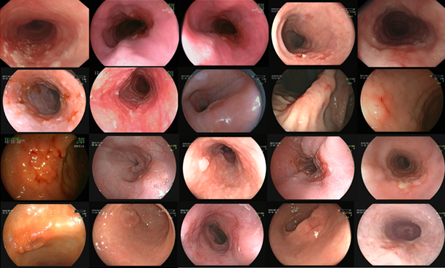

图2.3 部分早期胃癌数据

Fig. 2.3 Examples of early gastric cancer dataset

## 2.3 早期癌变数据扩增

在深度学习检测算法研究中，数据集对网络从图像数据中自主学习起着至关重要的作用，丰富的数据集可以从不同角度为网络学习目标病灶区域提供深层特征信息。因此对原始早期胃癌数据集进行扩增处理，可以提升模型对早期癌变检测的鲁棒性。同时可以通过数据增广，实现模拟胃镜镜检中因检查角度不同和胃镜探头光照等外部因素干扰而造成的具有不同信息表达的差异成像。由此，对早期胃癌数据集进行几何形变和光度形变实现全局像素扩增，并提出模拟实际水渍环境的噪声-滤波图像增广方法，以此来有效丰富数据集，进而促进其辅助诊断。

### 2.3.1 几何光度形变图像扩增

在由像素点作为信息表达的图像数据中，胃镜检查图像为RGB三通道在[0,255]数据区间中取值所产生的彩色图像。首先基于胃镜检查过程中实际操作情况，医生在做胃镜镜检时会手持胃镜由口腔入食道进而探入胃部。期间，医生会将通过调整胃镜角度，从多个角度对胃部不同位置进行筛查，对可疑的组织病变进行冲洗、调整光线等操作进一步反复确认。基于对实际操作环境的模拟，镜检过程中可能会出现同一位置的不同方位角度检查，从而导致图片有各种因为位置变化导致的特征表达。将早期胃癌原始图像通过四周翻转、亮度变化、对比度调整、色度调节和锐度调节，对图像从几何和光度方面调整数据扩增来丰富数据集。

① 亮度调节和对比度调节

在镜检过程中，医生通过调整光照对比反复观察可疑病理组织区域是否为早期癌变。而调整光照强度这一操作，可以通过对图像数据进行亮度和对比度调节来模拟增广真实情况下的前景变化，使其能突出原本受光照影响不明显的特征。计算过程中为原始图像像素，为输出图像像素，用图像像素进一步表示：



其中，和表示像素位于第行和第列；称为增益，通过可以调整图像的对比度；调整图像的亮度偏置参数。

② 色度调节

从早期胃癌数据集展示中可以发现，由于不同受检者之间的身体差异，会导致自身胃肠道内部颜色表达本身就存在差异。通过调整图像色度来扩充不同病患检查时的数据表达。



其中，表示色度调整后的图像像素，为色度调整程度。

③ 锐度调节

锐度本质是图像平面清晰度和边缘锐利程度的量化标准。如果将锐度值调高，可以使得图像像素点之间值差异更大，早癌图像平面上的细节对比度也会更高，但锐度并不是越高越好，合适的锐度调整值可以使得早期胃癌病灶区域图像的边缘特征信息更明显。



其中，为锐度调节参数，表示锐度调整后的图像像素。

在图像光度调整过程中，若调节程度参数大于1，则说明对原图进行增强，反之则表示不变或减弱。对镜检下的图像调整增强处理时，基于实验数据可以得出光度增强下各个调节下的程度数据，由表2.1直观表示。

表2.1 图像扩增

Tab. 2.1 Image augmentation

| 方法 | 程度 |
| --- | --- |
| 亮度调节 | 1.5 |
| 对比度调节 | 1.5 |
| 色度调节 | 1.5 |
| 锐度调节 | 3.0 |

从早期胃癌原始图像数据集中筛选191张，通过几何翻转和光度形变图像处理后经过筛选得到数据集1322张。部分扩增数据由图2.4所表示，其中左上第一幅为原始图像。由图中可以清晰的发现胃镜环境下的癌变表达受光照的影响较大，经光度调整后，数据集更加丰富。因为早癌特征表达形式多样化，对于不同的特点的癌症表征区域，每种癌变信息被突出表达的方式或许不同，所以通过多种方式提供特征增强选择，使得网络学习时可以从中获取使其效果最佳的增强。

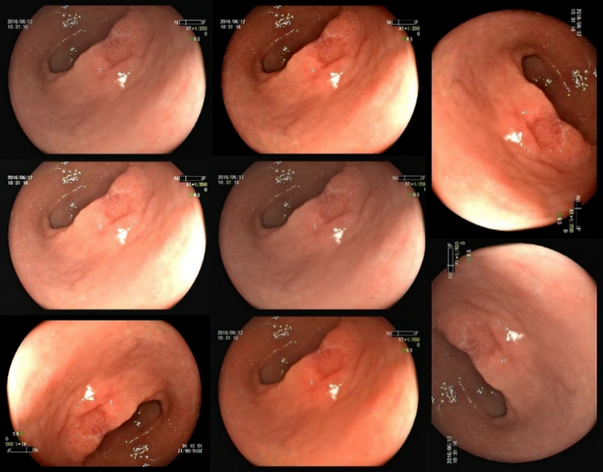

图2.4 几何和光度增广部分结果展示图

Fig. 2.4 Geometric and photometric augmentation partial results

### 2.3.2 噪声-滤波图像增广方法

在实际镜检操作过程中，由于受检者胃内部可能还存在食物残渣等导致模糊视线的障碍，使得医生在通过胃镜摄像头对癌变可疑区域反复判断时可能会伴随冲洗、活检再冲洗的操作过程，而冲洗过程产生的水渍可能会使镜检图像生成不同程度的干扰噪点。由此使得图像除了本身想要表达的信息之外，在实际操作中还伴随着干扰的噪声信息。

在常见的图像处理中，通常是对图像做降噪处理，去除因不同原因带来的图像噪声，保留原始图像最有利的特征，供网络学习。而本文提出一种噪声-滤波图像扩增方法，针对原始数据量较少的情况下，通过对原始图像添加不同程度的椒盐噪声模拟实际镜检过程中因操作而产生的噪声信息，可以扩充镜检初始采集图像数据集。然后为了使得网络能更好的获取有效信息、过滤干扰信息，即对添加噪声的图像分别进行中值滤波处理生成新的图像。最后对添加不同程度噪声滤波后生成的图像，采用余弦相似度方法使其与原始图像进行图像相似度对比，得到相似度较高的图像就说明通过噪声-滤波图像扩增方法后使得生成的图像很好的保留了原始图像的特征信息。则通过此方法可以凭借生成图像与原始图像的相似度得出添加噪声最佳程度下的生成图像，虽然直观通过人眼视觉效果中图像差异不明显，但在计算机图像信息处理领域中，其中的像素点之间在保存原始数据息的同时经噪声-滤波处理后而发生变化，从而可以模拟镜检实际操作环境下对存在的干扰信息后处理而实现图像数据集扩增。具体算法流程如图2.5所示：

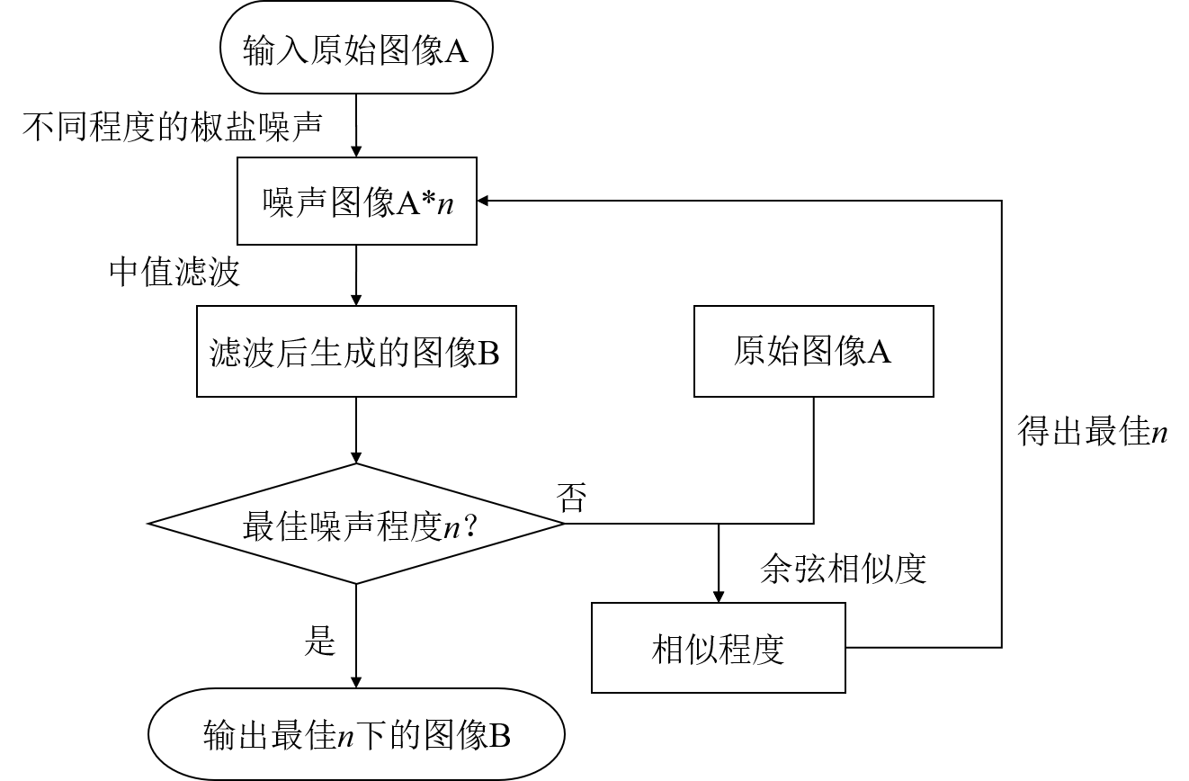

图2.5 噪声-滤波图像增广原理流程图

Fig. 2.5 Noise-filtered image augmentation flow diagram

对原始图像分别添加多组不同程度的椒盐噪声[66]，其中用和表示椒盐噪声的灰度值。在[0,255]的取值范围中，表示白色盐噪点，表示黑色椒噪点。图像由像素点组成，原始图像为768×576维，则其像素点有442368个。通过对原始图像添加多组不同的噪声比例对原始图像进行加噪声处理，以达到模拟镜检过程中因冲洗操作而伴随的不同程度的水渍影响。用表示添加噪声后的像素点灰度值，表示原始图像像素点总数，表示对原始图像添加椒盐噪声的比例，通过比例对原始图像进行添加椒盐噪声。定义为添加椒盐噪声后的概率密度函数：



式(2.4)中，表示椒盐噪声的像素点概率，表示其余未加噪声的像素点概率。

根据椒盐噪声的极值特性可以得出，若噪声像素点是孤立噪点，则可知该噪声点的灰度值与周围正常图像像素点的灰度值差异较大。依据图像中像素点垂直与水平方向的排列规律，获取孤立噪声点周围像素的灰度值如图2.6所直观表示。



图2.6 孤立噪声点周围像素的灰度值

Fig. 2.6 Gray value of pixels around isolated noise points

通过添加不同的噪声比例，使得对原始图像增加模拟不同程度下干扰信息的椒盐噪声表达，使得图像像素点发生改变的程度也不同，从而达到扩增真实镜检下的图像处理。但是为了让检测网络能够学习更多的原始图像中表达的特征信息，使癌变区域目标特征表达尽可能保留到最高程度，则需要进一步滤波处理。

针对椒盐噪点在图像中为孤立点与一个领域内的像素点的灰度值变化较大，且噪点的周围领域之间色彩信息具有较强的空间相关性。对于此情况，中值滤波算法可通过采样胃镜图像中3×3的像素点窗口，对含有噪声的胃镜图像的9个像素点根据灰度值排序，选出中值来替换中间像素点，将孤立噪点对胃镜图像的影响分担至邻域，从而实现平滑滤波。在数理实质表达层面，可设在滤波像素范围内像素点矩阵为，其像素点值为，求的最佳逼近值使得两者绝对误差之和最小，从而实现噪点平滑处理。



依据中值滤波原理[67]，那么为使得计算像素点值与逼近值之间的绝对值误差之和最小实现输出滤波响应过程，对于逼近值的求取，则有：



而若要满足上述公式，则可将噪点邻域按大小顺序排列后获取中间位置的值作为输出。由此，中值滤波可以实现突变的像素点在通过不破坏整体胃镜图像空间位置的影响，仅依据周围邻域像素点的数字表达信息平滑去除干扰信息，因此可以在一定程度上保留癌变目标的基本特征。

经中值滤波处理添加椒盐噪声的图像后，需要进一步判断处理后的图像是否还保存原图像的特征，而为了让检测网络在镜检实际更复杂的环境中依然能够识别出目标特征，因此将采用余弦相似度对滤波后的图像进行评估选择。通过对噪声-滤波处理后生成的胃镜早癌图像B对应的特征向量和原始早癌图像A的特征向量进行余弦计算，以此获取衡量两组特征向量的相似程度。若计算余弦值愈接近1，则代表两组特征向量的夹角较小且特征向量的方向愈吻合，从而认为它们越相似；反之相似度较低。

对于维空间，假设向量，向量。向量表示早癌图像的特征向量，向量为另一个早癌图像的特征向量，那么向量和向量的余弦相似度计算如下所示：



从上述公式(2.7)可以看出， 表示胃镜癌变图像处理前后的两个特征向量的内积，表示两个向量的欧几里得长度的乘积。经反复实验操作后设定阈值为0.7，当向量和向量的余弦相似度的值大于0.7代表两个向量相似，进而表示原始早癌图像和噪声-滤波处理后的图像相似度较高，基本特征信息保留较好；否则，表示两张图像相似度较差，整体图像受干扰较大使得特征信息丢失多。

基于对上述噪声-滤波扩增方法经余弦相似度评估的整体原理流程深入介绍后，首先对筛选后的形态特征突出的107张原始图像进行噪声-滤波图像扩增，原始图像输入为768×576维，共有442368个像素点，添加椒盐噪声比例选十组数据分别为(0.01,0.03,0.05,0.07,0.1,0.2,0.3,0.4,0.5,0.6)。从中选择噪声比例为0.01,0.05,0.3的三组噪声图像和原始早癌图像进行如图2.7所清晰对比。

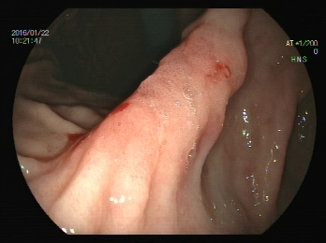 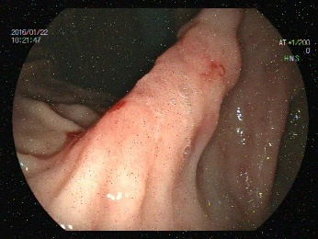

(a) 原始图像 (b) *n*=0.01

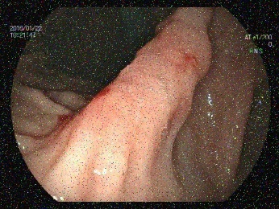 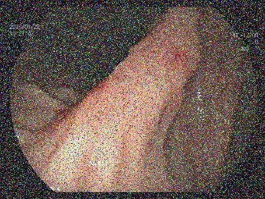

(c) *n*=0.05 (d) *n*=0.3

图2.7 原始早癌图像与不同比例下的噪声对比图

Fig. 2.7 Comparison of original early cancer image and different degrees of noise

通过添加椒盐噪点模拟镜检下因操作带来的干扰环境下的十组图像后，由中值滤波在早期对带有椒盐噪声像素点的胃癌图像经邻域内像素中值进行替换后，使得噪声像素点可以更加逼近胃镜环境图像真实值且能消除孤立的噪点。同时，中值滤波过程可以很好的保护镜检下早期胃癌图像的边缘信息，使其基本癌变特征得以保存。由此，可以得到经噪声-滤波处理后生成新的早期胃癌图像。

然后对新生成的图像与原始早癌图像经余弦相似度判别新图像是否符合很好的保留原始特征信息标准，且能否达到促进网络丰富数据集更好的学习癌变特征的目的。则经仿真实验可以得到添加不同程度噪声的图像经过滤波生成新的图像与原始图像之间的相似度如表2.2所示。

表2.2 新生成图像与原始图像相似度数据

Tab. 2.2 Similarity data between the new image and the original image

| 噪声比例*n* | 相似度 |
| --- | --- |
| 0.01 | 0.8783 |
| 0.03 | 0.8197 |
| 0.05 | 0.7853 |
| 0.07 | 0.7633 |
| 0.1 | 0.7415 |
| 0.2 | 0.6957 |
| 0.3 | 0.6598 |
| 0.4 | 0.6206 |
| 0.5 | 0.5772 |

通过噪声-滤波图像增广方法依据生成图像与原始图像相似度排序，确定相似度最高的三组噪声比例值较好的保留了原图的特征信息，即。

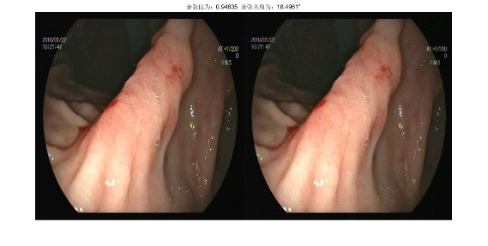

(a) *n*=0.01下的原始图像与生成图像

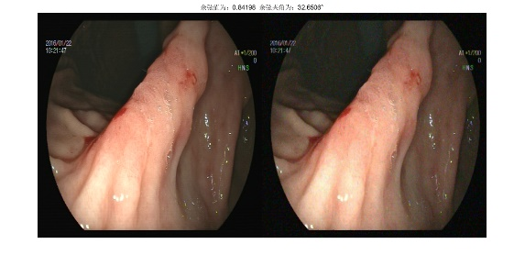

(b) *n*=0.03下的原始图像与生成图像

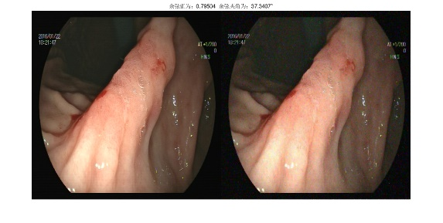

(c) *n*=0.05下的原始图像与生成图像

图2.8 较好*n*值下的原图与生成图对比

Fig. 2.8 Comparison between the original image and the generated image under a better *n* value

其中三种噪声比例下的原始图像与噪声-滤波增广方法生成的图像对比图如2.8展示。可以发现在肉眼观察的情况下对比图之间几乎看不出任何区别，从而可以实现对原始癌变图像特征信息很好的保存。但在计算机处理领域中，其数字图像信息之间存在着微妙的差别。因此经噪声-滤波增广方法处理可以实现不破坏原始图像表达信息的同时考虑真实镜检下的水渍等干扰环境下的处理情况，以此实现丰富数据集的作用。综上，经仿真对比筛选后对原始数据分别采用三组噪声比例的噪声-滤波方法进行扩增数据集，最终得到扩充后的321张早期胃癌图像。

## 2.4 胃镜图像去高光修复预处理

胃镜镜检时依靠光源器发出的强光进行照明，在实际镜检操作中医生可以依靠转换光的强弱及照明方向实现较好的辅助健康评估。但在图像处理智能检测领域，图像中每一个像素点均保留其自身的特征信息。因为其强光所带来的光斑保留在图像中，而导致图像中一部分高亮光斑和颗粒亮点会遮挡部分本表示为早期癌变病灶区域，由此会对早癌检测研究中的特征提取过程造成信息干扰，则将直接关联到早期癌变的智能检测精度。若能在设计检测网络时对每一张输入的图像数据集进行去高光预处理，将更加高效且针对性的对真实镜检下所造成的光斑情况做预处理，更好的促进早期癌变检测诊断。考虑深度网络的参数训练量，本文设计一个简单高效的去高光预处理融合深度检测网络中，方法流程图如2.9所示。



图2.9 去高光预处理流程图

Fig. 2.9 Flow chart for pre-processing of highlight removal

① 图像灰度化处理

胃镜下的彩色图像每个像素点由RGB三原色分量组成表示，胃部胃镜图像下R分量占比较高，很难从光学原理中直接获取癌变区域特征，则首先将图像中RGB颜色分量均等化进行灰度处理。胃镜灰度图中像素点只包含由黑白两种颜色组成的亮度信息，像素点亮度值由黑色0到白色255不等进行量化，表示不同的色彩浓淡程度。原始镜检下早癌数据集是24位图像，将每位像素点中分量映射至灰度值量化亮度，其在灰度空间YUV中用Y表示图像亮度信息，从而可以在灰度图中将高亮的部分凸显出来，亮度与RGB颜色存在通用换算公式。



② 生成高光亮点掩码图

针对本文研究对象特征出发，由于胃镜下拍摄的胃部早癌图像由红色分量和四边由于圆形探头缺失导致的黑边进行补充，原始图像中白色部分皆为特征以外的非重点信息，在灰度图中白色信息部分则由原始采集图像中的高亮光斑部分而造成。在灰度图中保留着图像的特征信息，通过选择合适的阈值对高亮光点干扰部分进行筛选。依据图像自身特性，高亮非重点信息与正常观测部分的亮度值差距较大，经过多次试验将阈值设置为200进行像素点分割，将超过200的设置为255生成高亮光点的掩码图像，其余部分均由数值0黑色填充，掩码计算公式如下：



其中，表示掩码坐标像素值，max*V*表示为255高亮像素值。

③ 高光亮点修复

通过亮度值分割后得到高光亮点掩码图，统计高亮斑点的像素点将对其进行像素修复，若直接对其通过设置原始图像均值像素值进行统一替换会造成图像的连贯性不足，会显得非常突兀。同时会影响后续特征提取的平滑性，误将修复部分当做癌变病灶区域降低诊断率。考虑在深度学习网络中大量的训练参数与实时性要求，本文亮点修复算法高效快速应用到检测网络中。依据高光亮点掩码图计算其周围像素值，从掩码区域边缘开始向内部进行填充周围像素点，使其在一个小邻域内像素值填充修复较为平滑。对邻域内像素点进行归一化加权和替换，则其中对每个像素点的权重选择较为重要，对掩码区域边界的像素点和轮廓值较为明显的像素值给更多的权重。随着像素的逐个修复向内部收拢时，邻域范围也将不断快速移动更新重新进行计算，直到高光亮点掩码图中最后一个像素点修复完毕，则去高光预处理平滑修复完成。镜检下去高亮光斑实现效果如图2.10展示。

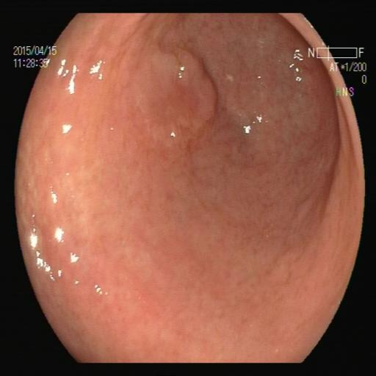 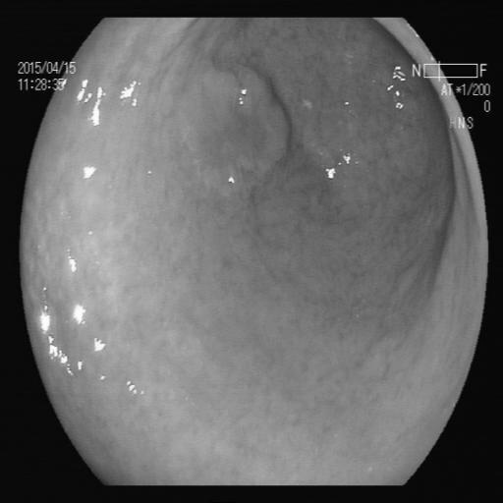

(a) 原始图像 (b) 灰度处理图

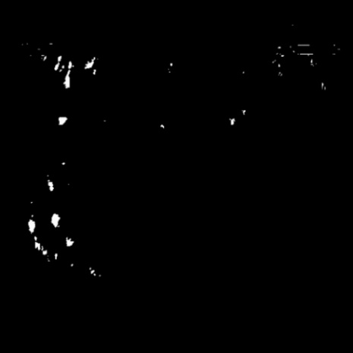 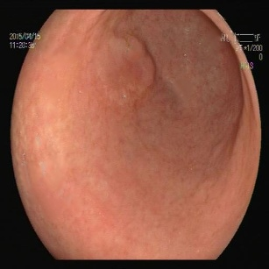

(c) 掩码图 (d) 去高亮光斑图

图2.10 去高光处理过程图

Fig. 2.10 Process diagram of highlight removal

对早癌智能检测中每一张输入原图进行去高光预处理，由上图可观察经灰度化处理后获取图像掩码，然后对其进行阈值分割填充后可以有效去除高光亮斑无用信息进而使得图像更加平滑。在早癌特征提取时可抑制干扰，有效减少因光照因素的影响。在保证网络参数负荷、响应速度的同时可以考量算法的快速性和较好的兼容性，因此对图像采集中存在的高光部分进行修复弥补是对真实镜检下的光照环境干扰非常有必要的预处理操作。

## 2.5 本章小结

本章首先对胃镜镜检下的早期胃癌筛查过程和癌变特征进行阐述，并对本研究的数据集来源进行介绍。然后对原始数据集进行数据扩增预处理。通过几何和光度调整实现数据集初步扩增，接着提出模拟胃镜镜检环境的噪声-滤波数据扩增方法对早癌数据集进一步增广。最后对原始图像中因镜检光源导致的图像高光部分进行去除操作，经剔除干扰信息后再修复为平滑图像，本章为后一章的特征提取模型做好数据预前增强处理。

# 早期胃癌特征集获取

本章将对整个早期胃癌检测算法中的癌变特征集获取部分进行详细研讨。针对早期胃癌的表征各异性使得特征获取过程艰难的问题，将分别从浅层和深度两方面对早期胃癌特征提取进行方案设计。在早癌浅层特征集获取方面，依据镜检下胃内部表面癌变区域的边界形态特性，采用HOG算法获取癌变区域的梯度边缘特征。此外，在早癌的深度网络特征集获取方面，为使得网络学习过程中能更加专注于突出早期胃癌目标表征，由此在CSPDarknet53网络基础上改进设计一种嵌入注意力模块的早期胃癌目标特征提取网络模型，以获取深度表达特征集。最后采用Grad-CAM依据热力图对其进行注意力可视化对比，使得具有较好的解释性。

## 3.1 早期胃癌特征集获取方案设计

依据在第二章中对早期胃癌在胃镜下的特征表现描述可以得知，早期胃癌因癌瘤病变初期的缘故，通常大多为直径小于5mm的微小胃癌，而微小病变特征信息表达较微弱，图3.1为胃镜下早期胃癌图像。其形态特征在图像表达层面不如其他目标检测对象的特征更具有统一性，在进一步与进展期胃癌对比发现，一般进展期胃癌在镜检中可以从颜色形态上观察到病灶区域与正常组织区域之间的差异非常明显，则可以直接进行活检处理。相反，早期胃癌因其病灶特征表达不够明显，导致与正常组织之间的差异性不够突出，往往会在镜检过程中被忽视，进而影响了早期胃癌的诊断检出率。由此可见，对早期胃癌特征集的有效提取是对其辅助诊断检测是非常有必要的。

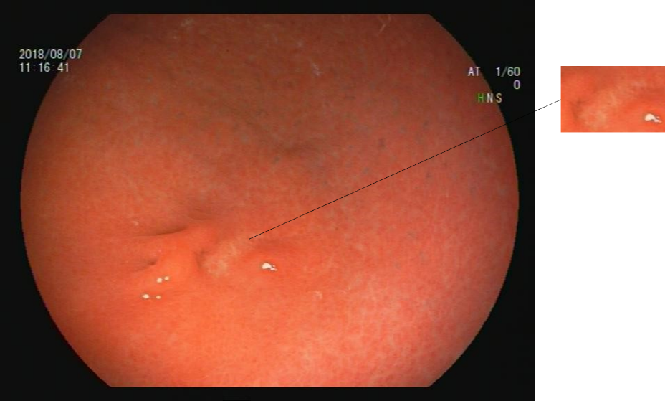

图3.1平坦凹陷型的早期小胃癌图像

Fig. 3.1 Image of flat and depressed early small gastric cancer

早期胃癌在形态上主要表现为平坦、凹陷和凸起三种形式，如文中图2.1所示。其中伴随边界隆起的平坦型早癌形态在临床诊断中占大多数。由此可以从图像处理层面发现其因凹陷和隆起而产生的直观边缘深浅形态特征信息，但是对于其他各方面特征表达信息微弱且不明显的情况，则需要通过神经网络深入学习早期胃癌的非线性特征表达。因此针对早期胃癌的边缘形态和微小目标表达不清晰的问题，设计一种分别从浅层算法和深度网络获取早期胃癌的特征集方案：

① 针对早期胃癌特征直观形态表达微弱的问题，设计浅层特征集获取方案。因为早期胃癌病灶区域中，存在因其在光照下和正常组织颜色差距较小且病灶区域平面形态不单一的情况，则在采用传统的色彩处理和固定形状处理算法中很难获取早期胃癌的特征表达。在通过观察病灶区域在胃镜下的表达，考虑其存在凹陷和隆起的边缘形态特征，则在浅层特征集获取中，设计利用HOG算法对早期胃癌进行特征采集，可以从梯度方向和大小上直观获取病灶区域与正常区域中的边缘方向密度分布不一致来突出癌变特征。

② 针对早期胃癌特征表达信息各方面均不太突出的问题，提出采用CNN对其图像表达信息进行深入挖掘。通过卷积操作有效获取像素点之间的信息差异，便可依据监督学习判别癌变区域和正常区域中的图像表达区别。同时，由于早期胃癌目标具有不明显且病变区域微小的特点，则设计在早癌特征提取深度网络中嵌入注意力机制，使得在网络学习过程中更加突出癌变目标的空间和通道特征，有助于增强网络聚目于早癌病灶区域特征表达的能力。然后通过分别输出大中小目标特征图获得早期胃癌的深度特征集。最后对于注意力机制的有效融合，可以通过对其进行可视化对比观察效果。

综上，为了更好的获取早期胃癌在图像层面的特征集信息表达，设计分别利用浅层和深度网络对其进行特征提取，具体的方案设计流程如图3.2所示。

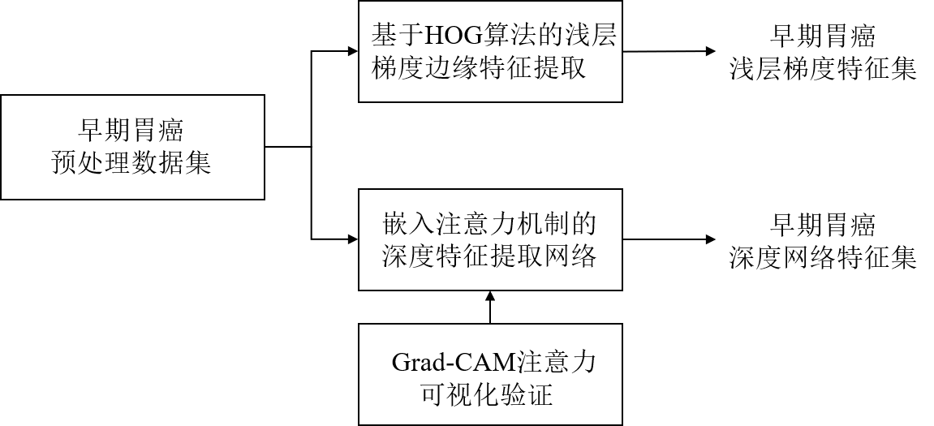

图3.2早期胃癌特征集获取方案设计流程

Fig. 3.2 Design process of early gastric cancer feature set acquisition scheme

## 3.2 基于HOG算法的早期胃癌浅层特征提取

针对早期胃癌图像特征表达中病灶区域在胃内部表面之间存在凹陷、凸出或黏膜异形变化等边界明显的情况。依据HOG算法[68]中梯度特性对局部癌变目标的表象和形状涉及的边缘方向密度分布进行统计，从而使得当目标病灶边界越明显时梯度信息越丰富。同时，由于其操作对象为早癌图像中的局部单元格，则可很好的保证求取梯度特征信息过程中能较好保留全局图像中原始的几何特征。由此，即使早期癌变病灶区域在胃镜镜检下较为隐匿，但都可凭借其病灶区域与正常区域边界存在相对清晰的梯度变化来获取特征向量集，进而对其进行更好的学习。

首先，对于胃镜采集的图像数据中均保留较多的红色分量，其对特征信息突出表达作用不强，则先将早期胃癌图像灰度化处理。针对胃内部镜检采集时因操作和患者个体区别导致图像颜色空间存在差异，采用Gamma校正可以有效抑制胃镜图像中，因局部光照和阴影造成的噪声像素对全局胃癌目标特征所带来的影响。



其中，为原图像，为校正后图像，为校正参数0.5，为常数。

再对早癌图像中水平和垂直方向每个像素的梯度方向值进行计算，由此降低白光照射强度影响下还可以凸显出癌变区域的边缘纹理方向信息。则依据像素点的横纵坐标轴的方向梯度和像素值获取梯度方向及幅值：





其中，、分别表示图像像素点处水平方向梯度、垂直方向梯度。那么处的梯度幅值和方向计算分别如下所示：





在早期癌变图像中将全局拆分为8×8统计单元，由分别代表图像像素的长宽。然后计算统计单元中每个像素在360°范围内8个等分方向上的不同梯度个数，再将梯度大小作为权值投影至直方图中的梯度方向特征向量上，进而在胃镜图像中会形成带有各个局部范围内的特征描述。此后再采用2×2梯度描述矩阵将统计单元像素块进行串联整合得出该区域块的特征梯度描述，由分别表示区域块集合的长宽，其中滑动步长设置为1可更好的捕捉小范围像素细节。然而当区域块中存在重叠统计单元梯度时，再将其进行对比度归一化处理，由此可得一个区域块特征描述大小为2×2×8。最后把早期胃癌图像中所有区域块的HOG特征描述串联得到全局图像的HOG信息表达，即可得最终的早癌特征描述向量。HOG算法提取早期胃癌特征具体流程如表3.1所示。

表3.1 早期胃癌HOG特征提取算法流程

Tab. 3.1 The algorithm flow of HOG feature extraction for early gastric cancer

| **算法1. 早癌图像HOG特征提取算法** |
| --- |
| 1) for  do |
| 2) 输入早癌图像数据集； |
| 3) 将早癌图像灰度处理，通过式(3.1)Gamma校正法将图像的色彩表达进行归一化； |
| 4) while  and |
| 5) 计算早癌轮廓信息，将每个像素梯度的大小和方向通过式(3.4)(3.5)分别计算； |
| 6) if % 8 = 0 and % 8 = 0 |
| 7) 个像素组成一个统计单元，并计算梯度直方图； |
| 8) end while |
| 9) for % 2 = 0 and % 2 = 0 |
| 10) 个窗口组成一个区域块，计算所有统计单元组合起来的梯度描述； |
| 11) end for |
| 12) 将早癌图像中所有区域块部分进行衔接，组合为早癌图像的HOG特征表达。 |
| 13) end for |

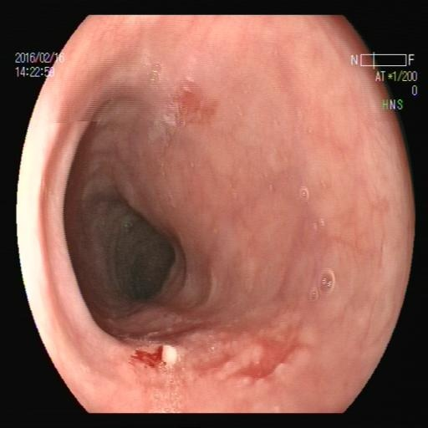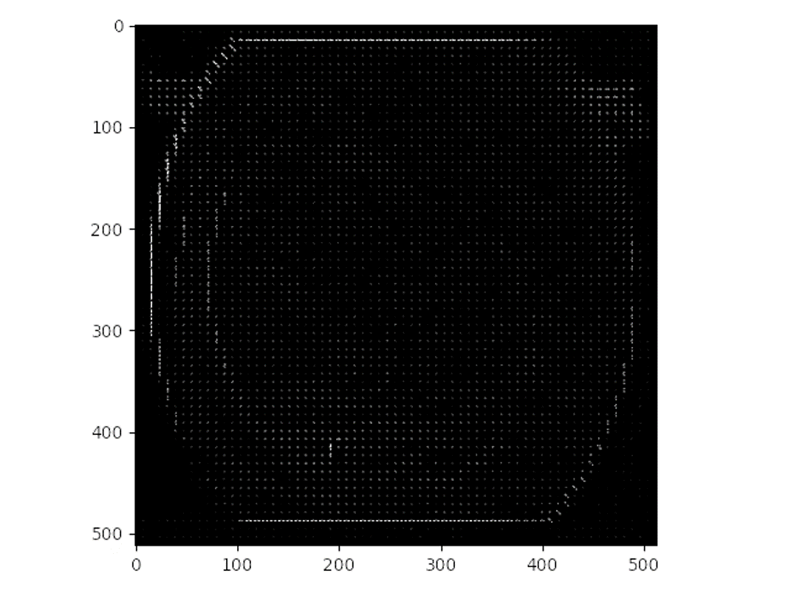

(a) 凹陷型早癌胃癌HOG特征表示

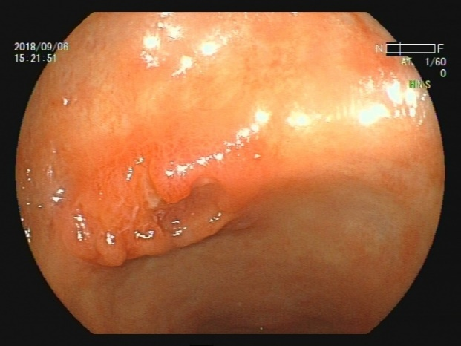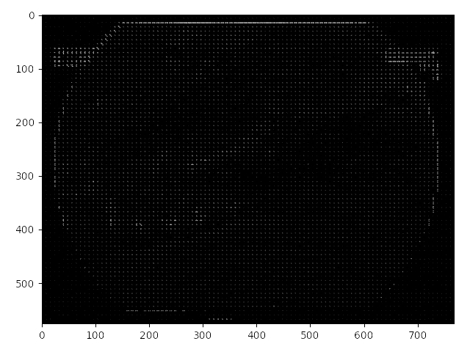

(b) 凸起型早癌胃癌HOG特征表示

图3.3基于HOG算法的早期胃癌浅层特征展示图

Fig. 3.3 Display image of superficial features of early gastric cancer based on HOG algorithm

综上，对胃镜下的早癌图像经预处理后进行HOG特征提取操作，得到早期胃癌浅层边缘梯度416×416×3的特征集向量，其特征表达结果对比展示如图3.3所示。从图中发现，早期癌变病灶区域的边界存在由胃黏膜表面凹陷或凸起形态导致的较大梯度差异，而经HOG提取后可以依据梯度表达之间的方向大小不同而勾勒出早期胃癌病灶的边界区域。则可得出利用对局部区域中统计不同方向的梯度大小信息，可以直观突出早期胃癌目标病灶的边缘特征，包括较小的胃癌目标。对于胃镜下内部组织正常表现较为平滑的部分，其梯度变化不明显且方向大小表示均很微弱，由此可以通过HOG实现目标病灶区域与正常区域边缘浅层特征的强烈对比，进而获取增强表达的早期胃癌浅层边缘梯度特征向量集。

## 3.3 基于注意力机制的早癌特征提取卷积神经网络

针对早期胃癌目标区域特征信息表达不全面且不明显的问题，利用CNN中的卷积操作可以较好的学习病灶区域中的深度特征信息表达，以此获取数据层面的癌变目标特征。同时，病灶区域的深度图像信息表达还可以作为传统边缘浅层特征集的进一步扩充。目前在基于检测精度及效率表现均较好的YOLOv4[69]单阶段目标检测算法框架中，其首先需要采用主干网络对目标图像进行特征提取操作后，再进一步特征融合实现检测目标框的预测。那么对于本文的早癌智能检测算法中的深度特征提取部分，本节依据早癌特性提出了一种特征提取方法，通过在CSPDarknet53卷积神经网络中嵌入能有效增强癌变目标特征的卷积注意力模块(Convolutional Block Attention Module, CBAM)，来构建早期胃癌特征提取模型，进而获取蕴含更多癌变区域特征信息的早癌深度特征图输出向量集。

### 3.3.1 CSPDarknet53网络

针对早期胃癌中特征表现较进展期胃癌不够明显的问题，在选择深度网络对其进行特征提取时，需要考量因其早期特性所带来的难点。同时网络提取深度并非越深越好，在特征微弱的早癌目标下，针对性的选择合适的网络进行特征提取是非常重要的。而在深度CNN特征提取主干网络中，对于网络结构越深提取特征深度信息越多的思想被梯度消失或发散情况所打破。CSPDarknet53网络是在ImageNet图像分类结果上表现较好的Darknet53网络的基础上添加了结合残差连接的CSP(Cross Stage Partial)模块，使得其可以解决其他大规模CNN主干网络中网络优化时出现的梯度信息重复问题，将梯度的变化从头至尾整合到特征图中，由此不仅保证了推理的速度和准确性，还减少模型的参数量和算力值。CSPDarknet53网络主要由基本卷积单元CBM和CSP模块构成，具体网络结构如图3.4所示。该网络输入608×608的RGB目标图像数据，经CSPDarknet53中的五层CSP模块特征中针对特征目标由小至大的区域特征大小提取出76×76、38×38和19×19三种尺寸的目标特征图向量集。

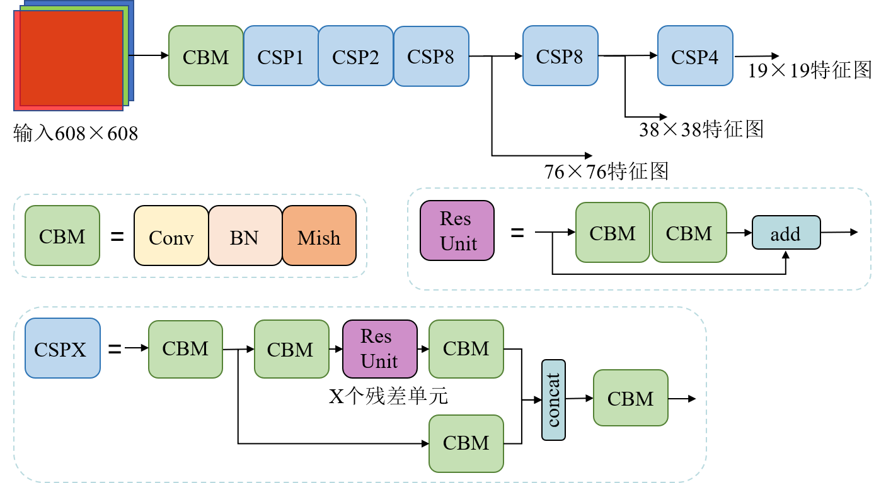

图3.4 CSPDarknet53结构图

Fig. 3.4 CSPDarknet53 Network structure diagram

① 最小卷积处理单元CBM模块

CSPDarknet53中的最小卷积处理单元由基本卷积操作结合可以缓解因网络学习产生而梯度消失的批量归一化(Batch Normalization, BN)和增强特征表达的Mish激活函数所构成。

1）卷积操作

基本卷积操作由不同大小的卷积核窗口在输入早癌图像中以规定步长大小进行滑动，而卷积核大小需要根据目标所需感受野和计算量之间平衡选择，通常选择1×1和3×3不同大小的卷积核计算出多张特征图。然后因卷积核滑动步长的大小会直接影响特征提取的精度，为了保证不丢失更多的原始细节信息，将步长设置为1。在移动过程中将卷积核窗口与原始图像重叠部分像素值进行乘积求和，示意图如3.5所示，由此可以根据周边像素点差异较小特点而获取保留原始像素特征信息的特征图。

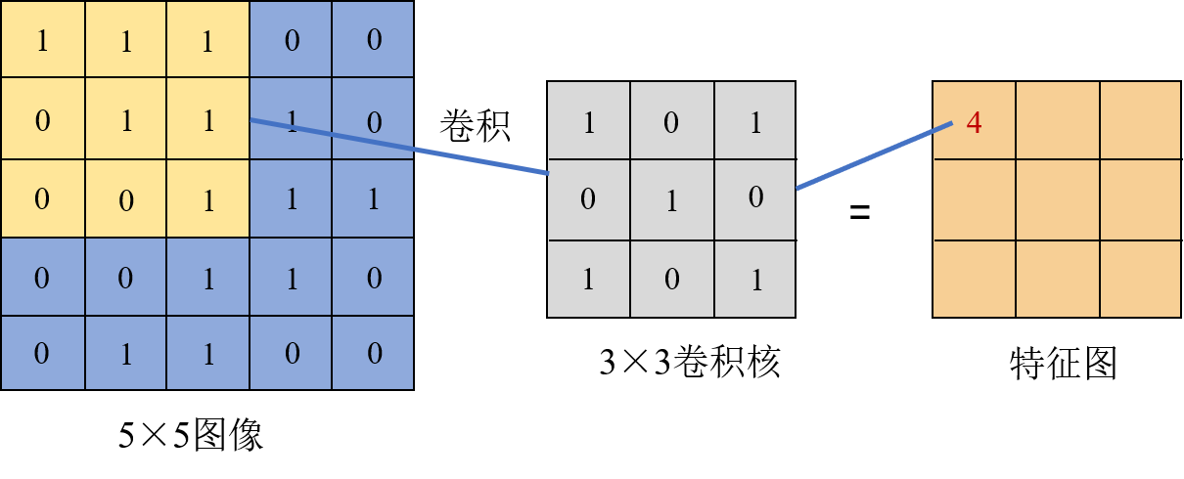

图3.5 卷积操作图

Fig. 3.5 Convolution operation

2）BN处理

由于深度网络学习过程中，经反向传播实现监督学习的过程中，需要对网络参数进行不断修改直到实现达到的检测效果。由此在网络层数较深的时候，反向传播过程将非常容易形成梯度消失或发散的情形，以至于不能较好的学习原始图像中的特征表达。所以在网络卷积后添加BN处理，可以使得网络速度加快的同时让数据分布一致性变得更高。在一定程度上避免了深层网络学习过程中的梯度发散现象，从而使其在设计能提高网络的特征提取能力的深层网络时提供保障，增强网络的泛化能力。

在实际网络训练过程中由于经卷积操作后数据集都比较大，从而导致数据通常是批量输入网络进行计算的，由此则可直接计算批量数据来近似替代整体网络的表达。具体的标准化处理主要是对卷积处理后的数据计算均值和方差，再将每一层的输出减去均值后除以单位方差以实现归一化处理。







其中，表示批量数据的均值，为计算的方差，为归一化处理后的结果，为防止分母为0的极小常数。

然而为了加强网络训练中的非线性模拟能力，通常会使用两个训练学习的参数因子和进行仿射变换。



具体的变换参数因子由网络训练过程中可获得。通过求取均值和方差进行归一化的操作可以发现，其本质是将在较小的网络学习率下陷入局部范围的数据重新分布，使其规范化能够更好继续训练。由于BN在最小卷积单元中，所以保证了网络中每一层都进行了归一化，进而可以更好的改善了训练过程梯度弥散的现象。同时还提供了使用比较大的学习率进行网络训练的可能，可以使得网络对参数设置的依赖降低，进而促进网络训练收敛。

3）Mish激活函数

在基本卷积操作单元中添加激活函数可为网络特征提取过程中加入较好的非线性因素，在每一层BN处理后对网络所提特征参数进行组合以获得更好的表达，使得网络非线性表达进一步加强。Mish激活函数是光滑的非单调函数，定义为：



式中，，是一个softmax激活函数。

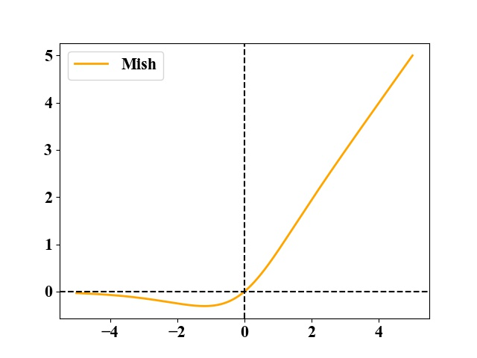

图3.6 Mish激活函数示意图

Fig. 3.6 Mish activation function diagram

根据示意图可以得出Mish激活函数中，当取值范围趋向于负无穷时，其值无限趋近于0，对较小的负梯度有着光滑处理的能力，缓解梯度饱和问题；当取值范围趋近于正无穷时，其值单调无限增大，可避免训练速度急剧下降而造成的梯度饱和。同时，在负值区域存在最小值有利于实现正则化效果，对网络模型拟合学习非线性建模能力有进一步提升。

② 跨阶段残差连接CSP模块

在CSPDarknet53网络结构中CSP跨阶段部分由最小卷积单元CBM构成，其结构设计主要参考CSPNet[70]中，旨在将网络不同梯度进行交叉组合后能更好的实现优化梯度分流的思想。CSP主要分段式部分结构如图3.7所示。

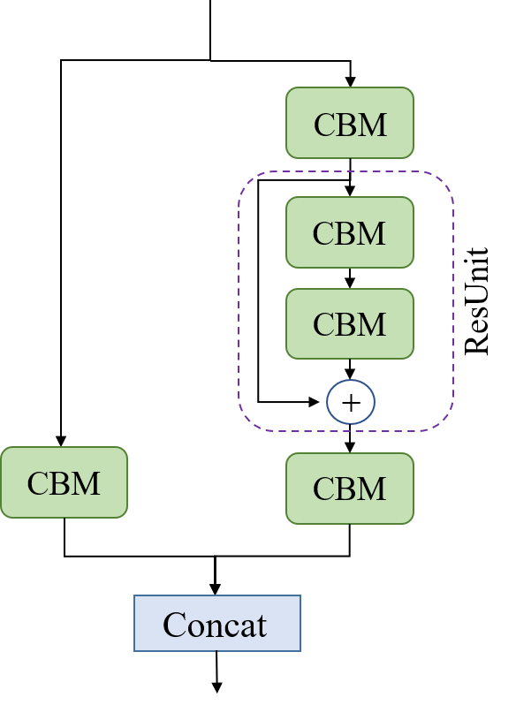

图3.7 CSP模块结构图

Fig. 3.7 CSP_block structure diagram

从图中清晰发现通过拆分为不同的通道后，对图像进行卷积操作可以使梯度流经过不同的网络路径进行传播。在特征提取网络中间层中，采用残差连接可以实现梯度组合的多种可能，同时还将对网络在不同路径下学习到的特征进行较好的整合。利用对路径的合并和拆分将梯度流截断，使得梯度表达之间的差异达到最大化后可以更好的削弱不同的层学习到梯度信息重复表达，由此去除冗余的梯度信息后可以精简网络的计算量、优化网络的收敛效果。

综上，CSPDarknet53网络主要由CBM和CSP两个主要部分所设计构成，其独特的网络结构可以使得输入608×608像素尺寸图像时，可以针对其小中大的目标表达区域的数据进行深度特征提取整合后，分别输出76×76、38×38、19×19三种尺寸的特征表达图。

### 3.3.2 CBAM卷积注意力模块

注意力一词通常用于形容人专注于某项事物，同时也反面印证忽略了其不感兴趣的事物影响。由此，基于人类认知思想，针对早癌目标微小且表达不突出的问题，将注意力机制应用于提取早期胃癌目标特征，使得网络学习过程中更加聚目于癌变区域的特征表达，从而对最终的检测任务具有事半功倍的效果。CBAM[71]是一种包含通道和空间两方面注意力增强的简单卷积注意力模块，可以融合进网络充分利用卷积层中通道和空间中的有效信息。其中，利用通道注意模块可以扩大了对癌变目标特征的影响效力，增强空间注意可以促进早期胃癌特征的检测和定位。

通道注意模块如图3.8所示。输入通道注意模块的特点是。为了计算每个特征通道的重要性，首先将给定特征图分别利用平均池化和最大池化过滤得到获取高层特征的和。然后让两者均输入至多层感知机(Multi-Layer Perceptron, MLP)中进行卷积运算，再将特征抽取后的元素依次求和后采用Sigmoid函数激活，由此便可从特征通道角度获得通道注意力资源倾斜的特征图。其中优化后的特征图定义为：



其中代表Sigmoid函数，和代表MLP的权重。



图3.8 通道注意力模块

Fig. 3.8 The Channel Attention Module

在空间注意力增强中，将加权后形成新的特征图，同样通过平均池化和最大池化处理分别得到和。然后将两个空间特征拼接在一起，形成具有两个通道的新空间特征图。接着利用卷积层进一步特征提取，最后同样利用Sigmoid函数为其激活，便可获得空间注意力权重的特征图。空间注意力如图3.9所示，其权重的特征图定义为：



其中表示使用7×7卷积核的卷积层。



图3.9 空间注意力模块

Fig. 3.9 The Spatial Attention Module

在原始输入特征中由通道优化后获取的特征表达与原始特征进行乘积处理，再将其送入空间表达层面对关键信息进行增强突出，然后把经通道和空间双重增强的特征与原始特征进行乘积作为CBAM优化后的特征输出，最终经注意力筛选加强后的特征图输出流程如3.10所示。则整体计算可以依据其流程表示为：





其中，表示输入特征，为乘积操作，为通道和空间增强后的特征图。



图3.10 CBAM结构

Fig. 3.10 CBAM structure

### 3.3.3 嵌入注意力结构的早癌深度特征提取网络

对于早期胃癌检测算法的任务中，设计出针对早癌特征提取功效的网络模型是整个检测算法中至关重要的一步，可直接影响到检测算法中网络学习目标特征信息表达的能力。由于早期癌变的特征边界不明显，经CNN的卷积操作虽然可以学习到传统算法所不能实现的由表层特征至深度特征的获取过程，但随着大量卷积操作的深入，也容易造成原本对比就不明显的目标癌变特征信息丢失和一些微小的病变区域在池化的过程中不断被过滤掉，从而导致整个癌变特征提取网络在获取小型或表征不明显的病灶区域特征信息效果不佳，进而使得后续检测不理想。针对此问题，考量在目前检测算法性能较好的YOLOv4算法中的主干网络CSPDarknet53网络上进行改进，设计了一种嵌入注意力思想的早期胃癌深度特征提取网络AttentionDarknet。

由CSPDarknet53介绍中得知网络主要由基本单元CBM和CSP模块构成，针对此项早癌特征提取任务，将输入统一调整为416×416大小的早期胃癌图像进行特征提取操作。该网络对特征明显的目标特征提取效果较好，但在处理早期胃癌中一些特征边缘不足的病灶，尤其是小型癌变组织区域，还有相应的改进空间。这是因为在特征提取的过程中，一些原本就微弱的病变区域在池化的过程中不断被过滤掉。为了促使网络在学习过程中对胃镜下胃部癌变区域特征聚合功效的增强，因此考量在网络依据癌变目标小中大三个维度中经网络卷积和跨阶段融合提取特征分别生成52×52、26×26和13×13的早癌特征图输出之前，嵌入CBAM模块实现加强对微弱早癌目标特征的有效关注。从而使得计算过程可以更加聚焦于早癌目标区域的特征融合增强表达，便可有效解决早癌原本微弱的特征在不断卷积过程中被削弱的问题，进而更好的保留早癌特征在图像中深度表达的信息数据。在网络聚焦早癌目标特征表达的同时，还能反向减少对胃镜下无效背景干扰信息的计算资源分配处理。

那么在整个早癌深度特征提取网络中根据信息层次的不断深入，可以对镜检获取的癌变图像不断的通过卷积操作来实现病灶区域内组织特征表达。针对早癌目标获取深度表达特征集的具体设计中，为了使得能在网络最早输出的针对小目标检测的52×52尺度特征图之前，对所获取的特征信息进一步加强癌变目标特征表达的权重，则考虑将CBAM嵌入至第三层CSP8模块中的跨阶段残差融合张量连接(Concat)操作后。具体针对早癌特征设计的AttentionDarknet网络结构模型见图3.11。

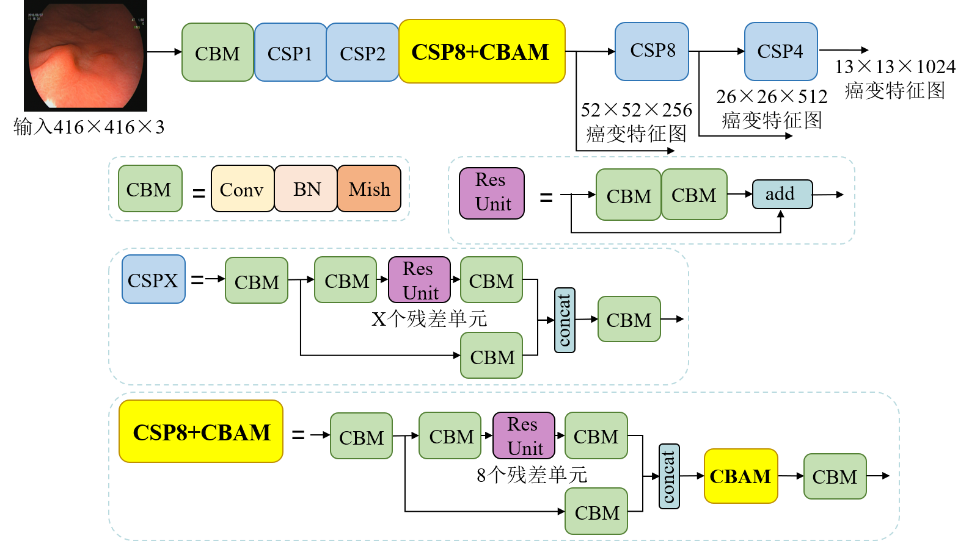

图3.11 AttentionDarknet结构图

Fig. 3.11 AttentionDarknet structure

由镜检下早期胃癌特征深度表达所设计的AttentionDarknet结构图中，可以清楚的观察到CBAM具体嵌入的结构位置。CBAM嵌入在第一个CSP8模块Concat后，可以使网络在经初始卷积CBM和前两个包含跨阶段残差梯度分流的CSP模块下采样操作，将输入的416×416×3早癌数字图像提取为104×104×128基本癌变区域深度特征图后。再引入注意力思想，进而可以保证在针对癌变小目标高宽为52×52的特征图输出之前，能够实现对癌变目标特征的突出表达。由此，为了使得大中小目标的癌变特征图输出前均在基本特征提取操作上对病灶区域的关注度加强，让计算力更加倾向于癌变病灶区域，在第一个CSP8模块中嵌入注意力增强模块CBAM是最合适的，尤其对加强小目标癌变的特征表达效果对比最明显。同时，为了保留CSP8原本较好的梯度分流特性，则最终将CBAM设计嵌入至由两个卷积通道Concat融合操作后。

在CSP8+CBAM模块中首先经3×3卷积核、步长为2的CBM下采样操作增加特征通道数，再将其进行路径分流，分别送入带有8个残差单元的卷积路径和单独的卷积操作单元路径可以使得网络在不同路径下学习到不同的特征信息，提高了特征信息的复用率。由此在两个通道中分别经1×1卷积核、步长为1的卷积操作后均获取到52×52×128尺度相同但信息表达不同的特征图，经Concat将二者通道数进行合并，使得不用对单独特征信息操作的同时增强图像特征表达，具体输出特征图计算公式如下：





式中，表示卷积后的填充，表示最大池化中内核的大小，为输入特征图的大小，是卷积步长大小。

由上式可知，Concat运算后的特征高宽与输入保持一致，新提取的特征层输出通道数变为原始通道数的两倍，由此得到52×52×256的特征表达。然后在合并特征图后添加CBAM，将学习到的特征图送入对通道进行注意力权重重新分配后，再对高宽空间分别注意力映射。在此过程中依据CBAM原理可以得出，在利用池化操作可以对关注的高层特征进行深度抽取的同时不会改变癌变特征图的尺度信息，即保证输入与输出尺度一致。所以将获取重新规划权重后的特征与输入特征通过乘积执行自适应特征细化融合，得到尺度保持52×52×256但关键细节信息增多的特征图。从而可以发现CBAM模块在算力并不复杂的情况下还能提高模型的目标表征能力。由此依据网络流程设计分别将52×52特征图进行输出,再将优化后的目标加强特征图送入下一个CSP8模块继续在癌变目标区域上获取更深层细节信息，最终输出经图像卷积操作后而获取到的蕴含早期癌变区域纹理、语义等深度数字特征信息的52×52×256、26×26×512、13×13×1024三个尺度癌变特征图向量表达集。

综上，因在胃镜镜检的图像上，大的覆盖区域总是包含复杂的胃部环境元素，而在复杂的胃镜下，小目标胃癌的边界更难提取。AttentionDarknet可以很好的增强特征图中目标在高宽和通道之中的权重，以此强化早期胃癌目标的纹理和轮廓等信息，这对于小癌目标的检测至关重要。由此，嵌入融合特征层语义信息的注意力机制可以帮助早癌特征提取网络抵抗混乱的胃镜背景信息并专注于有用的癌变目标对象，增强了整个模型对早期胃癌靶区的特征提取，进而可以有效促进后续癌变区域的输出检测精度。

### 3.3.4 注意力可视化实验对比

由于针对胃镜镜检下早期癌变目标设计的AttentionDarknet特征提取网络中各模块之间因融合计算使得网络整体复杂且不具有一般解释，故可采用类别定位技术实现视觉可视化。通过视觉突出效果直观解释网络训练中学习到的目标信息，增强目标检测的可信度，同时可清晰观察识别数据集中的偏差。梯度加权类激活映射(Gradient-weighted Class Activation Mapping, Grad-CAM)充分利用了网络反向传播中的梯度信息，使其对每个输出特征通道进行权重分配，经线性加权融合后便可得到目标区域突出的热力图，实现对目标对象的粗略定位。Grad-CAM实现原理如图3.12所示。

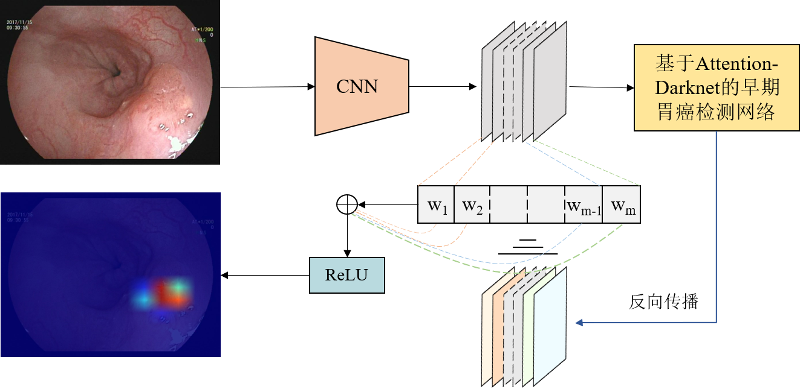

图3.12 梯度加权类激活映射

Fig. 3.12 Gradient-weighted class activation map

Grad-CAM可以直接获取最后网络头部卷积层的梯度信息应用于改进的早期癌变特征提取算法，通过直观定位目标对象的视觉表达来判别算法添加注意力机制的功效。特征通道权重具体计算公式如下：



其中，为特征图的长宽乘积后所得尺寸，为特征图中的横纵坐标，代表早癌类别在网络输出的逻辑值，并得到网络最终卷积层输出的个特征图激活值。

经反向传播的梯度进行类似全局平均池化操作在特征图上将梯度均值化后，将分配权重线性加权组合后得到依据梯度变化的热力图。为忽视由负值带来的反向干扰，则采用ReLU激活函数对其进行后处理保留对早癌目标对象有正作用的区域。



在特征提取网络的对照实验中，为保证AttentionDarknet和CSPDarknet53特征提取网络的单一网络结构可视化对比，则后续均采用YOLOv4算法中的特征融合与检测头部网络来保持一致验证，由此可以直观的诠释注意力机制中对早期癌变区域的集中关注。从中分别筛选三张形态各异的早癌图像从52×52、26×26、13×13三个癌变输出特征尺度分别进行对比，直观视觉表达如图3.13所示。

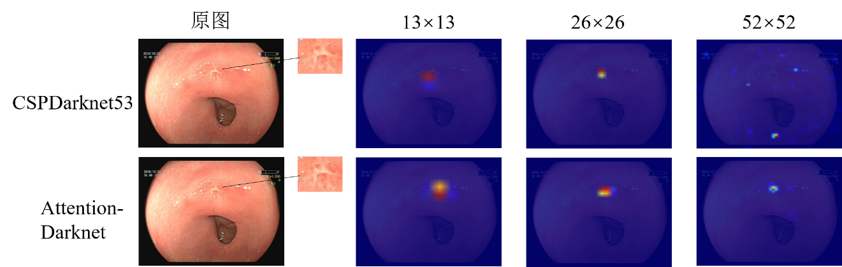

(a) 平坦型早期胃癌

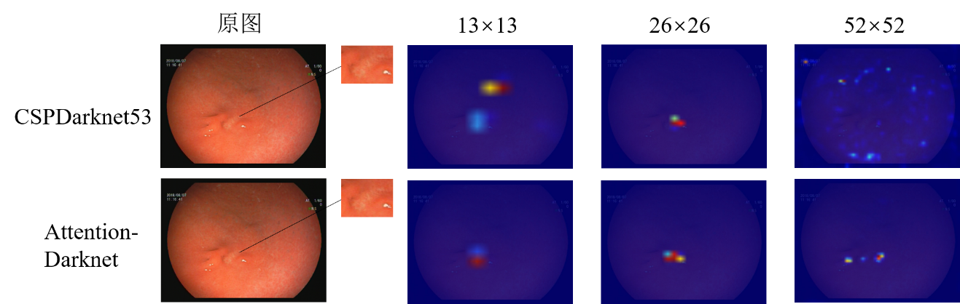

(b) 凹陷型早期胃癌

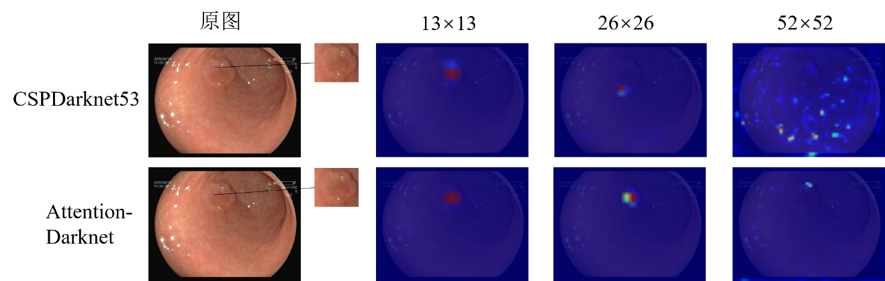

(c) 凸出型早期胃癌

图3.13 不同特征输出尺度注意力可视化对比图

Fig. 3.13 Comparison of attention visualization of different feature output scales

在图3.13输出的注意力可视化图像在三个不同尺度的输出中，首先考虑置信度是否超过设定癌变目标区域的阈值，由此来判定注意力增强部分是否为需要突出的癌变区域位置，然后对是否为需要检测的对象类别进行打分，若是，则敏感度变高，在热力图中红色越明显，反之由蓝色表示。最后将二者进行加权融合就可以获得上图中的定位准确且为癌变目标对象的特征输出注意力可视化表征图。从3.13对比图中可以发现特征提取网络为AttentionDarknet比为CSPDarknet53时，在三个特征尺度下均对癌变目标区域的关注范围更加准确，检测范围在实际有癌区域中更广泛，可以使得癌变区域的特征关注点更加突出。尤其在小目标52×52特征输出中，基于早癌特性添加注意力增强的AttentionDarknet获取目标区域的准确性较高，而CSPDarknet53特征提取网络中还存在目标获取错误杂乱的情况。由此可以说明AttentionDarknet对三个尺度下的特征目标表征能力更强，尤其是在小目标尺度下对比情况更加突出。

综上，针对镜检下早期癌变目标的独特性设计的AttentionDarknet特征提取网络在注意力可视化的验证下，可得知其对癌变目标区域的获取性能较CSPDarknet53有一定的提升。

## 3.4 本章小结

本章针对镜检下的早期胃癌特征集的获取问题，进行了具有针对性的方案设计，分别从传统浅层特征和深度特征网络两方面对早癌目标进行分析。依据癌变边界变化特征利用HOG算法对早期癌变进行浅层特征提取，可以很好的依据梯度变化对癌变区域进行区分。在深度网络特征提取方面，为了使得可以更好的聚焦于早癌目标区域，设计了一种嵌入注意力机制的早期胃癌特征提取网络AttentionDarknet。通过对网络进行可视化对比，可以发现其对癌变区域能更加自适应的突出，尤其是在小目标尺寸特征图检测范围下，能更加聚目于所需要的癌变目标。由此可以从浅层和深度两方面对癌变目标特征实现较好的提取，进而形成早癌特征集，也为后续检测算法中的特征融合提供较好的基础。

# 基于特征融合的早期胃癌检测

本章针对早期胃癌特征深入融合表达问题，设计了一种浅层HOG梯度信息与深度注意力路径聚合的早癌特征融合网络，其中依据Transfomer编码器和CBAM注意力可以增强癌变特征聚合时的目标特征语义空间信息关注度，使得融合后的特征图早癌语义空间信息更加饱满。然后依据检测头部网络对融合后的特征进行目标预测框的筛选输出。最后结合上一章特征集提取部分衔接特征融合网络和检测头部完整提出了胃镜镜检下早癌智能检测算法网络结构。

## 4.1 早期胃癌特征融合的检测方案设计

对于第三章中所提取的早期胃癌浅层边缘梯度特征集和深层特征图向量集，为了充分深入挖掘其中的信息表达，使得在检测时能够从更多图像特征中对早期胃癌进行更为准确的定位，本章将设计一种针对早期胃癌的特征融合方法，实现对早癌微弱的特征进一步增强，并生成检测大中小目标的三种特征层，再经后处理输出检测框。

在早期胃癌的特征融合设计部分，针对其病灶区域异于其他特征表达清晰的目标对象的情况，其癌变早期的形态特征在图像展示中表达较微弱，同时考虑早期胃癌在镜检时会遇见一些形变的情景，可能产生一些错误干扰的信息。所以在将浅层和深层特征集进行设计融合时，需要进一步针对胃癌早期特点对特征集进行注意力增强处理，使其更加突出癌变目标特征本身。近年来，Transfomer被广泛应用于计算机视觉中，其通过对所提取特征进行重新编码，从图像全局的角度对特征进行增强。在早期胃癌的特征集中，会存在因为杂质或形变等原因带来的干扰特征信息，而Transfomer编码器可以将早癌图像重新编码，并从全局的角度横向对比特征集的信息，从而通过加权的方式突出真正的早癌特征。除此之外，为了进一步凸显早癌的空间语义特征融合，采用CBAM对特征集进行处理，放大增强的特征层，使得多层特征能够充分进行信息融合。具体方案设计如4.1所示。

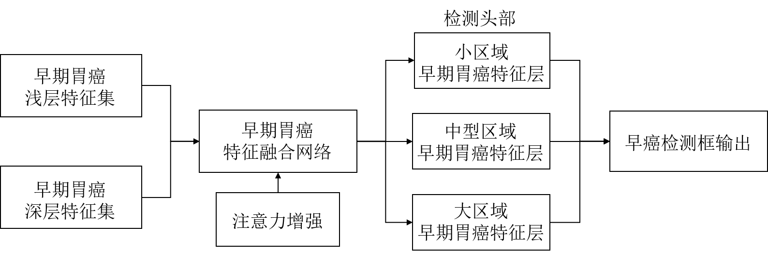

图4.1 早期胃癌特征融合的检测方案设计

Fig. 4.1 Detection scheme design of feature fusion for early gastric cancer

## 4.2 早期胃癌特征融合网络设计

为了使得早期胃癌目标在特征集获取后，对其进行直接输出预测检测框之前，能够进一步深层次融合其所获得的特征表达，实现更高效的检测输出，则需要在主干特征提取网络与检测头部网络之间添加针对镜检下早癌目标特征的有效融合网络。而为了增加较大感受野的多尺度信息重组，首先通过空间金字塔池化对较大的感受野进行简单初步特征融合，其后主要依靠在路径聚合网络上结合浅层梯度特征和深度注意力改进设计早期癌变特征融合网络。

### 4.2.1 SPP空间金字塔池化

由于镜检下的早期癌变的目标特征多样化，其病灶区域大小具有特异性的特点，经AttenionDarknet镜检下的早期胃癌深度特征提取过程后，为了加强感受野较大的特征图中的癌变信息的深度挖掘，采用空间金字塔池化(Spatial Pyramid Pooling, SPP)模块通过多个尺度很好的将其进行信息重组。

SPP模块将多个不同大小的过滤器用于代表不同尺度的信息表征，由此经最大池化操作从多个角度获取癌变特征图中的局部感受野信息，使得原本获取的特征图在不同的尺度信息挖掘后癌变特征的差异化变大。从而实现在避免了重复的卷积操作的同时还将癌变特征图中的二次信息聚合，增广后续早癌特征融合网络感受野。SPP模块具体多尺度池化过程由图4.2所示。

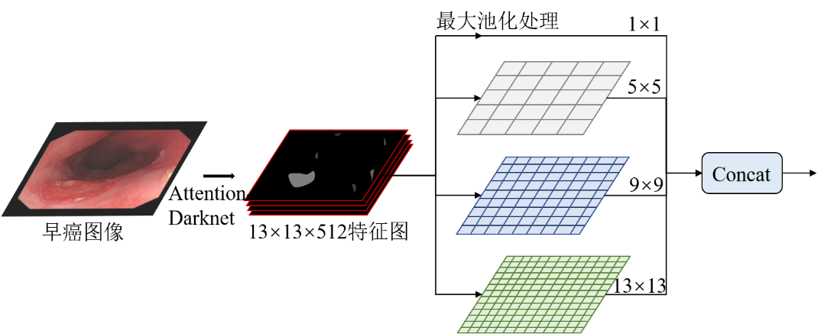

图4.2 空间金字塔池化

Fig. 4.2 Spatial pyramid pooling

通过对特征抽取后具有较大感受野的13×13×1024癌变特征下采样操作，获得蕴含更多局部信息13×13×512特征图。再对其进行多尺度池化操作，可使得在特征融合之前能够保留多角度局部癌变特征信息。由于在特征提取部分基本采用1×1和3×3卷积核对癌变信息进行目标特点抽取，所以在不涉及卷积复杂计算操作的SPP池化中，采用5×5、9×9、13×13的矩阵尺度分别进行最大池化来对高层特征的有效提取，再与经1×1池化保留原始特征图信息进行Concat操作，进而使得通道数经堆叠处理后形成2048维固定长度的癌变特征向量。由此在微小计算量下可聚合更多癌变目标局部特征，从而使得特征获取的速度有一定的提升。

跨尺度池化在早癌目标特征的获取时从不同的方面考虑使得信息差异实现最大化，通过多层次的池化处理后融合深入挖掘局部特征信息，可以使整体癌变目标变形更加鲁棒，同时为后续的早癌目标有效融合提供多局部信息的特征基础。

### 4.2.2 PANet路径聚合网络

在胃镜镜检下的早期癌变智能检测整体算法中，经融合注意力机制的AttentionDarknet网络对镜检下的癌变图像进行特征提取后，在网络部分采用路径聚合网络(Path Aggregation Network, PANet)[72]对提取的早期癌变特征信息在路径聚合后，由网络内特征层次结构信息深度融合凭借空间信息来更好的实现目标预测，从而高效定位癌变像素点实现智能检测。

在网络特征融合框架中，特征层经横向传递的自上而下的特征金字塔结构(Feature Pyramid Network, FPN)保有很强的内部语义特征。而由于其仅有高层特征信息向下传递的单方面特征融合流通路径，只依靠对全局的反应不足以表达局部纹理等特征。伴随层数越高，癌变目标特征提取后的信息范围越窄，为了加强对底层丰富的目标位置信息的利用，所以PANet在FPN网络上进行延伸改进，通过创建由底至上的数据流路径来促进底层特征语义空间信息的深入传播。

基于癌变特征提取后获取的52×52、26×26、13×13三个尺度特征图，其中感受野较大的特征图在经多尺度池化后，获取到更多的局部目标信息。那么，在实施由顶向下的路径融合时，便可以将所获取到的深层癌变特征数据与包含胃镜图像中的空间位置数据进行有效结合。同时，为了减少数据流时间和增加目标像素点定位信息的准确率，还将对每层添加横向连接以获得丰富融合结果。首先将特征获取中最后13×13尺度特征经上采样和26×26尺度进行张量连接后得到26×26尺度的P2，同样由上向下进行上采样将P2与52×52的特征图进行拼接获得融入顶层语义信息的P1，由此经上采样融合系列操作完成了FPN网络模块融合部分。在PANet中针对底层空间信息的进一步开发，在特征融合上增添自底向上的PAN网络，具体为将融合深层语义信息的52×52尺度N1经下采样得到26×26尺度N2，再同样由下采样操作获得带有底层空间信息的深度特征N3。最终分别输出融合了顶层语义和底层空间信息的特征图送入检测头部网络待生成目标预测框。PANet特征融合原理如图4.3所示。

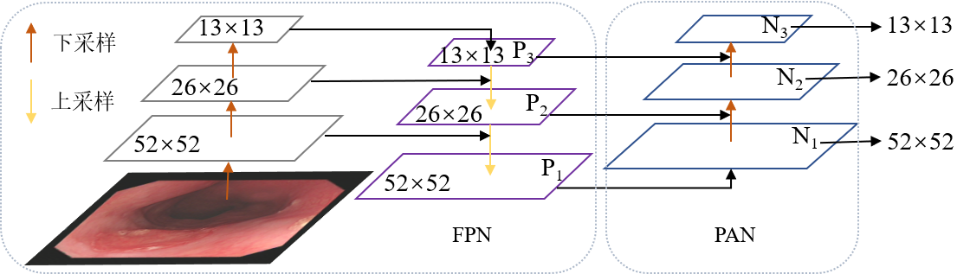

图4.3 路径聚合网络

Fig. 4.3 Path aggregation network

在特征融合部分具体主要包含最小卷积单元CBL，与特征提取网络部分类似，其中包含基本卷积操作、BN归一化和LeakyRelu非线性激活函数。LeakyRelu可以在相对较小的计算参数下保证特征反向传播过程中梯度信息较好的保留，具体求取公式如下：



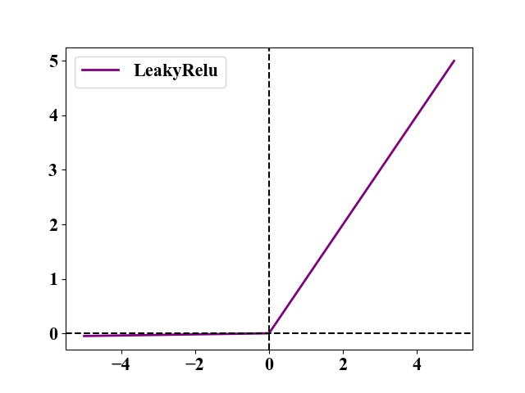

图4.4 LeakyRelu激活函数示意图

Fig. 4.4 LeakyRelu activation function diagram

由示意图可以发现，在PANet中融入带有LeakyRelu激活函数的最小卷积单元可以经设定在输入小于0的时候，保证梯度也可以保留值而不会直接消失，由此可以促使网络的有效融合。所以采用PANet可以让小目标癌变特征有效利用大的感受野生成的具有丰富上下文信息的高级特征层，让大目标癌变特征渲染有更多的局部细节和定位信息的低级特征信息，从而通过特征融合使其特征层次结构更加饱满，使得癌变目标语义信息和空间定位信息表达相得益彰，进而推动后续实现高效准确的目标像素点定位预测。

### 4.2.3 Transfomer编码器模块

Transfomer[73]本质是一种基于注意力机制的编码-解码结构模式高效网络模型。基于Transfomer跨领域应用于计算机视觉中表现出良好的效果所受启发，通过编码器模块对输入对象进行特征提取操作，利用解码器模块对所提特征进行优化表达，从而实现任务目标。其中Transfomer主要依靠编码-解码模块中的多头注意力机制，通过对不同位置不同权重的自我关注来计算输入输出中的表达，由此规避重复卷积模块的卷积神经网络，进而使得模型高效且简化其计算复杂度。

由于早期癌变特征的特异性，在卷积模块全局特征提取的操作下，为了能更好的通过编码器结构中包含关注目标区域自我关注能力的表达模式实现不同的表达效果，则将在检测算法特征融合部分依据早癌目标自身特性结合Transfomer编码器模块。编码器模块采用6个相同层进行重叠式的自关注和跳跃连接组成，将输入图像进行图像块序列处理后嵌入。编码器每层中主要包括多头自注意力和多层感知机两个核心部分。在两个主模块前后均添加层归一化和Dropout层可以有效防止网络过拟合，从而更好的实现网络收敛。每个子层之间通过跳跃连接进行信息传递，以原始图像输入为例解释具体编码器结构，如图4.5所表示。

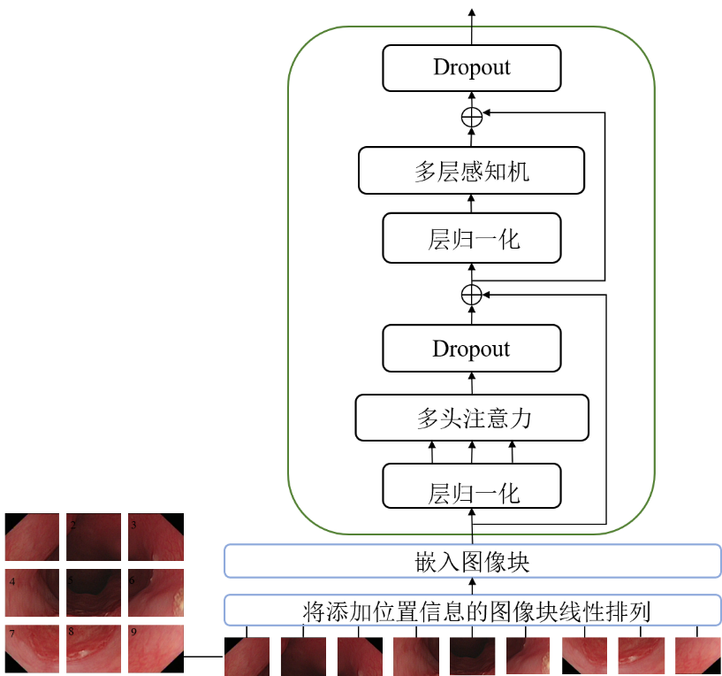

图4.5 Transfomer编码器模块

Fig. 4.5 Transfomer Encoder block

嵌入编码器模块的图像块序列可以是原始早癌图像，也可以是经早期癌变特征提取网络处理后的早癌特征表达图。首先将早癌图像进行的拆分进而形成相同规模的图像块，然后映射至线性扁平化处理图像块操作使其作为一维序列输入。鉴于模型中没有任何的卷积操作，为了更关注图像块序列之间存在的联系和最大化保留图像空间语义信息，则考虑对图像块的相对或绝对位置的信息进行标记。同时为早癌检测任务中目标病灶区域与背景添加类别信息，因此在编码器堆栈底部将图像块序列的位置信息和类别信息一同编码嵌入至编码器模块中。

多头注意力利用自注意力深入挖掘特征表达的潜力，与单一关注相比，更有助于丰富不同位置的不同表征空间信息，从而不仅可以表达当前像素的特征信息，同时还可以全局深入捕获早癌图像块中像素之间的关联信息。

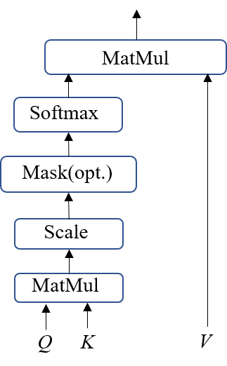

图4.6 缩放点积自注意力

Fig. 4.6 Scale dot-product attention

多头注意力核心是缩放的点积自注意，如图4.6，自注意力关注其余图像块对自身的关联影响力。注意函数本质为将查询和一组键值对向量映射至输出从而激励自我关注。将输入的图像块即分别转换为三个不同的向量，依据信息检索表示为和，采用共享同一组权重 矩阵运算使得一个向量转变为另一个向量，从而实现之间的信息交换。



为了实现输入早癌图像块的自注意力机制转换，通过softmax函数操作对进行相似度计算得出其组合权值。由于当二者向量维度值较大时，会使得点积涨幅较大导致softmax梯度趋于0，因此将点积运算进行缩放处理。



将组合权重与进行线性组合完整实现自注意力机制，得到后经过全连接运算即可实现单个注意力函数输出。自注意层中的查询值和键值可以由编码器中前一层输出。同样，每个位置也可以处理编码器上一层中所保留的位置信息。



进而将一组计算的自注意函数整体表示为查询矩阵*Q*，键值矩阵*K*和*V*。则一组自注意力函数矩阵计算表示为：



在多头注意力中对输入进行线性化处理后，再采用*h*为4的并行缩放点积注意力层，由不同的权值矩阵使得输入键值对和序列可以分别从不同的角度执行注意力，从而可以丰富关注对象的层次。则可以学习到4个不同的注意函数输出值，将其进行拼接融合获取由不同方面所激发的自我关注，将其映射至全连接层，得出最终的输出向量。具体的多个平行自注意组成的多头注意力由图4.7所示。



其中权重矩阵表示为，，和。依据矩阵运算计算维度。

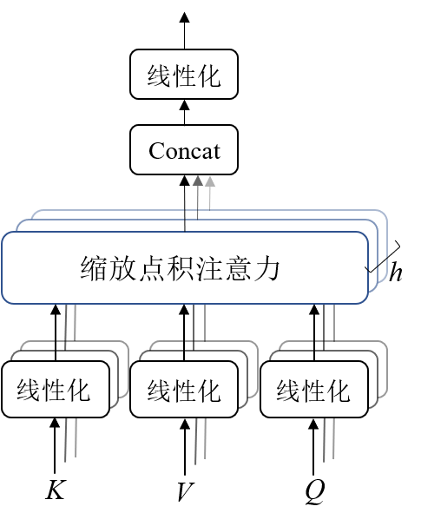

图4.7 多头注意力模块

Fig. 4.7 Multi-head attention module

尽管多个平行注意力组合会使得模型趋于复杂化，但是可在这一子层将其分为聚合信息和隐藏表示两部分传入下一个子层。经层归一化处理后通过跳跃连接将隐藏表示信息传递至下一个多层感知机子层。同时在更新过程中每个头部的维数降低及各层独立运行，则可实现多头并行的计算耗时与单个自注意力运行相差无几。在两个子层连接中采用跳跃连接有助于梯度流的传播，对于秩崩溃也可以有效抑制。

编码器中另一个核心部分多层感知机为一个全连接的前馈神经网络，同样在线性化后对上一个子层所获取的特征进行处理，与多头注意力一同重复应用编码器中，其中包含ReLU激活函数。



虽然在不同节点上采用的线性变换相同，但依据其采用不同的参数在不同的层之间，则可保证针对不同层级特征进行特异性处理。同时添加Dropout处理于自注意力层和多层感知机的输出部分，对下一次循环层的输入进行规范化。由此经自注意力子层和前馈神经网络处理聚合为一个整体重叠6次，即可组成编码器模块得到输出向量。凭借对不同区域进行自身挖掘可以使得语义信息更具有可解释性，同样采用对不同角度的并行运算使得计算成本减少，对于全局特征信息更有把控能力。

### 4.2.4 浅层与深度注意力早癌特征融合网络

在对早期癌变病灶区域进行检测时，若只考虑图像中颜色、明亮或梯度等浅层特征，有可能会导致检测结果出现偏差。这是因为实际检测过程中摄像头的光照角度以及胃内部的褶皱都会引起浅层特征的变化。若只考虑图像中由神经网络提取的深层特征则又会失去浅层特征中携带重要浅层信息。因此，为了更加准确的检测早期癌变病灶区域，本节提出将AttentionDarknet抽取的深度特征和HOG浅层特征进行有效传播融合，同时为增强癌变深度特征中的关键信息，融合Transfomer编码器结构和CBAM注意力改进PANet设计为早癌特征融合网络(Early Cancer Feature Fusion Network, ECFFNet)，并生成3种不同尺度的癌变表征图以对小目标、中目标以及大目标分别送入后续头部网络进行检测。

① 深层和浅层特征融合设计

针对AttentionDarknet对输入的镜检早期图像进行深度特征抽取后分别获得了三种语义深浅不一的特征输出图，其间可以依据其感受野范围分别对应于大中小癌变目标。语义信息最丰富的顶层特征图13×13×1024经SPP多角度深入挖掘癌变数据特点信息后进入PANet中FPN由顶向下的对26×26、52×52进行不同尺度下的癌变特征路径聚合，由此可使得在最早经CBAM注意力增强获取的52×52尺度的小目标特征图可以渲染顶层癌变特征图中的语义表征信息。然后针对最早获取到的52×52小目标的癌变特征图中包含更多的病灶目标区域的位置前景信息，为了使得顶层特征图能在语义信息丰富的同时更好的结合底层特征中的空间定位信息，将实施自底向上传递特征信息。

然而在最终获取到的顶层特征图13×13的输出时，考量其针对较大的癌变目标检测时会受到感受野中的梯度、颜色等浅层特征信息突出影响。由此设计依据梯度信息获取到的癌变目标浅层特征与具有深度癌变目标语义信息的13×13顶层特征进行有效融合，然后经其获取浅层梯度边缘信息融合后，再通过26×26特征层利用残差拼接完成底层空间数据传递的有效融合。由此可以更好的通过路径聚合增强针对大目标检测的顶层特征图，使其能更有效的融合浅层梯度边缘信息和底层特征中的目标定位信息。基于浅层与深度特征信息融合网络结构图如4.8所示。

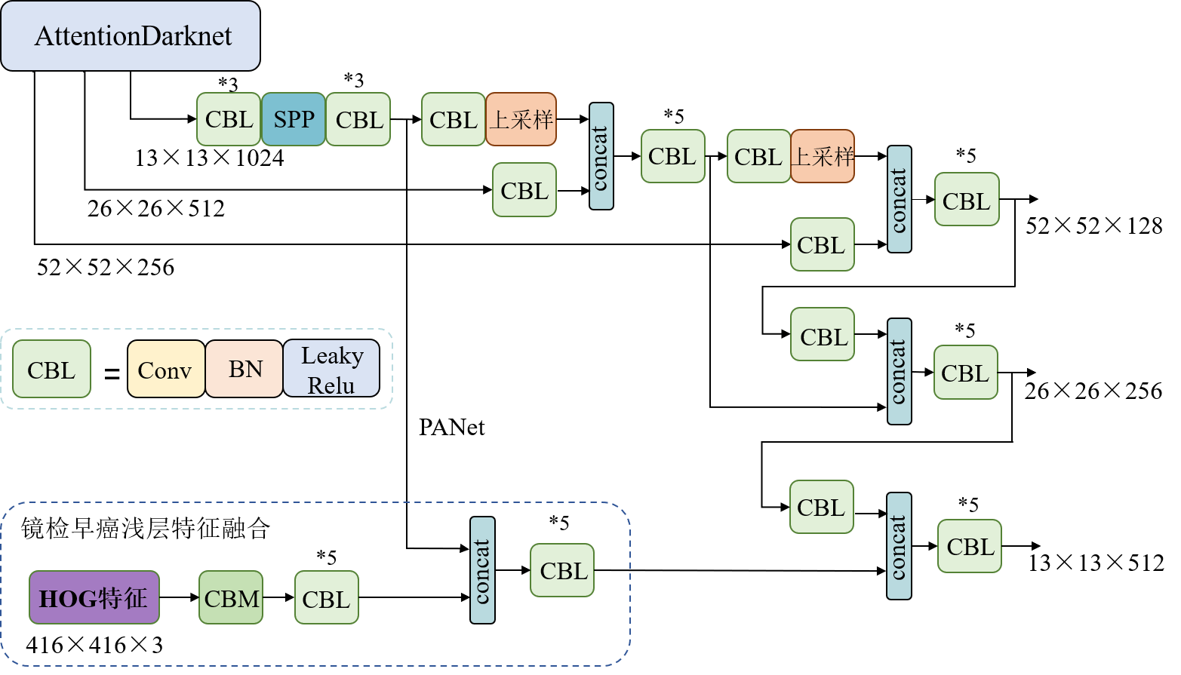

图4.8 浅层与PANet深度特征融合

Fig. 4.8 Multi-head attention module

为了使得经HOG算法提取早期癌变图像的HOG特征向量更好的融合，从而获取了416×416×3的HOG特征图。通过特征提取中输出的13×13顶层特征图所设计的浅层与深度语义信息融合的结构图中可以发现，为了能深入挖掘梯度信息使用一个3×3卷积的CBM进行特征抽取。然后为了使得浅层梯度信息与顶层特征图13×13×512尺度能够更好的融合，则设计通过5个3×3卷积核、步长为2的CBL模块下采样后获得13×13×512的HOG特征图尺寸将其能与深度特征尺度匹配，然后对Concat拼接后的特征信息进行卷积提取，最后送入路径聚合网络中与26×26特征图融合底层空间信息后得到最终融合后的13×13×512的特征输出图。

通过浅层梯度信息的融合可以很好的弥补顶层信息中因卷积深度过多而丢失的早癌目标前景特征，进而在对针对大目标检测的特征图融合浅层特征与深度语义信息后，可以使网络更具有模拟镜检内部环境特征的能力。

② 基于注意力的深度特征融合

在对早期胃癌特征融合过程中分别输入依据深层和浅层特征信息挖掘获得的小目标52×52、中目标26×26和大目标13×13早癌特征图。在经浅层特征表达增强融合后，对于深度聚合网络中的信息由顶层与底层之间通过自上而下和自下而上的路径来实现癌变目标语义和空间特征传递的过程中，为了使得其上下层之间在上采样过程中的联系更加紧密，将依靠自带全局信息捕获能力和丰富的前后层信息联系的Transfomer编码器来强化早癌视觉特征之间的融合。同时考量其依据自身多头自注意力深入探索表征图像潜力的计算力影响，将其设计在上采样融合后的末端特征图之前，凭借低分辨率实现其在有效增强融合特性的同时控制计算成本。

针对小目标和中型目标的上采样过程中融合Transfomer编码器为底层特征加强顶层语义信息后，考量增强PANet自底向上中下采样特征融合癌变目标像素空间信息的关注度。因此，在下采样过程中添加CBAM注意力模块可以使得在可控范围内增加微小算力的同时满足顶层小目标能更好的聚目于传递的癌变空间信息的需求，由此在中型和大型目标特征图融合之前嵌入CBAM模块。至此完整实现针对三个不同尺度早癌特征图的有效特征融合改进，设计早癌特征融合网络ECFFNet如图4.9所示。

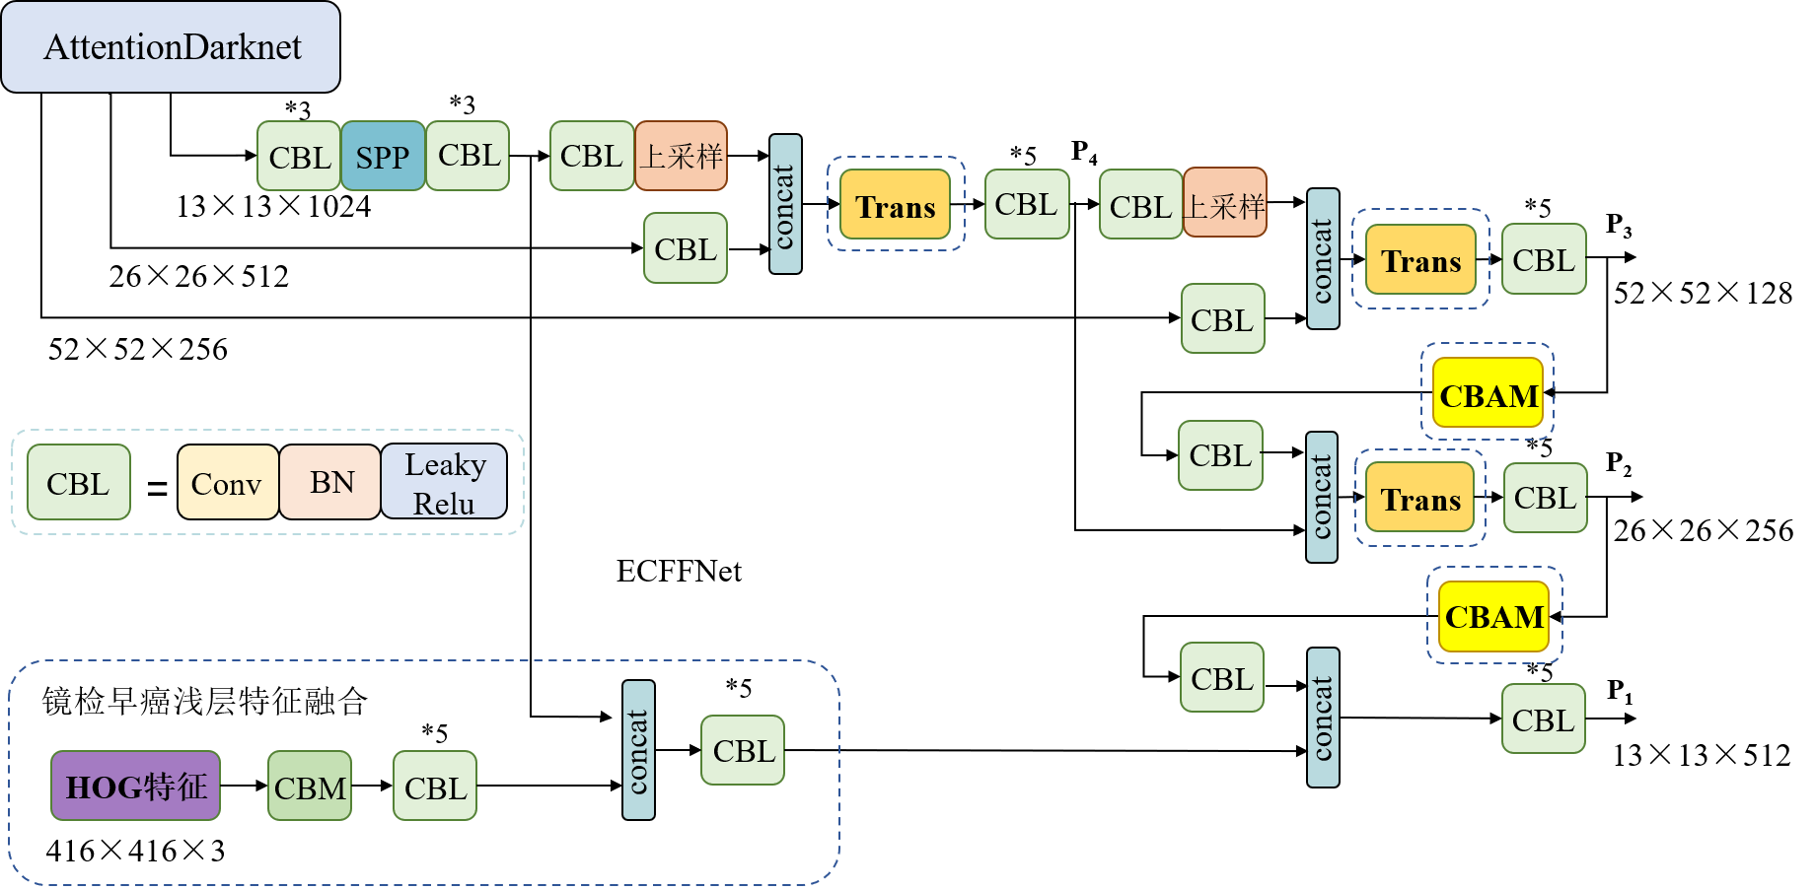

图4.9 早癌特征融合网络结构图

Fig. 4.9 Early cancer feature fusion network structure diagram

依据早癌目标特性设计的ECFFNet融合网络结构图中，可以分别从三个不同尺度特征图输出通道进行阐述其有效融合的详细过程。

首先在获取检测的52×52小目标特征图中，早期癌变病灶区域小目标在梯度、颜色等浅层特征的变化是不太明显的，这是由于病灶区域范围不大时一般都处于病理的初期，所以浅层特征变化不明显。同时微小的前景目标（食物残渣）在浅层特征上也能引起变化，在检测病灶区域小目标时，如果利用浅层特征进行检测将会干扰检测结果。因此，为了保证小目标的检测质量，本文利用不同尺度的深层特征进行融合。具体融合过程如下：首先利用第五层CSP的13×13×1024特征层进行上采样得到去除干扰的26×26×256特征图，并将来自第四层CSP的26×26×512特征层进行一次卷积把特征层尺寸调整至26×26×256。进一步将得到的两个26×26×256的特征层利用Concat通道堆叠得更新后的26×26×512特征层，然后将该特征层输入至Transfomer编码器结构中进行重新编码，接着对重新编码的特征层进行5次卷积处理得到26×26×512的特征层P4，该特征层有着更小的微小前景目标干扰。进一步，将得到的26×26×512特征层P4进行上采样获取52×52×128的特征层，同时对第三层CSP的52×52×256特征层进行卷积得到52×52×128特征层，在两个特征准备就绪后，进行Concat操作以及Transfomer编码以融合深层特征的信息，并进行5次卷积处理得到52×52×128的特征层P3。

对于传入融合网络的中目标26×26特征图，因中目标的病理区域一般处于早癌的发展阶段，与小目标的特征融合类似，在构建中目标特征图时利用深层特征融合来描述病理区域。首先将语义更丰富的P3特征层通过CBAM注意力机制模块将通道和空间信息结合来提取特征，利用加权的方式突出特征层中哪些特征是重要的以及重要特征在什么位置，同时抑制一些杂质信息。然后进一步将CBAM处理后的特征层进行下采样得到26×26×256的特征层，并与P4特征层进行Concat操作以及Transfomer编码，在5次卷积后将新的中目标特征层P2尺寸调整为26×26×256。

与小目标和中目标病理区域不一样的是13×13特征图所注目的大目标，大目标病灶一般较为成熟，其浅层特征梯度或颜色等与周围前景目标差异大，为了提高大目标的检测精度，在构建大目标特征图时本文在上文将浅层特征和深层特征进行了融合。首先将与HOG特征图进行Concat操作得到包含大目标浅层特征和深层特征的13×13×2048特征层通过5次卷积操作，将该特征层尺寸调整至13×13×512。另一方面，对于P2特征图包含的深层特征，先经过CBAM聚焦处理，再进行下采样得到13×13×512的特征层。然后在两个13×13×512的特征层准备就绪后，将其进行Concat拼接以及5次卷积得到13×13×512的P1特征层。

综上，针对AttentionDarknet提取出的三个不同尺度早癌特征图中，分别依据早癌特性所获取语义信息的深浅进行特征融合改进设计。对于语义信息饱满的顶层特征融入了浅层梯度表示，为了特征路径聚合中的上下采样过程能更好的融合顶层和底层的语义空间信息，设计嵌入Transfomer编码器结构和CBAM注意力模块，使其仅经过微小算力便能将计算资源更加倾向于处理与早癌特征相关的信息。最终经对早癌特征进行深度有效融合后，获得信息资源更加饱满的三个尺度早癌特征图，再分别将其送入检测网络头部进行后处理输出早癌目标检测框。

## 4.3 早癌特征检测网络头部

在检测算法输出前会将获取的特征经有效融合后输送至检测头部处理，获得最终的三个目标尺度的早癌特征图。然后依据网络不断反向传播后学习到的目标信息进行预测框生成，再通过回归损失函数对训练过程进行有效评定。接着利用非极大值抑制方法根据置信度来筛选预测的镜检早癌目标框，最后依据筛选区域的预测框坐标信息将检测目标进行展示。

### 4.3.1 检测网络头部特征图输出

检测算法最终网络头部结构流程是首先由算法特征融合颈部网络ECFFNet输出三个不同尺寸的特征表达图后送入，分别通过CBL卷积模块后再经一个卷积层则可得到网络最终输出的三个特征图。由于在早期癌变检测算法中目标类别仅有癌变区域一类检测物体，在特征图中设定锚框四个位置参数信息，包含其左上点、右下点坐标进行确定大小，并带有边框的高度和宽度信息。同时，在进行边框预测时还需要设定每个预设框样本的置信度参数，则在三个不同尺寸大小的特征图锚框下总特征维度分别为52×52×18、26×26×18、13×13×18，其中18表示3种尺度的预测框，每种预测框包含了1个早期癌变病灶区域分类信息以及预测框的4个坐标信息和置信度。至此，镜检早癌目标特征图的检测图构建完成，如图4.10所示。

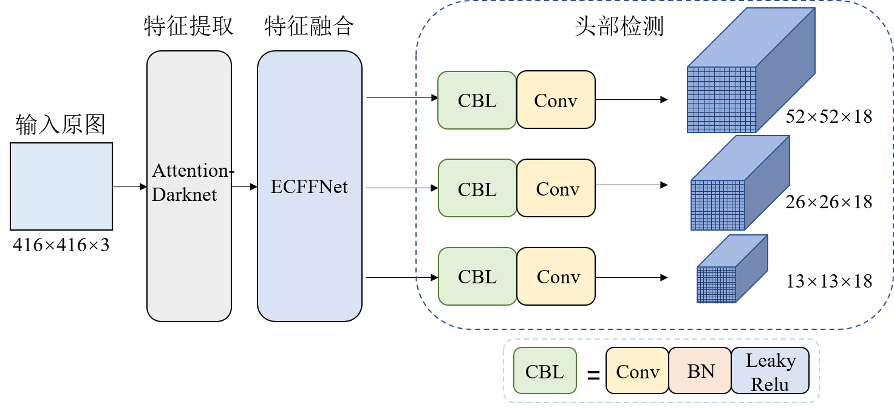

图4.10 早期胃癌检测网络头部结构

Fig. 4.10 Head structure of early gastric cancer detection network

在Head网络检测头部中，分别由卷积操作后输出尺寸不一的三个特征表达图。然后会针对检测目标生成锚框，对真实标记的目标框进行网格分配。计算网络预测锚框与真实标记框之间的损失函数，使得在监督学习的机制下，利用反向传播达成预测目标框与真实标记框的损失最小，在预测结果解析时获取使得其检测置信度最高的预测边框，则可实现精准检测目标。

### 4.3.2 锚框与真实标记框生成

依据网络头部经卷积处理后的三个尺寸不一的早癌特征信息表达图中网格数量，因为感受野的作用，导致三个针对大中小目标的输出特征图上的一个点对应于原始输入图像可能就是同一个区域。因此可以凭借训练集中真实标记框的尺寸作为先验经验对预测范围进行约束，分别对其设置三个规格不一的锚框用于目标对象的预测。锚框可以表示为不同的类别，但是在早癌检测任务中，目标类别仅有癌症区域一类，所以针对每个目标物体可以生成水平和垂直比例不同的9种锚框以提供更多尺度的检测区域信息，如图4.11所示，其中所有锚框均具有尺度不变性的特点。虽然生成的锚框中存在检测精度不准确的预测框，但可以依据后续的回归损失函数进行判定锚框样本中的正负。

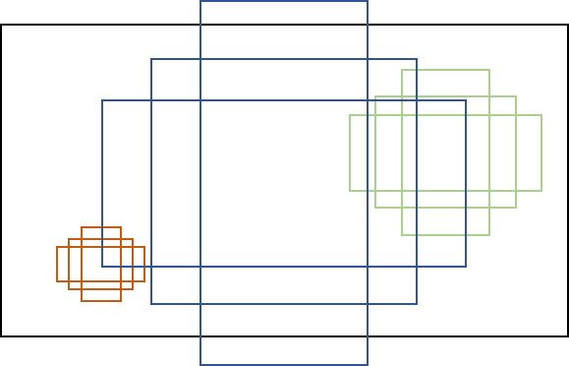

图4.11 锚框

Fig. 4.11 Anchors

对于锚框预测过程中，通过对锚框与每个网格之间的真实标记框进行交并比计算以此确认当下锚框预测的目标对象。但是在整个预测锚框的定位信息方面，是通过对锚框中高宽信息的偏移量经过多次惩罚训练后进行预测，将初始位置信息与偏移信息组合则可计算出最终预测框的坐标位置信息，其输出的宽度与高度计算公式如下：





其中，分别表示经偏移量组合后的实际预测宽度和高度信息，为设定锚框初始的宽度和高度，为预测边界框的宽度和高度。

同时在计算最终实际预测出的目标边界框的中心坐标时，由于算法实现中表示依据中心坐标坐落于某个网格则整个边框均属于当前网格，因此考虑到保证中心坐标始终在相应的网格中，故将采用Sigmoid函数防止预测的边框中心坐标偏移过大，将其缩小范围至[0,1]区间。具体计算公式如下：





其中，表示真实预测的目标边框中心点坐标，为Sigmoid函数，为预测边界框输出的中心坐标，代表网格左上角坐标信息。

在真实标记框回归中，主要根据真实的标记框中心点坐标映射至特征图网格尺寸来进行分配，然后就依靠该网格进行边框预测，后续经过交并比等操作对预测边框进行筛选。

### 4.3.3 回归损失函数

在网络经自主学习后依据所学到的早癌目标特征信息在回归训练过程中可以生成目标预测框，通过监督学习不断反向传播与真实标记框之间的信息对比，最终依据回归损失函数来判定两者之间的差距。若预测目标框与真实标记框之间的差距越小则说明网络学习早癌目标的特征表达效果越好，目前训练检测框筛选主要通过计算两框之间的交并比值进行评判。

① IoU_Loss

交并比(Intersection over Union, IoU)用来对生成的锚框进行标定测量，通过对生成的预测候选区域和真实标记区域之间的重叠部分与两者集合之间形成比例关系来计算二者之间的相关度。当两者比值结果越趋近于1，则预测锚框与真实标记框的相关度就越高，当完全等于1时是最理想的状态。交并比示例图展示如4.12所示。

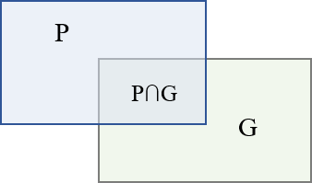

图4.12 交并比示意图

Fig. 4.12 IoU schematic diagram

IoU_Loss计算公式如下所示：





锚框标定时，通过设置阈值以此来评定预测锚框是否属于正负样本，若IoU大于阈值0.7时，即当做正样本，正样本中包含预测真实标记框的锚框，其损失函数中主要由边框、置信度和类别损失共同计算，目前待测类别仅有一项；若IoU小于阈值0.3时，则可当做负样本，负样本损失函数中仅计算置信度损失。其余同时两类样本均不属于，当做忽略样本可不做损失计算。但是当预测框与真实标记框之间无交集时，其交并比值为0，则会存在IoU_Loss损失函数不可导的情况。同时，还存在当两个预测框之间相同且交集框大小亦相等时，无法直接辨别两框的情形。

② DIoU_Loss

由于常用的IoU_Loss存在由于两个框之间距离而产生的一些问题，为解决此难题，则从距离角度出发同时考量预测框和真实框之间的相交区域和中心点之间的距离更新为距离交并比损失函数(Distance-IoU_Loss, DIoU_Loss)。

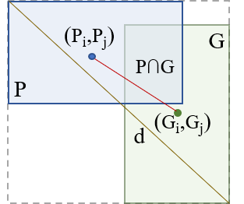

图4.13 DIoU示意图

Fig. 4.13 DIoU schematic diagram

由于在监督学习过程中当真实标记框与预测框重合度越高，表示网络学习效果越好，从而交并比值会越趋近于1。又因损失函数值越小越好的特性，则距离回归损失函数在[0,2]区间内可以简化描述为：







凭借距离损失函数中考虑距离度量，增加欧几里得距离和两边框闭包对角线距离度量，可以弥补传统交并比中两框不相交时无法计算的情况，由此可得出移动方向信息。在两框闭合区间距离优化上收敛速度加快，尤其使得水平与垂直方向的边界框回归速度进一步加快。但是当存在两个边框中心距离不变时，将其中一个边长变为两倍，距离损失函数则会出现预测框被错误放大的情形，同时因其中心点距离惩罚项，也将不再保证尺度不变性。

③ CIOU_Loss

基于检测框回归中对相交封闭面积、中心点距离和框内长宽比三个度量因素的整合考量，在距离完全交并比的基础上，充分考虑检测框大小的损失计算，从而添加长宽比例之间惩罚项的完全交并比损失函数(Complete-IoU_Loss, CIoU_Loss)。损失函数计算公式如下所示：









其中分别表示真实标记框和预测框的宽度和高度，为两框之间长宽比相似度，为权重函数。

完全交并比损失函数梯度与距离交并比损失函数相差不大，但由于增加了边界框的相对比例几何度量后，结合预测框与真实标记框之间的距离和重叠面积，从而采用CIOU_Loss进行回归计算有效提升矩形边界框的回归精度与速度，进一步有助于提升检测效果。

### 4.3.4 非极大值抑制预测机制

在网络模型输出后处理中，为了获取正确的检测结果，采用非极大值抑制机制去除冗余的候选检测框。虽然在预测过程中没有训练过程中所带有的真实标记框的信息进行校准最终输出检测框，但是经每个边框带有的置信度参数可以表示该边框是否含有目标对象和自身预测准确的自信程度，通过置信度参数与非极大值抑制机制的配合，可以精准实现早癌检测目标展示。

① NMS

为了使得预测框更准确，在训练得到的边框4个坐标预测值、、和的基础上，依据非极大值抑制(Non Maximum Suppression, NMS)对网络生成的预测框参照癌变目标进行越界评定，从而经筛选淘汰重叠且不准确的边框，如4.14原理图所示。

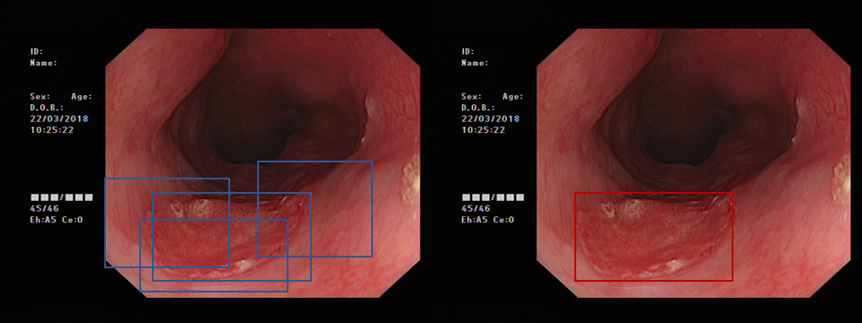

图4.14 非极大值抑制原理图

Fig. 4.14 NMS schematic diagram

通过原理图直观发现，在对早癌病灶区域进行检测时，每个目标会生成多个候选边框。但并不是每一个边界框都是需要的，比如一些超出特征边界且特征信息没有包含完全的边框，都不能作为准确的预测框。其中每一个边框都有各自的置信度，即参数的真实值在预测范围内的概率，置信度越高表示预测表达越好。NMS依据目标和背景的得分矩阵和区域的位置，来决策较高置信度的边界区域。当存在重叠在一起的预测框时，依据置信度高低来抑制冗余的预测框，最终得出准确度的预测边框。

具体计算过程中，首先需要算出候选边界框的面积，将其中得分最高的作为对比框，然后计算其余边界框与当前框的IoU值，最终只保留小于设定阈值的边界框。由于每次只能处理一个类别，则需要不断重复该过程直到结束。所以在检测边界框的过程中需要根据IoU和不断重复迭代进行消除得分小于阈值的边界框操作来完成NMS。

但是当一张图片中同时存在两个检测目标物时，若其相距较近时，生成的预测框之间的距离可能也将会很近，便会使得其重叠面积很大，从而计算出IoU值比较大，经NMS处理后便会过滤一个检测框。考虑真实检测情况，若仅凭预测框交并比值将原本有两个待测目标的预测框直接过滤掉，会造成目标物漏检的情况发生。

② DIoU_NMS

依据传统NMS中仅考虑IoU值而带来的不足，利用考量了预测框与真实标记框之间的中心点距离的DIoU进行非极大值抑制后处理评定，称为DIoU_NMS。对于当重叠面积使得IoU值较大时，同时参考两框之间的距离，若中心点距离较远，则可以避免将其直接过滤，而将视作两个目标物的检测框。DIoU_NMS具体计算公式如下：



其中，表示待检框置信度，为距离交并比损失函数中的惩罚项，代表预测锚框中置信度最高的，为待处理的预测框，表示DIoU_NMS的阈值。

当置信度最高的检测框与待处理框之间的DIoU值较小且为超过设定阈值时，待检框的置信度会继续保持其原始分数；反之，若距离交并比值超过了NMS阈值时，就将待检框分数设置为0并随之过滤。

在网络测试过程中，基于并没有回归时真实标记框的信息，便可不用考虑长宽比例尺度因子的CIoU值，则直接采用考量边框中心距离的DIOU_NMS，既可减少计算成本，又可实现较好的后处理效果。由此可以准确完整的输出经网络学习后的镜检早期胃癌目标检测框。

## 4.4 胃镜镜检早期胃癌检测算法流程

针对镜检下的早期胃癌检测网络结构，依据上一章中设计的早癌特征集提取AttentionDarknet主干网络后，为能让获取到的特征能够更好的融合表达进一步挖掘更丰富的语义和空间信息，设计了融合早癌浅层梯度信息的深度注意力融合网络ECFFNet，最后将充分提取后的早癌目标特征图送入检测头部进行目标预测框的生成及筛选后处理。由此经早癌主干网络特征提取、颈部网络充分特征融合和网络头部输出早癌目标检测框三个部分衔接，实现了整个镜检下的早期胃癌检测算法(Early Gastric Cancer Detection Algorithm, EGCD)的设计，具体的结构流程图如4.15所示。



图4.15 胃镜镜检下的早癌智能检测算法结构流程图

Fig. 4.15 Structure flow chart of intelligent early cancer detection algorithm under gastroscopy

## 4.5 本章小结

本章针对早期胃癌特性对其特征融合进行方案设计，为了更好的实现早癌特征的深度融合，提出基于早癌目标特征图浅层与深度注意力网络结合的早癌特征融合网络ECFFNet。然后对有效融合输出的网络检测头部中所提及的目标预测框后处理进行详细阐述，最后结合上一章特征集提取部分，将特征融合与检测头部衔接实现完整的镜检下早癌智能检测算法EGCD设计。

# 实验对比与系统实现

本章针对本文所设计的胃镜镜检下的早期胃癌检测算法，基于Pytorch深度学习框架进行实验。首先对实验环境和具体的模型训练过程进行介绍，然后通过图像检测领域和医学诊断领域的指标，对设计的早癌智能检测算法进行实验验证，并通过消融实验测试所提各模块的作用，最后提供早癌辅助检测系统实现胃镜下早期胃癌检测任务。

## 5.1 实验环境及网络模型训练

针对在胃镜镜检环境下设计的早期胃癌智能检测算法(EGCD)进行实验验证模型的实际运行效能，具体实验平台建立在64位Windows10操作系统、Nvidia RTX2070显卡、i7-8700处理器的计算机开发环境下。通过Python编程语言利用Pycharm集成开发环境集合Python3.6、Torch1.2.0和Numpy等软件和依赖库搭建早癌检测运行环境。

本实验将早癌数据集在PASCAL VOC数据集权重上迁移学习，可以使得在大型数据中让网络学习能力有一定的基础适应，再将其应用至早期胃癌检测中。同样，为了使得早癌检测在监督学习下能够发挥其最大的潜能。那么仿照VOC数据集格式利用图形标注工具LabelImg对早癌数据进行边框界定，其中按照训练验证集占比约90%，随机在1854张早癌数据集中选取数据1669张进行早癌病灶标注，如图5.1所示。

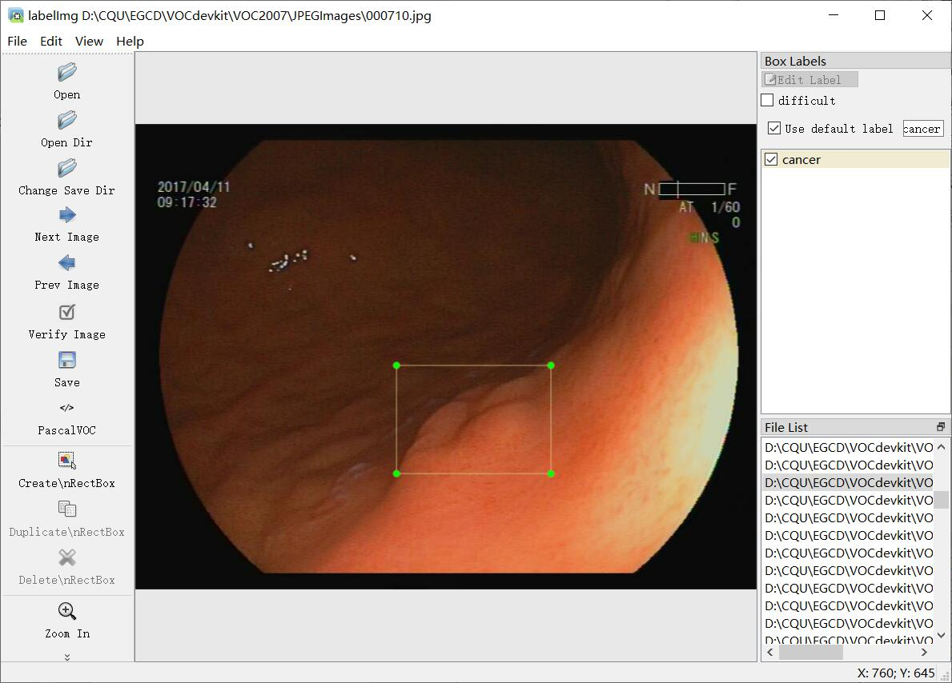

图5.1 LabelImg标注早癌病灶区域

Fig. 5.1 Use LabelImg to mark early cancer lesions

经病灶区域边框界定后，自动生成带有标注病灶边框坐标信息的.xml文件，由此可以将目标图像信息送入早癌检测模型中有效进行监督学习。在运行train.py文件对算法进行训练前，为了使得能在交叉验证下获取最优网络模型，首先随机将早癌标注数据集1669张按90%和10%的比例设置为训练集和验证集。然后通过VOC数据集权重创建预训练网络模型并建立Loss函数，接着网络以学习率为0.001的方式对训练集数据进行学习。在学习时将每4张图片组成一个图组输入至网络中，图组中每张图片的尺寸将被统一为416×416高宽，融合后的新图组一方面将被送入HOG算法中提取早癌边界梯度浅层特征，一方面将被转化为Variable类型送入至早癌智能检测网络中。而在结合边缘梯度特征和深度网络特征融合学习后将返回三个癌变目标特征层。通过计算包含设定阈值为0.5的锚框与真实癌变标记框之间CIOU边框损失的损失函数，进一步不断由反向传播更新网络学习参数，经整个EGCD迭代四万次左右，直至损失函数收敛，由此可获得早期胃癌智能检测模型的训练权重。

针对检测早癌的训练权重验证任务，首先通过predict.py文件调用新获取的早癌检测训练权重并构建检测模型，然后将含有早癌的异常癌变图像和不含早癌的正常图像输入网络中进行检测，期间与训练过程中在提取浅层梯度特征和早癌检测网络深度特征方面保持一致。经对早癌图像特征进行深度分析后，同样将返回三个不同尺度的早癌目标预测特征层，通过DIOU_NMS机制对堆叠的预测边框进一步筛选输出最终早癌目标检测边框。若在整个过程没有检测出早癌病灶区域，则直接返回原图；若检测出早癌区域，则通过设置置信度阈值为0.5的方式对生成的多个预测框进行得分筛选，将置信度超过0.5的预测框标记在原始输入图像中，由此可得最终的早癌目标检测输出结果。

为了巩固验证检测模型的鲁棒性，将未经训练的早癌数据测试集中增加20张正常胃镜下的图像对训练得到最优权重的EGCD进行检测验证，从而可以使得能更大程度的检验其早癌误诊效果。

## 5.2 检测评价指标

在基于胃镜镜检所提出的智能检测算法研究课题中，针对镜检特殊环境的早期胃癌目标检测相关工作结果评估，采取了一系列目标检测和医学辅助诊断的评价指标在实验对比时作为标尺。

依据模型输出检测和真实目标值组合的混淆矩阵由早癌检测任务直观将癌变作为阳性，正常表示阴性。其中，真阳性(True Positive, TP)为在早癌图像中真实检测为癌变的样本集。真阴性(True Negative, TN)表示在检测任务中原本正常的胃镜图像判定为正常的现象。然而假阳性(False Positive, FP)是在正常无癌的图像中错误的判断检测出癌变区域的样本数，假阴性(False Negative, FN)是没有有效将癌变图像检测出，误将癌变样本诊断为正常图像。由表格5.1直观清晰展示检测基本指标：

表5.1 混淆矩阵指标

Tab. 5.1 Confusion matrix metrics

|  |  |
| --- | --- |
| 名称 | 描述 |
| TP | 有癌样本正确检测癌变 |
| TN | 正常样本正确检测正常 |
| FP | 正常样本错误检测出癌变 |
| FN | 有癌样本错误检测为正常 |

在本次检测任务中采用查准率(Precision)表示在所有检测出癌变对象中真实为早癌图像的准确率，查准率在医学辅助诊断中也称为阳性预测值。查全率(Recall)表示在全部有癌图像中正确检测出有癌变的样本比例，敏感性(Sensitivity)计算公式与其相同，敏感性越高表示镜检检测过程中的漏诊率越低。与之对应，针对检测中误诊率的表示指标为特异性(Specificity)，在所有正常样本中正确检测为正常的现象，特异性越高误诊率越低。







为了使得在兼顾查准率和查全率两者基础上，采用调和平均F1分数指标进行综合评定模型性能。此外，检测模型整体在癌变类别和正常图像背景类别中的准确率(Accuracy)为将原始癌变图像和正常图像均正确检测占所有测试样本集中的比例。





经查准率和查全率作PR曲线，由曲线下面积可以构成评估一类目标检测性能的平均精度(Average Precision, AP)。在计算机辅助诊断医学疾病中，可以通过受试者工作特征(Receiver Operating Characteristic, ROC)曲线对模型进行进一步评判，曲线由正常图像样本中误检为癌变图像的假阳性率(False Positive Rate, FPR)作为横轴数据，由所有癌变图像中正确检测出癌变样本集比例的真阳性率(True Positive Rate, TPR)作为纵轴数据，其计算表达与查全率和敏感性相同。由此绘制出ROC曲线，若曲线表面光滑，即可表示没有模型太大的过拟合。但是若曲线不能直观反映模型之间的对比，则可采用曲线下面积(Area Under Curve, AUC)作为评估准则，AUC越大，表示模型检测效果越好。其中FPR和TPR计算公式表达如下：





同时，引入每秒传输帧数(Frames Per Second, FPS)指标对网络检测速度进行测试，其主要衡量每秒钟处理图片帧数的能力。在相同硬件设备下，当FPS越高则表示网络对处理每一帧视频画面或每一张图像的速度越快。

## 5.3 实验结果对比

为了验证在胃镜镜检下的早癌检测算法EGCD的有效性，将其与经典基础单阶段目标检测YOLOv4算法对胃镜环境下的早期胃癌病变检测结果进行对比。同时，针对EGCD在特征提取和特征融合处分别提出的改进设计部分进行消融实验。

保证网络控制设计变量法，将EGCD中仅去除特征提取AttentionDarknet网络改进部分命名为EGCD-A；将EGCD中仅去除早癌浅层HOG梯度特征融合设计部分命名为EGCD-H；将EGCD中仅去除早癌深度注意力特征融合Transfomer编码器和CBAM设计部分命名为EGCD-T。由此针对YOLOv4、EGCD-A、EGCD-H、EGCD-T、EGCD分别进行训练，将其用于胃镜下早期胃癌检测实验对比验证。

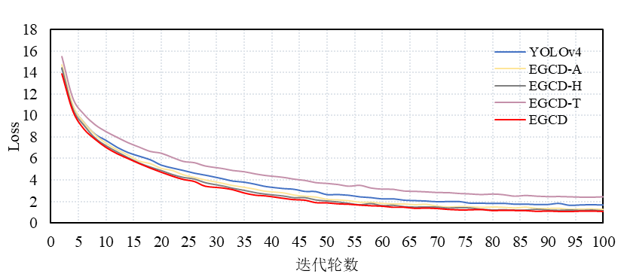

图5.2 不同模型训练Loss对比图

Fig. 5.2 Network training Loss comparison chart

采用相同早癌数据集分别对五种模型进行训练验证对比，其中参照EGCD相同配置参数，在1502张早癌训练集中以输入batch_size为4进行训练100轮获取网络训练模型权重。通过图5.2数据可以清晰直观的发现，五种模型在拟合早癌训练数据过程中的损失函数下降均较为平滑且逐渐趋于平稳，没有出现因梯度爆炸而产生的剧烈波动。侧面反映网络学习早癌特征过程中，梯度随着预测值与真实标记之间的误差减小而下降，最终直至收敛。其中，通过对比发现EGCD损失函数收敛速度最快且最终损失值最低，原始YOLOv4收敛效果整体居中。而消融实验中EGCD-T因去除深度注意融合设计模块后，其收敛速度变慢且最终误差值相对最大。由此表明在早癌特征融合阶段依据Transfomer编码器结构和CBAM注意力增强深层早癌目标特征的上下层注意力融合可以提升网络在训练学习过程中聚目关键信息的能力，从而加快网络训练收敛速度。

同时，将最初保留的早癌测试集数据分别送入五种模型中来进一步验证检测性能，依据早癌判定混淆矩阵，对输出测试集中的阳性有癌数据和阴性正常数据进行判断并统计其数量。其中，165张早癌数据集中的胃镜正常背景也表示阴性正常样本，为了进行验证模型鲁棒性，测试集中增添20张胃镜下正常的样本集。具体测试数据混淆矩阵结果对比如表5.2所示。

表5.2 五种模型在测试数据集中的检测结果

Tab. 5.2 Detection results of five models in the test dataset

|  |  |  |  |  |
| --- | --- | --- | --- | --- |
| 名称 | TP | TN | FP | FN |
| YOLOv4 | 148 | 52 | 8 | 22 |
| EGCD-A | 144 | 92 | 10 | 26 |
| EGCD-H | 150 | 68 | 12 | 20 |
| EGCD-T | 140 | 118 | 12 | 30 |
| **EGCD** | **150** | **104** | **10** | **20** |

由检测结果计算可以发现，在测试集中将有癌样本正确检测出的TP数据在五个网络中相差不大，但EGCD最终测试正确检测癌变数量最多。针对正常阴性样本中保持认定为正常环境计算中，本文所提算法及部分改进均比YOLOv4效果好。在有限的早癌测试数据里，将正常样本错误的检测为癌变计算中数据差距较小。最后在有癌阳性样本中错误检测为正常未输出检测框中，EGCD和EGCD-H检测结果最好，说明去除浅层HOG特征对此项计算性能表现没有太大的影响。而EGCD-A和EGCD-T中因去除了特征提取和融合过程中的早癌特征注意力增强后FN增大，说明此两项设计对癌变阳性样本检测框输出有一定促进作用。

依据早癌检测混淆矩阵输出的判定数据分别进一步计算查准率、敏感性、特异性、准确率、AP、F1和FPS评价指标来最终衡量整个模型性能，具体评价指标计算数据对比如表5.3所示。

表5.3 五种模型在测试数据集中的检测结果

Tab. 5.3 Detection results of five models in the test dataset

|  |  |  |  |  |  |  |  |
| --- | --- | --- | --- | --- | --- | --- | --- |
| 名称 | 查准率 | 敏感性 | 特异性 | 准确率 | AP | F1 | FPS |
| YOLOv4 | 94.81% | 85.88% | 86.67% | 86.95% | 89.88% | 0.90 | 18.7 |
| EGCD-A | 93.51% | 84.71% | 90.20% | 86.76% | 90.14% | 0.89 | 14.8 |
| EGCD-H | 92.59% | 88.24% | 85.00% | 87.2% | 91.47% | 0.90 | 17.6 |
| EGCD-T | 92.11% | 82.35% | 90.77% | 86% | 88.18% | 0.87 | 15.3 |
| **EGCD** | **93.75%** | **88.24%** | **91.22%** | **89.44%** | **92.13%** | **0.91** | **14.1** |

通过具体测试数据对五种模型环境的胃镜早期癌变目标进行检测验证，对比发现本文所提出的EGCD在查准率（阳性预测值）数据中较YOLOv4有微弱降低，但是针对查准率与查全率（敏感性）调和平均F1指标共同衡量下，EGCD对早癌检测有一定的提升。针对衡量早癌漏诊率的敏感性数据下，EGCD较YOLOv4提升约2.5%，则表示EGCD对漏诊情形有所缓解。由此可以在实际情况下针对镜检更有效的诊断出早期癌变目标，为患者能及早治疗有促进效果。同时在表示早癌检测误诊率的特异性指标中，EGCD较YOLOv4提升4.5%，进而可改善早癌镜检过程中的误诊情况。最后在阳性与阴性检测准确率中EGCD综合各部分设计模块效果最高，由于本文只针对胃镜下采集的图像做早癌癌变一例正样本检测，所以在检测领域中AP指标对于衡量网络有着举足轻重的地位，而本文所提EGCD在测试集中达92.13%。

在衡量网络检测速度的FPS指标中，EGCD在有限的硬件条件下为14.1，相比YOLOv4有所降低。通过消融实验可以发现其主要因HOG算法的融合对网络检测速度有一定的影响。但考虑实际应用于镜检环境下，画面变化较小，本文所提网络检测速度能够满足镜检需求。同时在消融实验对比中，针对去除不同设计模块后可以得出各个部分的指标数据，可知其在早癌的检测精度和误诊漏诊方面表现各不相同，但经网络之间针对早癌特征的有效融合后，最终EGCD的检测速度在可控降低的情况下实现了早癌检测性能方面有效的提升。

首先将具体通过绘制测试验证过程中查准率和查全率PR曲线图5.3进行直观展示五种模型效果对比。

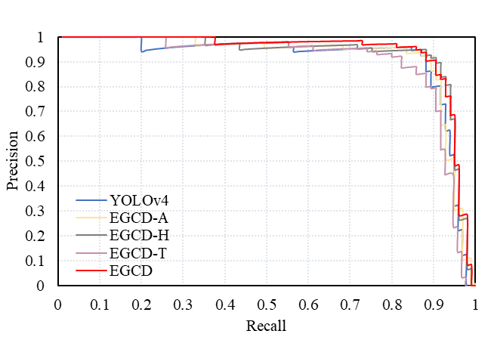

图5.3 PR曲线对比图

Fig. 5.3 PR curve comparison chart

由PR曲线图直观发现EGCD在相同召回率下有着更高的精度表现，综合衡量测试集数据中查准率与查全率关系，可以从中得出在查准率较高时，查全率较低。随着查全率的增加，查准率会对应出现波动型的缓慢下降趋势，由此说明查准率和查全率并不能只由二者之一进行模型评定，而可依靠PR曲线下的面积AP值与调和平均后的平衡点F1指标进行综合评定。其中，AP值可以直观发现红色线条右上更凸出，从而EGCD曲线下的面积应更接近与1。F1分数由图5.4展示。

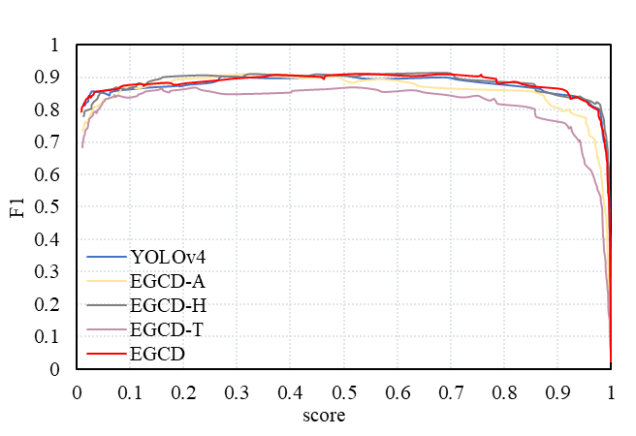

图5.4 F1分数对比图

Fig. 5.4 F1 score comparison chart

由F1分数线图可以将查准率和查全率在同等权重下进行综合评定，由图中可以发现，模型之间在最大F1值中差距非常小，最终由数据对比表示为EGCD略高0.1，由此可以说明表5.2中EGCD查准率相对较低的情况下，其依据F1指标能更好的综合查全率进行表达其提升。

针对医学领域的癌变检测任务，需要特定考量在假阳性率为横轴，真阳性率为纵轴坐标的ROC曲线下的表现。因为ROC曲线针对医学数据样本不均衡且缺乏的形势下，在测试样本正负分布变化时也能很好的保持一致性。由此可以对本文因数据的缺乏而仅有一个测试数据集的情况下验证其有效性。ROC曲线如图5.5所示，整体曲线趋势向左上凸出效果越好。

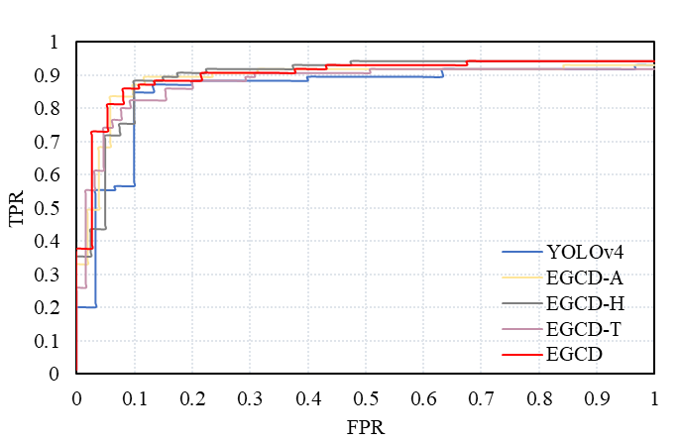

图5.5 受试者工作特征对比图

Fig. 5.5 ROC comparison chart

从上图可以发现因数据集的限制，在具体的计算中便会存在正常的震荡锯齿状，由此不能很清楚的直观反映ROC曲线对比表达效果。但是其曲线下的面积AUC可以作为较稳定的评价指标来对早癌检测模型进行评定。具体AUC面积值见表5.4。

表5.4 五种模型在测试数据集中的检测结果

Tab. 5.2 Detection results of five models in the test dataset

|  |  |  |  |  |  |
| --- | --- | --- | --- | --- | --- |
| 指标 | YOLOv4 | EGCD-A | EGCD-H | EGCD-T | **EGCD** |
| AUC | 0.8522 | 0.8872 | 0.8929 | 0.8758 | **0.8979** |

根据AUC值固定存在[0,1]区间内，则可依据其数值结果来判定在早期胃癌检测任务中模型的性能表现。其中，EGCD的AUC值达0.8979，更趋近于1，表明其诊断准确性相对最高。同时，在消融实验中可以发现相比于YOLOv4，其他模型虽然相对EGCD去除了某一部分的设计，但是未去除的模块增强下，AUC值均有所提升。由此说明，在针对早期胃癌检测设计中的特征提取和特征融合部分具有有正向影响效果。

经以上检测指标衡量算法性能后，将具体的对YOLOv4和EGCD针对早期胃癌测试集输出癌变目标框检测结果进行对比展示，其中随机选择六张检测结果如图5.6对比展示。

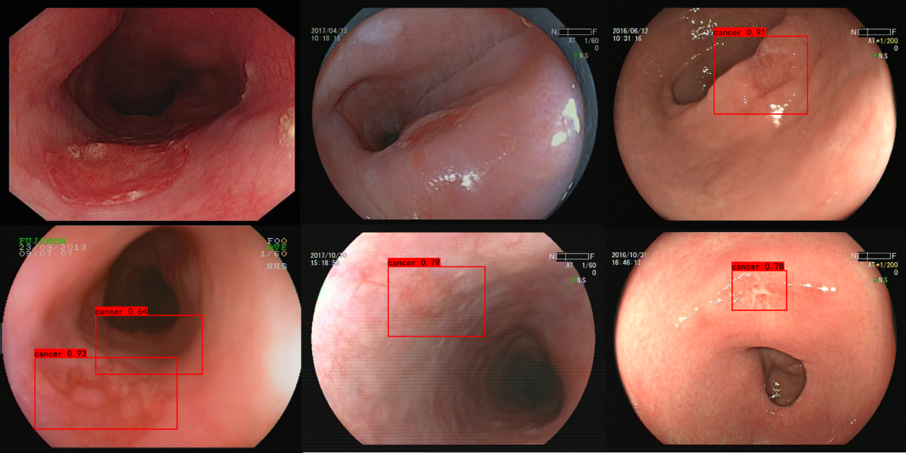

(a) YOLOv4早期癌变检测结果

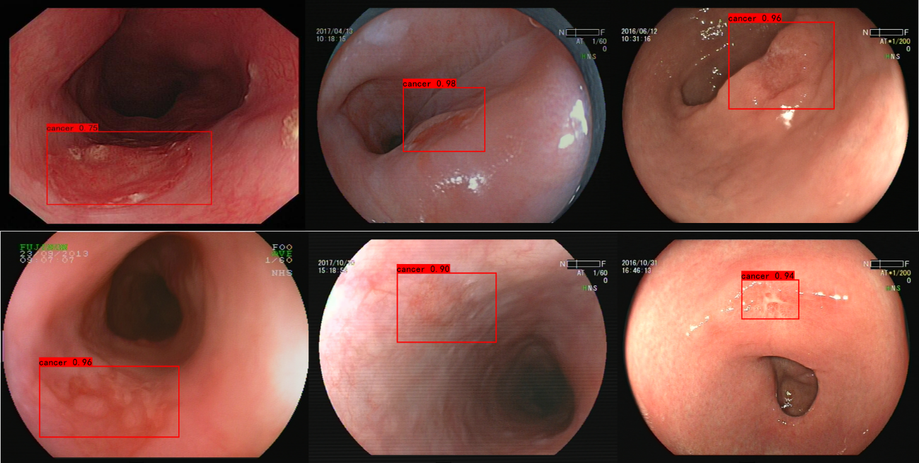

(b) EGCD早期癌变检测结果

图5.6 早癌在YOLOv4与EGCD算法下的检测结果对比

Fig. 5.6 Comparison of detection results of early cancer under YOLOv4 and EGCD algorithms

经检测输出对比图可以清晰发现，在早癌检测过程中YOLOv4对相对明显的癌变特征存在漏诊情况。在EGCD与YOLOv4算法均能检测早癌的情形下，EGCD检测框置信度相对更高，使得其对认为癌变的可能性更大，同时YOLOv4存在将胃镜下正常胃肠组织通道因光线原因误诊为癌变目标的情形。由此可以说明，在随机选择的测试集输出结果中，针对早癌特征设计的EGCD检测性能相较与YOLOv4有一定的改善提升。

综上所述，依据评价指标对实验结果进行对比，可以发现本文所提EGCD算法性能对于早期胃癌检测上具有较好的效果，对早期胃癌的漏诊误诊情况有一定的改善，侧面反映其作为胃镜镜检下的早期胃癌辅助诊断的可行性。同时，通过消融实验对比，有效验证了针对早期胃癌在特征集提取和特征融合部分对于整个算法设计的贡献。

## 5.4 早癌检测系统实现

### 5.4.1 系统开发环境与需求分析

为了更好的实现胃镜镜检下的早期胃癌检测，同样基于Python语言在Pycharm集成开发平台上主要利用PyQt5和Opencv库，进行早癌检测系统图形界面设计及早癌模型检测交互开发。

对于胃镜镜检实际操作过程，医生由口腔经食管送至胃部执行癌症筛查任务，而在送入胃镜过程中由于上消化道内复杂的环境，导致其因冲洗、光照等影响导致画面切换较快，实时抽取的视频帧常伴有灯光、气泡等干扰而非常模糊。由此实际辅助诊断环境为医生在移动胃镜进行癌症筛查过程中，对于可疑组织部分会停留几秒通过转换角度和切换光照对其进行仔细查看，但由于考虑镜检过程中受检者的舒适度，通常不会停留过多的时间，由此辅助诊断在深度镜检过程中扮演着重要的角色。

针对上述胃镜检测过程设计开发模块，则对于经由医生保存的实际镜检过程的视频和实时摄像头镜检两种环境下作为数据输入成为检测开发的需要。同时为了能更好的查看检测结果，为医生设定图像和视频查看模块，有助于镜检完成后二次复查智能检测结果。经需求分析系统功能模块设计流程图如图5.7所示。

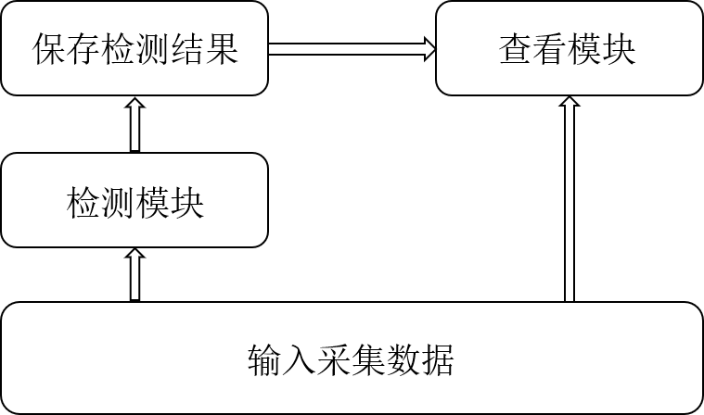

图5.7 系统总体需求模块结构设计

Fig. 5.7 System overall requirements module structure design

### 5.4.2 早癌检测系统模块设计

经结合胃镜镜检需求分析后主要设计检测模块和查看模块，将分别对两大模块进行介绍：

① 检测模块

针对视频和摄像头两种环境下的早癌检测数据输入方式，通过cv2库中的VideoCapture函数分别获取本地文件MP4或AVI视频格式路径和摄像头采集路径进行图像采集获取，然后将采集到的RGB图像送入本文设计的EGCD早癌检测模型中进行早癌检测任务。再对网络检测获取到的癌变病灶区域对象的坐标信息在原始图像上标记检测类别与坐标，此后可获取检测结果展示。为了方便二次复查检测结果，利用VideoWriter函数将整个检测标注过程获取到的结果视频保存为AVI格式。图5.8展示了检测模块设计结构框图。

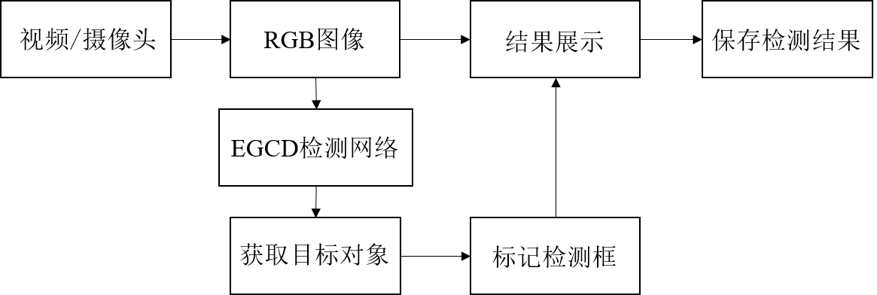

图5.8 检测模块结构设计

Fig. 5.8 Detection module structure design

② 查看模块

为了后续能更好的仔细分析检测结果图集或实现图像展示功能，分别设计图像和视频查看功能。从本地文件路径分别获取图像或视频路径后传输至界面进行新建窗口展示。其中在视频查看功能模块，为了能使得镜检查看过程能更加清晰，则通过QTimer和QMediaPlayer函数获取视频时长信息并设置暂停、播放和滑动进度条显示功能。由此查看模块的设计便于较好的完成对镜检图像和视频进行二次复查作用。

### 5.4.3 早癌检测系统实现

① 检测模块

由工具栏中选择“检测”-“视频”项，便可在本地文件中选择后缀为MP4或AVI格式的镜检保存视频，输出至交互中心界面新建视频检测窗口进行智能检测。由于视频检测过程中未设置暂停功能，则将视频显示检测结果保存至本地文件夹中便于后续仔细查看。视频检测功能由图5.9所展示。

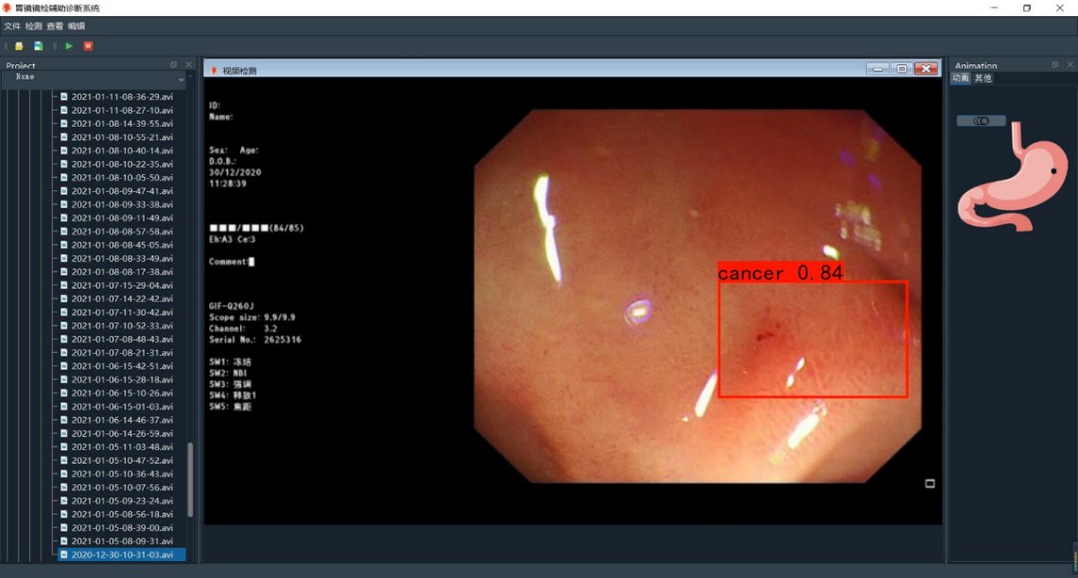

图5.9 检测功能

Fig. 5.9 Detection function

针对摄像头直接采集镜检过程功能，由将cv库获取视频帧函数路径设置为0表示本地摄像头传输图像帧实现。同样将传输图像帧显示在交互界面中新建的摄像头检测窗口中，经网络检测诊断后进行目标癌变区域框的标注展示，摄像头关闭则检测结束，实际检测效果和视频检测效果一致。

② 查看模块

由“查看”工具栏中选择“图片”，可以从本地文件中获取后缀格式为JPG、PNG和BMP的镜检图像进行查看，交互界面将在中间主要展示页面新建一个图片查看窗口进行输出展示。其中，图像可以选择未检测的图像或早癌检出图像进行复查，如图5.10。

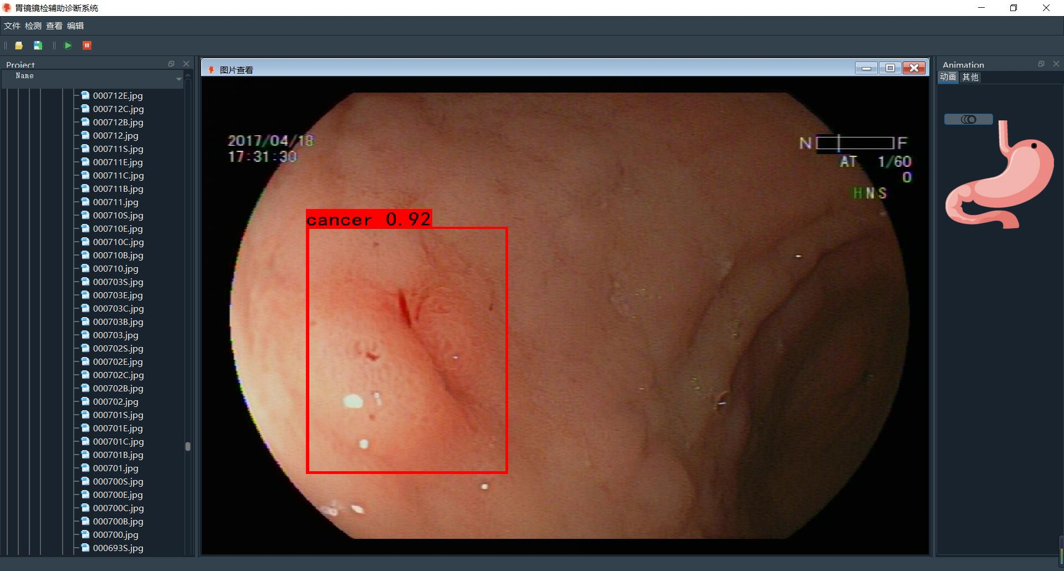

图5.10 图片查看功能

Fig. 5.10 Picture viewing function

针对视频查看，经“查看”工具栏中选择“视频”选项，可以从本地文件中依据需求获取后缀格式为MP4或AVI的原始镜检视频和经EGCD检测后保存早癌检测结果的镜检视频进行查看。同样，将在胃镜镜检辅助诊断系统交互界面中间新建视频查看窗口进行输出展示。在展示窗口下方依据获取视频时长信息而设置的进度条模块，并且可以通过视频下方播放/暂停图标或工具栏中小图标控制视频的暂停与运行，从而可以实现对某一关键帧的仔细查看。

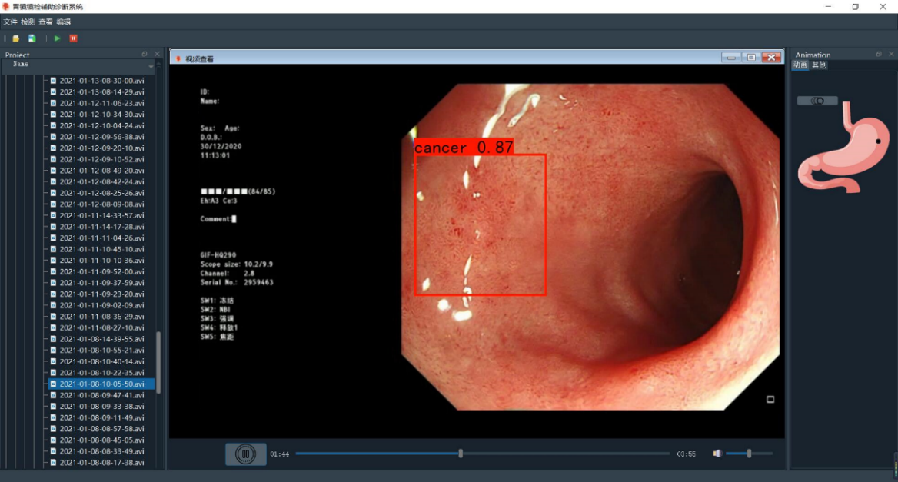

图5.11 视频查看功能

Fig. 5.11 Video viewing function

在进行查看时，可以获得早癌目标框的位置信息和疑似早癌的概率信息，为诊断提供辅助。进一步，还可获得早癌目标帧在原视频中的时间信息，在镜检视频中，为定位可疑区域在胃中的位置提供信息。通过以上信息，可有效协助医生发现早期胃癌病灶并定位病灶区域。

## 5.5 本章小结

本章对所提出的胃镜镜检下的早期胃癌智能检测算法EGCD进行了实验验证，且通过算法对比得出EGCD检测性能有所提升。同时为了更好的验证本文各个模块中针对早癌病灶特征设计的有效融合，则设计消融实验深入验证算法的性能。最后依据胃镜镜检需求分析设计开发胃镜镜检辅助诊断系统，分别设计检测与查看功能模块实现早期胃癌辅助诊断任务。

# 总结与展望

## 6.1 总结

本文主要针对胃镜镜检环境下的早期胃癌检测算法设计展开研究，借助计算机智能辅助诊断算法对胃镜镜检数据进行表征学习，将复杂图像经计算机数值化处理，由直观形状特征转换至简单数据层面的特征信息来解释白光胃镜下的胃癌图像。具体从早癌数据扩增和特征提取及融合方面展开深入研究，以改善现有方法在早期胃癌检测领域的不足，提出融合注意力思想且将浅层与深层特征融合的早期胃癌智能检测算法，进而为胃镜镜检辅助诊断提供了理论基础和初步探索，是一项具有较强现实意义的研究。本文的主要工作具体如下：

① 针对胃镜下早期胃癌病灶目标特征表达形态多样化和早期胃癌医学数据集较为缺乏的难题，本文对胃镜镜检下的早期癌变病灶形态特征进行了详细的描述，并采用从几何光度形变进行初步图像扩增。依据模拟实际镜检冲洗水渍而产生的影响，提出一种噪声-滤波图像增广方法，使得在保留原有目标特征的基础上能有效实现数据集扩增功能，为后续研究的展开提供较好的基础。

② 对于真实镜检时胃镜灯光造成的采集图像存在高光干扰问题，本文在数据预前处理部分提出对胃镜图像中的高光部分进行修复处理，将其融入进后续网络研究中，从而为后续实现特征提取过程能更好的提供无高亮光斑干扰的胃镜早癌图像，由此排除高光干扰后使得网络可以更加注目于癌变目标特征本身。

③ 针对早期胃癌的表征各异性使得癌变特征表达艰难的问题，分别从传统浅层特征和深度特征网络两方面对癌变目标特征进行分析，进而获取早期胃癌特征集。依据癌变边界变化特征利用HOG算法对早期癌变进行浅层特征提取，可以很好的依据梯度变化对癌变区域进行区分。在深度网络特征提取方面，为了使得可以更好的聚焦于早癌目标区域，设计了一种嵌入注意力机制的早期胃癌特征提取网络AttentionDarknet。通过对网络进行可视化对比，可以发现其对癌变区域能更加自适应的突出，尤其是在小目标尺寸特征图检测范围下，能更加聚目于所需要的癌变目标。由此可以从浅层和深度两方面对癌变目标特征实现较好的提取，进而为检测算法中的特征融合提供较好的基础。

④ 为了根据早癌特性将获取的目标特征图进一步深入融合表达，设计了一种浅层HOG梯度信息与深度注意力路径聚合的早癌特征融合网络ECFFNet。其中依据Transfomer编码器和CBAM注意力可以增强特征聚合时的目标特征语义空间信息关注度，使得融合后的特征图早癌语义空间信息更加饱满。然后依据检测头部网络对融合后的特征进行目标预测框的筛选输出。最后结合特征提取部分衔接特征融合网络和检测头部完整提出了胃镜镜检下早癌智能检测算法EGCD。

⑤ 基于Pytorch深度学习框架对本文所提出的胃镜镜检下的早期胃癌智能检测算法EGCD进行实验验证，且通过算法对比得出EGCD检测性能有所提升，平均检测精度AP为92.13%。同时，为了更好的验证本文各个模块中针对早癌病灶特征设计的有效融合，设计消融实验深入验证算法的性能，表明针对早期胃癌检测任务所设计的特征集获取和特征融合方案有一定的促进作用。最后依据胃镜镜检需求分析设计开发胃镜镜检辅助诊断系统，分别设计检测与查看功能模块实现早期胃癌辅助诊断任务。

## 6.2 展望

本文针对胃镜镜检环境提出了早期癌变检测算法，虽然通过实验验证了EGCD算法对早期胃癌检测的可行性，但仍然存在很多不足之处和有待进一步研究的方面，大致总结为如下几点：

① 在目前我国早期胃癌实际检出率较低的情况下，镜检早期癌变数据集较少依旧是一个难题。因此，有待进一步研究能有效扩增医学数据集的方法。

② 在后续的研究中，可以从病灶区域的检测边界精度方面进行提升，则可依据病灶不规则的边界进行精确标注设计图像分割任务，使得辅助诊断不仅仅是起着初步提醒医生存在微小病变区域出现，还可以更加精准的标注病灶边界。

③ 在通过融合浅层边缘特征与深层特征检测早期胃癌时，针对检测速度的提升问题，可以分别从软件代码和硬件设备进行优化改进。后续可在更先进的设备平台上进行实验，以提高实际镜检过程中的检测速度。

④ 结合更多实际的镜检操作环境进行辅助诊断验证是未来的重点工作方向。依据实际使用过程中所遇到的情况，有针对性对算法进行评估改进设计，使其在临床辅助诊断中发挥更大的作用。

# 参考文献

1. Vecchia C L, MunOz S E, Braga C, et al. Diet diversity and gastric cancer[J]. International Journal of Cancer Journal International Du Cancer, 2015, 72(2): 255-257.
2. Chiko S, Kingo H, Yoko T, et al. Clinicopathological features of early gastric cancers arising in Helicobacter pylori uninfected patients[J]. World Journal of Gastroenterology, 2020, 26(20): 2618-2631.
3. Sung H, Ferlay J, Siegel R L, et al. Global Cancer Statistics 2020: GLOBOCAN Estimates of Incidence and Mortality Worldwide for 36 Cancers in 185 Countries[J]. CA: A Cancer Journal for Clinicians, 2021, 71(3): 209-249.
4. Kono Y, Kanzaki H, Iwamuro M, et al. Reality of Gastric Cancer in Young Patients: The Importance and Difficulty of the Early Diagnosis, Prevention and Treatment[J]. Acta medica Okayama, 2020, 74(6): 461-466.
5. Zhang T, Chen H, Yin X, et al. Changing trends of disease burden of gastric cancer in China from 1990 to 2019 and its predictions: Findings from Global Burden of Disease Study[J]. Chinese journal of cancer research = Chung-kuo yen cheng yen chiu, 2021, 33(1): 11-26.
6. 许恒敏, 李哲轩, 张阳, 等. 胃癌早期诊断相关生物标志物研究进展[J]. 中国临床医生杂志, 2021, 49(11): 1266-1270.
7. Yang L, Ying X, Liu S, et al. Gastric cancer: Epidemiology, risk factors and prevention strategies[J]. Chinese Journal of Cancer Research, 2020, 32(6): 695-704.
8. Katai H, Ishikawa T, Akazawa K, et al. Five-year survival analysis of surgically resected gastric cancer cases in Japan: a retrospective analysis of more than 100,000 patients from the nationwide registry of the Japanese Gastric Cancer Association (2001–2007)[J]. Gastric Cancer, 2018, 21(1): 144-154.
9. Wei R, Yu J, Zhang Z M, et al. Missed diagnosis of early gastric cancer or high-grade intraepithelial neoplasia[J]. World Journal of Gastroenterology, 2013(13): 2092-2096.
10. Young E, Philpott H, Singh R. Endoscopic diagnosis and treatment of gastric dysplasia and early cancer: Current evidence and what the future may hold[J]. World Journal of Gastroenterology, 2021, 27(31): 5126-5151.
11. Hatta W, Gotoda T, Koike T, et al. History and future perspectives in Japanese guidelines for endoscopic resection of early gastric cancer[J]. Digestive Endoscopy, 2020, 32(2): 180-190.
12. Sumiyama, Kazuki. Past and current trends in endoscopic diagnosis for early stage gastric cancer in Japan[J]. Gastric Cancer, 2017, 20(3): 562-562.
13. Min K Y, Sun H K, Eun H S, et al. Subepithelial spread of early gastric cancer is common and extends more than expected[J]. Gastric Cancer, 2021, 24(6): 888–896.
14. Ni G, Sijia T, Xia L, et al. Three-Dimensional Texture Feature Analysis of Pulmonary Nodules in CT Images: Lung Cancer Predictive Models Based on Support Vector Machine Classifier[J]. Journal of digital imaging, 2019, 33(2): 414-422.
15. Vipparla V K, Chilukuri P K, Kande G B. Attention Based Multi-Patched 3D-CNNs with Hybrid Fusion Architecture for Reducing False Positives during Lung Nodule Detection[J]. Journal of Computer and Communications, 2021, 9(4): 1-26.
16. Qiao M, Fang Z, Guo Y, et al. Breast calcification detection based on multichannel radiofrequency signals via a unified deep learning framework[J]. Expert Systems with Applications, 2020, 168: 114218.
17. Cao H, Liu H, Song E, et al. Two-Stage Convolutional Neural Network Architecture for Lung Nodule Detection[J]. arXiv, 2019.
18. O'Neil A, Shepherd M, Beveridge E, et al. A Comparison of Texture Features Versus Deep Learning for Image Classification in Interstitial Lung Disease[C]//Annual Conference on Medical Image Understanding and Analysis. Springer, Cham, 2017, 723: 743-753.
19. Yaar H, Ceylan M. A novel comparative study for detection of Covid-19 on CT lung images using texture analysis, machine learning, and deep learning methods[J]. Multimedia Tools and Applications, 2021, 80(3): 5423–5447.
20. Darabi N, Rezai A, Hamidpour S S F. BREAST CANCER DETECTION USING RSFS-BASED FEATURE SELECTION ALGORITHMS IN THERMAL IMAGES[J]. Biomedical Engineering: Applications, Basis and Communications, 2021, 33(3): 2150020.
21. Rasheed A, Younis M S, Qadir J, et al. Use of Transfer Learning and Wavelet Transform for Breast Cancer Detection[J]. arXiv, 2021.
22. Mokni R, Gargouri N, Damak A, et al. An automatic Computer-Aided Diagnosis system based on the Multimodal fusion of Breast Cancer (MF-CAD)[J]. Biomedical Signal Processing and Control, 2021, 69(11): 102914.
23. Rastghalam R, Pourghassem H. Breast cancer detection using MRF-based probable texture feature and decision-level fusion-based classification using HMM on thermography images[J]. Pattern Recognition, 2016, 51: 176-186.
24. Surendra P M, Manimurugan S. A New Modified Recurrent Extreme Learning with PSO Machine Based on Feature Fusion with CNN Deep Features for Breast Cancer Detection[J]. ResearchGate, 2020.
25. Adla D, Reddy G, Nayak P, et al. Deep learning-based computer aided diagnosis model for skin cancer detection and classification[J]. Distributed and Parallel Databases, 2021.
26. Adegun A A, Viriri S. FCN-based DenseNet framework for automated detection and classification of skin lesions in dermoscopy images[J]. IEEE Access, 2020, 8: 150377-150396.
27. Wei Z, Song H, Chen L, et al. Attention based DenseUnet Network with Adversarial Training for Skin Lesion Segmentation[J]. IEEE Access, 2019, 7: 136616-136629.
28. Suganya, R. An automated computer aided diagnosis of skin lesions detection and classification for dermoscopy images[C]//2016 International Conference on Recent Trends in Information Technology (ICRTIT). IEEE, 2016, 1-5.
29. Oda M, Shimizu N, Karasawa K, et al. Regression Forest-Based Atlas Localization and Direction Specific Atlas Generation for Pancreas Segmentation[J]. Springer International Publishing, 2020, 556-563.
30. Lei F, Song B, Gu X, et al. Semi-supervised graph embedding-based feature extraction and adaptive kernel-based classification for computer-aided detection in CT colonography[C]//2012 IEEE Nuclear Science Symposium and Medical Imaging Conference Record (NSS/MIC). IEEE, 2012, 3983-3983.
31. Liu X, Wang C, Bai J, et al. Hue-texture-embedded region-based model for magnifying endoscopy with narrow-band imaging image segmentation based on visual features[J]. Computer Methods & Programs in Biomedicine, 2017, 145: 53-66.
32. Xue Y, Li N, Wei X, et al. Deep Learning Based Earlier Detection of Esophageal Cancer Using Improved Empirical Wavelet Transform From Endoscopic Image[J]. IEEE Access, 2020, 8: 123765-123772.
33. Li Q, Wei W, Ling X, et al. Detection of Gastric Cancer with Fourier Transform Infrared Spectroscopy and Support Vector Machine Classification[J]. Biomed Research International, 2013, 2013(9): 942427.
34. Liu D Y, Gan T, Rao N N, et al. Identification of lesion images from gastrointestinal endoscope based on feature extraction of combinational methods with and without learning process[J]. Medical Image Analysis, 2016, 32: 281-294.
35. Ishikawa T, Takahashi J, Takemura H, et al. Gastric Lymph Node Cancer Detection Using Multiple Features Support Vector Machine for Pathology Diagnosis Support System[J]. IFMBE proceedings, 2014, 43: 120-123.
36. Tamaki T, Yoshimuta J, Kawakami M, et al. Computer-aided colorectal tumor classification in NBI endoscopy using local features[J]. Medical Image Analysis, 2013, 17(1): 78–100.
37. Tanaka Y, Minamoto T. Detection of Early Gastric Cancer from Endoscopic Images Using Wavelet Transform Modulus Maxima[M]. Springer, Cham, 2018.
38. Ali H, Yasmin M, Sharif M, et al. Computer Assisted Gastric Abnormalities Detection Using Hybrid Texture Descriptors for Chromoendoscopy Images[J]. Computer Methods and Programs in Biomedicine. 2018, 157: 39–47.
39. Kim K B, Yi G Y, Kim G H, et al. Intelligent Computer-Aided Diagnostic System for Magnifying Endoscopy Images of Superficial Esophageal Squamous Cell Carcinoma[J]. Applied Sciences, 2020, 10(8): 2771.
40. MD N S, FRCPC, Micheal J, et al. Can artificial intelligence accurately diagnose endoscopically curable gastrointestinal cancers?[J]. Techniques and Innovations in Gastrointestinal Endoscopy, 2020, 22(2): 61-65.
41. Kim Y, Cho H C, Cho H. Deep Learning-Based Computer-Aided Diagnosis System for Gastroscopy Image Classification Using Synthetic Data[J]. Appl. Sci., 2021, 11(2): 760.
42. 李玲, 丁帅, 李霄剑, 等. 上消化道疾病人工智能辅助决策方法研究[J]. 中国管理科学, 2019, 27(11): 211-216.
43. Yoon H J, Kim S, Kim J H, et al. Sa1235 APPLICATION OF ARTIFICIAL INTELLIGENCE FOR PREDICTION OF INVASION DEPTH IN EARLY GASTRIC CANCER: PRELIMINARY STUDY[J]. Gastrointestinal Endoscopy, 2018, 87(6): AB176.
44. Gao X W, Braden B, Zhang L, et al. Case-based reasoning of a deep learning network for prediction of early stage of oesophageal cancer[C]//24th UK Symposium on Case-Based Reasoning (UKCBR 2019). The Specialist Group on Artificial Intelligence, 2019.
45. Shinde S, Kulkarni U, Mane D, et al. Deep Learning-Based Medical Image Analysis Using Transfer Learning[M]. Springer, Singapore, 2021.
46. Guo L J, Xiao X, Wu C C, et al. Real-time automated diagnosis of precancerous lesions and early esophageal squamous cell carcinoma using a deep learning model (with videos)[J]. Gastrointestinal Endoscopy, 2020, 91(1): 41-51.
47. Yuan P, Liang Y, Deng, et al. Early diagnosis of gastric cancer based on deep learning combined with the spectral-spatial classification method[J]. Biomedical optics express, 2019, 10(10): 4999-5014.
48. Aslam M A, Xue C, Chen Y, et al. Breath analysis based early gastric cancer classification from deep stacked sparse autoencoder neural network[J]. Scientific Reports, 2021, 11: 4014.
49. Qiu W, Xie J, Shen Y, et al. Endoscopic image recognition method of gastric cancer based on deep learning model[J]. Expert Systems, 2022, 39(3): e12758.
50. Hirasawa T, Aoyama K, Tanimoto T, et al. Application of artificial intelligence using a convolutional neural network for detecting gastric cancer in endoscopic images[J]. Gastric Cancer Official Journal of the International Gastric Cancer Association & the Japanese Gastric Cancer Association, 2018, 21(4): 653-660.
51. Riel S V, Fons V, Zinger S, et al. Automatic Detection of Early Esophageal Cancer with CNNS Using Transfer Learning[C]//2018 25th IEEE International Conference on Image Processing (ICIP). IEEE, 2018, 1383-1387.
52. 张泽中. 基于卷积神经网络的胃癌病理病变的识别[D]. 北京化工大学, 2020.
53. Shibata T, Enomoto K, Teramoto A, et al. Tu1958 AUTOMATIC DETECTION OF GASTRIC CANCER USING SEMANTIC SEGMENTATION BASED ON ARTIFICIAL INTELLIGENCE[J]. Gastrointestinal Endoscopy, 2019, 89(6): AB632.
54. Takeuchi M, Seto T, Hashimoto M, et al. Performance of a deep learning-based identification system for esophageal cancer from CT images[J]. Esophagus, 2021, 18: 612-620.
55. Aslam M A, Xue C, Chen Y, et al. Breath analysis based early gastric cancer classification from deep stacked sparse autoencoder neural network[J]. Scientific Reports, 2021, 11: 4014.
56. Ds A, Rhp A, Ab A, et al. Deep Learning in Image Classification using Residual Network (ResNet) Variants for Detection of Colorectal Cancer[J]. Procedia Computer Science, 2021, 179: 423-431.
57. Sonavane A, Kohar R. Dental Cavity Detection Using YOLO[J]. Proceedings of Data Analytics and Management, 2021, 91: 141-152.
58. Liu C, Hu S C, Wang C, et al. Automatic detection of pulmonary nodules on CT images with YOLOv3: development and evaluation using simulated and patient data[J]. Quantitative imaging in medicine and surgery, 2020, 10(10): 1917-1929.
59. Aly G H, Marey M, El-Sayed S A, et al. YOLO Based Breast Masses Detection and Classification in Full-Field Digital Mammograms[J]. Computer Methods and Programs in Biomedicine, 2021, 200: 105823.
60. Cheng B, Xue R, Yang H, et al. DPN-SENet:A self-attention mechanism neural network for detection and diagnosis of COVID-19 from chest x-ray images[J]. arXiv, 2021.
61. Li S, Dong M, Du G, et al. Attention Dense-U-Net for Automatic Breast Mass Segmentation in Digital Mammogram[J]. IEEE Access, 2019, 7: 59037-59047.
62. Yang Y, Mehrkanoon S. AA-TransUNet: Attention Augmented TransUNet For Nowcasting Tasks[J]. arXiv, 2022.
63. Chen L, Liu C, Chang F, et al. Adaptive Multi-Level Feature Fusion and Attention-Based Network for Arbitrary-Oriented Object Detection in Remote Sensing Imagery[J]. Neurocomputing, 2021, 451: 67-80.
64. 潘燕七, 陈睿, 张旭, 等. 基于浅层与深层特征融合的胃癌前疾病识别[J]. 中国生物医学工程学报, 2020, 39(4): 413-421.
65. 李彦, 刘会永. 早期胃癌在白光胃镜下的特征及其与病理类型的关系[J]. 实用癌症杂志, 2018, 33(2): 290-293.
66. 陈家益, 黄楠, 熊刚强, 等. 基于灰度最值和方向纹理的概率滤波算法[J]. 计算机工程与应用, 2017, 53(8): 186-192.
67. Li T, Tang S, Fei W, et al. Image Enhancement Study Based on Adaptive Median Filtering with Secondary Noise Detection and Neighborhood Pixel Recovery[C]//2018 International Conference on Robots & Intelligent System (ICRIS). IEEE, 2018, 134-136.
68. Dalal N, Triggs B. Histograms of Oriented Gradients for Human Detection[C]//2005 IEEE Computer Society Conference on Computer Vision and Pattern Recognition (CVPR'05). IEEE, 2005, 1: 886-893.
69. Bochkovskiy A, Wang C Y, Liao H Y M. YOLOv4: Optimal speed and accuracy of object detection[J]. arXiv, 2020.
70. Wang C Y, Liao H, Yeh I H, et al. CSPNet: A New Backbone that can Enhance Learning Capability of CNN[C]//2020 IEEE/CVF Conference on Computer Vision and Pattern Recognition Workshops (CVPRW). 2020, 1571-1580.
71. Woo S, Park J, Lee J Y, et al. CBAM: Convolutional Block Attention Module[J]. Springer, Cham, 2018, 11211: 3-19.
72. Liu S, Qi L, Qin H, et al. Path aggregation network for instance segmentation[C]//2018 IEEE/CVF Conference on Computer Vision and Pattern Recognition. IEEE, 2018, 8759-8768.
73. Vaswani A, Shazeer N, Parmar N, et al. Attention is all you need[J]. arXiv, 2017.

# 附 录

## A. 作者在攻读学位期间发表的论文目录

[1] Xinyi Li, Yi Chai, Weiqing Chen, Fei Ao. Identification of Early Esophageal Cancer Based on Data Augmentation[C]. 2020 39th Chinese Control Conference (CCC). 2020, 6307-6312.

[2] Xinyi Li, Yi Chai, Ke Zhang, Weiqing Chen, Pengfei Huang. Early gastric cancer detection based on the combination of convolutional neural network and attention mechanism[C]. 2021 China Automation Congress (CAC). 2021, 5731-5735.

## B. 作者在攻读学位期间取得的科研成果目录

[1] 发明专利：柴毅, 陈伟庆, 李心怡, 熬飞, 张可, 赵俊, 黄鹏飞. 基于分数阶傅里叶变换的早期胃癌目标特征提取系统 [P]. 中国专利. CN113688848A, 2021-11-23.

[2] 中央高校学科交叉及团队培育专项-医工融合项目, 2019CDYGZD003, 基于深度学习的镜检消化道早癌在线辅助诊断.

## C. 学位论文数据集

|  |  |  |  |  |  |
| --- | --- | --- | --- | --- | --- |
| 关键词 | | 密级 | | 中图分类号 | |
| 早期胃癌；数据增强；  注意力机制；特征融合；  早癌检测 | | 公开 | | TP | |
| 学位授予单位名称 | 学位授予单位代码 | | 学位类别 | | 学位级别 |
| 重庆大学 | 10611 | | 学术学位 | | 硕士 |
| 论文题名 | | 并列题名 | | 论文语种 | |
| 基于图像特征融合的早期  胃癌智能检测算法研究 | | 无 | | 中文 | |
| 作者姓名 | 李心怡 | | 学号 | | 20191302018t |
| 培养单位名称 | | | 培养单位代码 | | |
| 重庆大学 | | | 10611 | | |
| 学科专业 | 研究方向 | | 学制 | | 学位授予年 |
| 控制科学与工程 | 模式识别 | | 3年 | | 2022 |
| 论文提交日期 | 2022.06 | | 论文总页数 | | 95 |
| 导师姓名 | 柴毅 | | 职称 | | 教授 |
| 答辩委员会主席 | | | 孙棣华 教授 | | |
| 电子版论文提交格式  文本（√） 图像（） 视频（） 音频（） 多媒体（） 其他（） | | | | | |

# 致 谢

三年沉淀，感恩一切给予！在研读深造的时光里，无论是科研路上还是人生路上都遇到太多伯乐，感谢成长路上一路陪伴的你们。同时也感谢每天元气满满的自己，在研究生生涯中切实做到勿需扬鞭自奋蹄。每每遇到困难时都告诫自己静心踏实的去做，剩下的一切均交于时间来回答，正所谓无所求必满载而归。毕业将至，谨向三年来关心、帮助和支持我的良师益友、亲人致以最衷心的感谢！

感恩遇见我的导师柴毅教授，在这三年的研究生生涯里，柴老师严谨负责的科研态度使我深受启迪。在完成本研究工作过程中，无不倾注着柴老师呕心沥血的指导，是导师扎实渊博的专业知识为我指点了迷津。同时，在求学道路上遇到挫折时，柴老师总会积极的鼓励我，给予我自信，是柴老师的善良和蔼教会了我许多做人的道理。在此我要向我的导师致以最衷心的感谢和深深的敬意。

感谢我的同门陪伴我度过一个个开心和不开心的日子，感恩在531和435遇见的每一个你们。其中，特别感谢黄鹏飞师兄为我研究课题提供的学术指导，感谢我的朋友林文乙、吴睿、唐齐鸿、包玉龙、龚思宇、李俊豪，是你们在我的科研学习之余陪我一起放肆开心的大笑，让我的生活与科研得以平衡。愿我们前程似锦，永远善良。

感谢我亲爱的爸爸妈妈和蕾蕾，你们是我最温暖的避风港。不论是科研还是生活上遇到的难题，在每次与你们畅聊后都会让我豁然开朗，是你们让我把眼界打开、目光放长远，是你们让我觉得踏踏实实开开心心的去做，一切难题都是小事。

感谢重庆大学附属肿瘤医院陈主任和熬医生的大力支持，为镜检早癌图片进行了病灶区域标注，给本次设计提供了有效的实验数据与检测结果对比样本。同时感谢这篇论文所涉及到的各位学者。

最后，在此向百忙之中评阅论文和参加答辩的各位专家、教授表示最由衷的感谢！

愿所有人都身体健康，生活美满！

李心怡

二O二二年四月 于重庆